

ТЕХНИЧЕСКИЕ РЕШЕНИЯ

**Антикоррозионной защиты**

**Гидроизоляционной защиты**

**Атмосферостойкой защиты**

**Ультрафиолетостойкой защиты**

 ** **

**СПРАВОЧНОЕ ИЗДАНИЕ,**

**2 РЕДАКЦИЯ,**

**МОСКВА – 05.05.2025 г**

**Содержание**

**Введение**…………………………………………………………………………………………………………..………….3

Принцип выбора материалов………………………………………………………………………………………………..4

**Области применения материалов**…………………………………………………………………………….…..………5

Теплоэнергетический комплекс………………………………………………………………….…………………………5

Энергетика………………………………………………………………………………………………………………......13

Ветроэнергетика. Солнечная энергетика………………………………………………………………………………….16

Гидротехническое строительство………………………………………………………………………………………….18

Судостроение, судоремонт. Портовая инфраструктура, пирсы, причалы. Плавучие нефтегазовые платформы…....22

Водоканал………………………………………………………………………………………………………………...…26

Трубная промышленность, трубы в ППУ изоляции, запорная арматура, фасонные изделия……………………...…27

Очистные сооружения…………………………………………………………………………………………………...…31

Металлургическое строительство…………………………………………………………………………………………32

Промышленные полы………………………………………………………………………………………………………35

Гражданское строительство. Объекты инфраструктуры. Спортивные сооружения………………………………...…36

Производство морских контейнеров………………………………………………………………………………………38

Авторемонт. Производство спецтехники………………………………………………………………………………....39

Транспортное строительство. Мостовые конструкции……………………………………………………………..……41

Нефтегазовый комплекс……………………………………………………………………………………………………43

Опоры связи…………………………………………………………………………………………………………………46

Антикоррозионная защита шпунта ларсена, забивных металлических и винтовых свай……………………………..47

**Справочная информация**……………………………………………………………………………………………...….49

Подготовки поверхности ………………………..……………………………...……………………………………….....49

**Технические характеристики материалов……………………….**………………...……….………………………….51

Антикоррозионный грунт «КУРС-АНТИКОР»…………………………………………………..………………………51

Покрывная эмаль «КУРС-ПРОТЕКТ»……………………………………………………………..……………………...52

Гидроизоляционная защита «ГИДРОКУРС»…………………………...………………………………………………...53

Композиция «МАГИСТРАЛЬ» антикоррозионная………………………………..……………………………………..54

Композиция «МАГИСТРАЛЬ» гидроизоляционная……………………………...……………………………………...55

Грунт «КУРС1025»……………………………………………………………………..…………………………………..56

Грунт-эмаль «КУРС 1236»………………………………………………………………………………..………………..57

Грунт-эмаль «КУРС 2214»………………………………………………………………………………..………………..58

Самовыравнивающийся полимерный пол «КУРС ПП»…………………………………………………..……………...59

Полиуретановый пропиточный лак «КУРС ПУ»…………………………………………………………..……………..60

УФ стойкая акрил-уретановая эмаль «КУРС УФ»…………………………………………………………….....………61

УФ-стойкая акрил-уретановая грунтовка «КУРС-ПК»…………………………………………………………………..63

Оборудование для нанесение эмали, грунта, антикоррозионных композиций……………………………………...…65

Совместимость распространенных ЛКМ………………………………………………………………………...………..66

Приготовление материала перед нанесением……………………………………………………………………………..67

Рекомендация по проведению работ при низких температурах…………………………………………………………67

Особенности технологии нанесения окрасочных составов «курс» и «магистраль» при низких температурах…...…68

Способы подготовки окрасочных составов к нанесению при низких температурах…………………………………..68

Транспортировка и хранение………………………………………………………………………………………..……..68

Технологические потери при нанесении ЛКМ……………………………………………………………………….…...69

Климатические параметры, контролируемые при противокоррозионных работах……………………………………70

Меры безопасности при работе с ЛКМ……………………………………………………………………………………70

Требования при поставке материалов марки «Курс» и «Магистраль»………………………………………………….71

Испытания………………………………………………………………………………………………………………….72

Тара при поставке ЛКМ…………………………………………………………………………………………………….73

**Нормативные ссылки**………………………………………………………………………………………………….….75

# Введение

Компания ООО «ПК «КУРС» занимается разработкой и производством качественных защитных лакокрасочных материалов со специальными свойствами, которые применяются в различных отраслях экономики для защиты поверхностей и обеспечивают долговечность и надежность эксплуатации различных конструкций в любых условиях. Компания ООО «ПК «КУРС» входит в состав:

* Союза проектировщиков России;
* Некоммерческого партнерства «Российское теплоснабжение» («НП «РТ»).

Все покрытия производства ООО «ПК «КУРС» прошли внутренние лабораторные испытания и сертификацию на соответствие отечественным и зарубежным стандартам. Кроме этого, компания ведет плотную индивидуальную работу по созданию систем защиты с каждым Заказчиком и проводит специальные испытания по требованию Заказчика.

Материалы успешно применяются в составе комплексных защитных покрытий. Различные комбинации лакокрасочных покрытий ООО «ПК «КУРС» позволяют получать уникальные системы защитных покрытий с заданными свойствами (термостойкостью, водостойкостью, термовлагостойкостью, химстойкостью, устойчивостью к ультрафиолету и т.п.).

Компания ООО «ПК «КУРС» имеет собственную исследовательскую лабораторию, в которой проводятся работы по исследованию и испытанию лакокрасочных покрытий компании, а также ведется разработка новых современных материалов.

Мы применяем только высококачественное сырье проверенных производителей. Строго соблюдаем сроки производства и поставки. Применяем инновационные решения и технологии. Это позволило нам заслужить доверие многих крупных предприятий РФ и стран Евразийского экономического союза.

Срок службы покрытий зависит от системы защиты и составляет 10-35 лет.

## *Принцип выбора материала*

Основными факторами, влияющими на выбор защитной системы лакокрасочных материалов (ЛКМ), являются **условия эксплуатации** окрашенных изделий и конструкций**.** По условиям эксплуатации лакокрасочные материалы обычно разделяют на несколько основных групп:

- атмосферостойкие ЛКМ, эксплуатируемые на открытом воздухе в различных климатических условиях;

- ограниченно атмосферостойкие ЛКМ, эксплуатируемые под навесами и внутри помещений;

- водостойкие ЛКМ, эксплуатируемых в условиях пресных или морских вод;

- специальные ЛКМ, стойкие к действию определенных факторов, например, противообрастающие, светящиеся, огнестойкие и др.

- химстойкие ЛКМ, эксплуатируемые в условиях агрессивных сред (кислоты, щелочи, агрессивные пары и газы)

Однако при выборе защитных лакокрасочных материалов недостаточно ориентироваться только на условия эксплуатации, тип окружающей среды, необходимо также учитывать ряд других факторов, таких как:

* материал окрашиваемой конструкции;
* требуемый срок эксплуатации;
* ремонтопригодность;
* технологичность нанесения материала;
* требования декоративности;
* необходимая степень подготовки поверхности;
* экономическая целесообразность.

Правильный выбор системы защитных покрытий, а также выполнение всех необходимых требований при проведении окрасочных работ обеспечит максимально высокий уровень защиты окрашиваемых объектов и изделий при новом строительстве, реконструкции и капитальном ремонте.

# Области применения материалов

# Теплоэнергетический комплекс

**Системы защиты оборудования котельной**

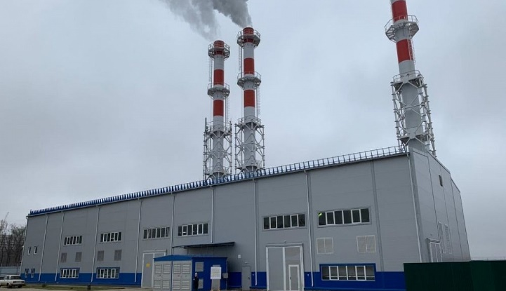С предприятиями теплоэнергетической отрасли ООО «ПК «КУРС» сотрудничает более 25 лет. Системы покрытий «ПК «КУРС» включены в нормативную документацию, регламинтирующую деятельность отрасли, и применяются на крупнейших объектах ТЭК. Окрасочные составы разработаны с учетом накопленного опыта с применением современных инновационных технологических решений. Функционал систем защитных покрытий соответствует широкому спектру окружающих условий и требований времени. Выпускаемые компанией составы предназначены для защиты металлоконструкций, бетона, железобетона, а также для технологического оборудования тепловых сетей и тепловых камер. Основная защиты лакокрасочных материалов – долговременная защита от коррозионных процессов разрушения в агрессивных условиях. Мы предлагаем антикоррозионные системы для окраски металлоконструкций и оборудования, углублённых в почву, для окраски трубопроводов и металлоконструкций, эксплуатируемых в условиях открытой атмосферы, а также системы защиты для оборудования, эксплуатируемого при непосредственном контакте с химически-агрессивными материалами.

Все лакокрасочные материалы ООО «ПК Курс» являются химически стойкими и необратимыми: выдерживают длительный контакт с растворами щелочей, кислот, солей, с органическими растворителями и нефтепродуктами. Высокие защитные характеристики подтверждаются как результатами внутренних лабораторных испытаний компании, так и сертифицированными аккредитованными лабораториями.

Еще одним преимуществом защитных материалов является значительная толерантность к состоянию окрашиваемой поверхности: для надежной защиты металлоконструкций допускается 3-я степень очистки по ГОСТ 9.402-2004.

Применение окрасочных материалов «ПК «КУРС» в системе защиты обеспечивает надежную антикоррозийную защиту до 30 лет.

|  |  |  |  |  |
| --- | --- | --- | --- | --- |
| **Антикоррозионная защита теплоэнергетическое оборудование котельной работающей до 1800С1* (оборудования и трубопроводов внутри помещений)**  **1* - до 150 оС – неограниченно, от 150 до 180 оС - кратковременно** | | | | |
| Кол-во слоев | Наименование материала (ТУ) | Толщина сухого слоя, мкм | Цвет покрытия | Цвет внешнего слоя покрытия |
| Первый | Курс-Антикор  ТУ 20.30.22-023-37491760-2021 | 90-120 | Красно-коричневый |  |
| Второй | Курс-Протект  ТУ 20.30.12-024-37491760-2021 | 90-130 | Серый (возможно цветное исполнение) | Серый (возможно цветное исполнение) |
|  | Общая толщина системы покрытия | 180-250 |  |  |
| **Антикоррозионная защита ввода холодного водоснабжения котельной** | | | | |
| Кол-во слоев | Наименование материала (ТУ) | Толщина сухого слоя, мкм | Цвет покрытия | Цвет внешнего слоя покрытия |
| Первый | Курс 1025  ТУ 20.30.22-009-37491760-2020 /  Курс-Антикор  ТУ 20.30.22-023-37491760-2021 | 40-60 /  90-120 | Красно-коричневый |  |
| Второй | Магистраль гидроизоляционная  ТУ 20.30.22-029-37491760-2023 | 90-100 | Зеленый |  |
| Третий | Магистраль гидроизоляционная  ТУ 20.30.22-029-37491760-2023 | 90-100 | Зеленый | Зеленый |
|  | Общая толщина системы покрытия | 220-260 |  |  |
| **Внутренняя поверхность дымовой трубы с температурой отходящих газов до 180 оС** | | | | |
| Кол-во слоев | Наименование материала (ТУ) | Толщина сухого слоя, мкм | Цвет покрытия | Цвет внешнего слоя покрытия |
| Первый | Магистраль антикоррозионная  ТУ 20.30.22-029-37491760-2023 | 75-85 | Коричневый |  |
| Второй | Магистраль антикоррозионная  ТУ 20.30.22-029-37491760-2023 | 75-85 | Коричневый |  |
| Третий | Магистраль антикоррозионная  ТУ 20.30.22-029-37491760-2023 | 75-85 | Коричневый | Коричневый |
|  | Общая толщина системы покрытия | 225-255 |  |  |
| **Внешняя поверхность дымовой трубы** | | | | |
| Кол-во слоев | Наименование материала (ТУ) | Толщина сухого слоя, мкм | Цвет покрытия | Цвет внешнего слоя покрытия |
| Первый | Магистраль антикоррозионная  ТУ 20.30.22-029-37491760-2023 | 75-85 | Коричневый |  |
| Второй | Курс-УФ  ТУ 20.30.12-030-37491760-2023 | 30-50 | колеровка под RAL заказчика | колеровка под RAL заказчика |
| Третий | Курс-УФ  ТУ 20.30.12-030-37491760-2023 | 30-50 | колеровка под RAL заказчика | колеровка под RAL заказчика |
|  | Общая толщина системы покрытия | 135-185 |  |  |
| **Защита от износа бетонных оснований пола внутри помещений** | | | | |
| Кол-во слоев | Наименование материала (ТУ) | Толщина сухого слоя, мкм | Цвет покрытия | Цвет внешнего слоя покрытия |
| Первый | Курс ПУ  ТУ 20.30.12-025-37491760-2022 | - | Янтарный | - |
| Второй | Курс ПУ  ТУ 20.30.12-025-37491760-2022 | - | Янтарный | - |
| Третий | Курс-Протект  ТУ 20.30.12-024-37491760-2021 | 90-130 | Серый (возможно цветное исполнение) | Серый (возможно цветное исполнение) |
|  | Общая толщина системы покрытия | 90-130 |  |  |
| **Защита металлоконструкций на открытом воздухе (от атмосферной коррозии)** | | | | |
| Кол-во слоев | Наименование материала (ТУ) | Толщина сухого слоя, мкм | Цвет покрытия | Цвет внешнего слоя покрытия |
| Первый | Курс 1025  ТУ 20.30.22-009-37491760-2020 /  Курс ПК  ТУ 20.30.12-031-37491760-2024 | 40-60 /  40-45 | Красно-коричневый /  Светло-серый | - |
| Второй | Курс-УФ*  ТУ 20.30.12-030-37491760-2023 | 30-50 | колеровка под RAL заказчика | колеровка под RAL заказчика |
| Третий | Курс-УФ*  ТУ 20.30.12-030-37491760-2023 | 30-50 | колеровка под RAL заказчика | колеровка под RAL заказчика |
|  | Общая толщина системы покрытия | 100-160 |  |  |

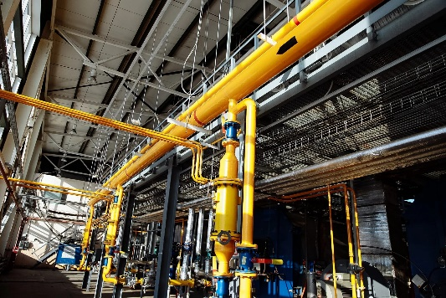*Акрил-уретановая эмаль «Курс-УФ» выпускается в различных цветовых решениях в соответствии с таблицей RAL Classic, а также возможно ненормируемое исполнение – технический серый цвет. Покрытие «Курс-УФ» является устойчивым к воздействию всех климатических факторов: солнцу, морозу, ветру и влажности. Акрил-уретановые эмали «Курс-УФ» можно использовать как самостоятельно для защиты металлоконструкций от действия агрессивных факторов окружающей среды, так и в системе с неатмосферостойкими лакокрасочными материалами в качестве дополнительной защиты ЛКМ от действия солнца и выгорания. Использование УФ-стойких лакокрасочных материалов приводит к продлению срока службы металлоконструкций.

**Системы защиты от коррозии трубопроводов в ТЭК**

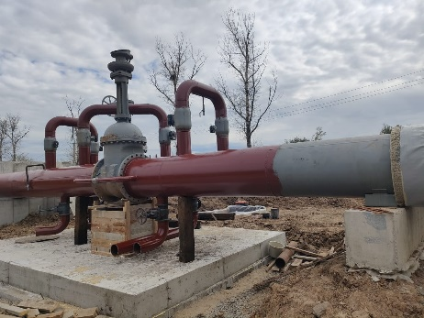С предприятиями теплоэнергетической отрасли ООО «ПК «КУРС» сотрудничает более 25 лет. Системы покрытий «ПК «КУРС» включены в нормативную документацию, регламинтирующую деятельность отрасли, и применяются на крупнейших объектах ТЭК. Окрасочные составы разработаны с учетом накопленного опыта с применением современных инновационных технологических решений. Функционал систем защитных покрытий соответствует широкому спектру окружающих условий и требований времени. По данным статистики основной причиной высокой повреждаемости теплопроводов является наружная коррозия труб, на долю которой приходится до 80% от общего числа повреждений. По мере протекания коррозионных процессов происходит уменьшение толщины стенок труб с последующим образованием локальных очагов более интенсивной коррозии, которые в итоге приводят к сквозным повреждениям или «коррозионной порче». Дальнейшая эксплуатация такого трубопровода приводит к снижению безопасности и энергоэффективности тепловой сети.

На сегодняшний день самым распространенным и эффективным способом борьбы с коррозией элементов трубопроводов тепловых сетей остается использование защитных лакокрасочных материалов, которые создают хороший барьер на границе металл-окружающая среда. Антикоррозионная система лакокрасочных покрытий марки «Курс», включающая всего два слоя ЛКМ, обеспечивают надежную защиту от коррозии сроком до 30 лет. Преимуществом данных защитных материалов является их толерантность к состоянию окрашиваемой поверхности: для надежной защиты металлоконструкций допускается нанесение ЛКМ на 3-ю степень очистки по ГОСТ 9.402-2004.

|  |  |  |  |  |
| --- | --- | --- | --- | --- |
| **Защита линейных участков трубопровода (при канальной, подземной бесканальной, воздушной прокладки, в подвалах жилых домов) при капитальном ремонте и новом строительстве до 1800С1\*** | | | | |
| Кол-во слоев | Наименование материала (ТУ) | Толщина сухого слоя, мкм | Цвет покрытия | Цвет внешнего слоя покрытия |
| Первый | Курс-Антикор  ТУ 20.30.22-023-37491760-2021 | 90-120 | Красно-коричневый |  |
| Второй | Курс-Протект  ТУ 20.30.12-024-37491760-2021 | 90-130 | Серый (возможно цветное исполнение) | Серый (возможно цветное исполнение) |
|  | Общая толщина системы покрытия | 180-250 |  |  |
| **Антикоррозионная защита подвижных и неподвижных опор при воздушной прокладки (подвесных, эстакад, переходов)** | | | | |
| Кол-во слоев | Наименование материала (ТУ) | Толщина сухого слоя, мкм | Цвет покрытия | Цвет внешнего слоя покрытия |
| Первый | Курс-Антикор  ТУ 20.30.22-023-37491760-2021 /  Курс ПК  ТУ 20.30.12-031-37491760-2024 | 90-120 /  40-45 | Красно-коричневый |  |
| Второй | Курс-УФ*  ТУ 20.30.12-030-37491760-2023 | 30-50 | Серый (возможно цветное исполнение) |  |
| Третий | Курс-УФ*  ТУ 20.30.12-030-37491760-2023 | 30-50 | Серый (возможно цветное исполнение) | Серый (возможно цветное исполнение) |
|  | Общая толщина системы покрытия | 150-220 |  |  |

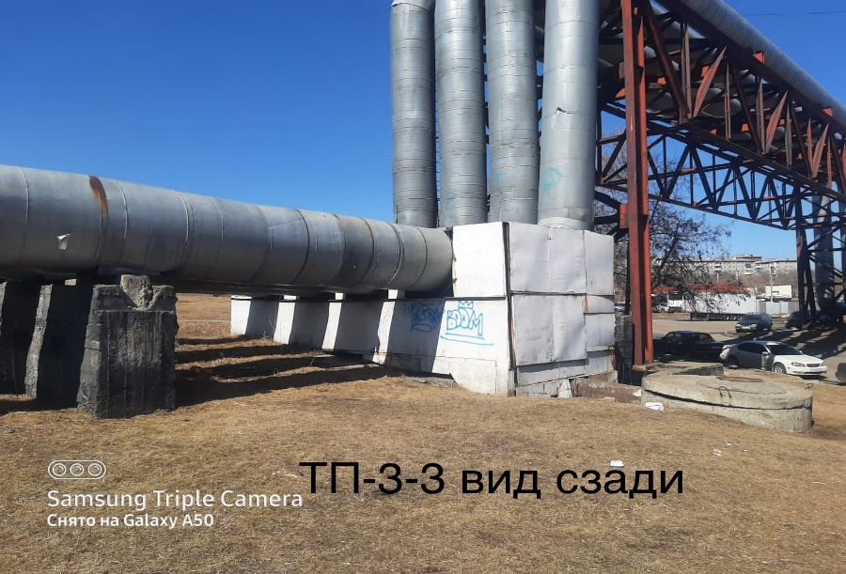

*Акрил-уретановая эмаль «Курс-УФ» выпускается в различных цветовых решениях в соответствии с таблицей RAL Classic, а также возможно ненормируемое исполнение – технический серый цвет. Покрытие «Курс-УФ» является устойчивым к воздействию всех климатических факторов: солнцу, морозу, ветру и влажности.

**Система антикоррозионной защиты элементов трубопроводов тепловой сети в тепловых камерах**

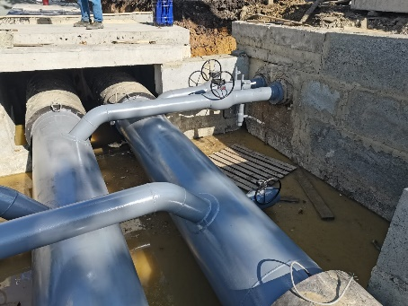Почему именно тепловые камеры?

Как известно, надежность системы в целом складывается из надежности её составляющих.

В тепловых сетях одним из слабых звеньев остаются тепловые камеры. Это связано как с их конструкционными особенностями, так и с человеческим фактором. В тепловых камерах формируются условия, благоприятные для стремительного развития коррозионных процессов: повышенная влажность, протечки высоко агрессивных поверхностных вод, старение и разрушение тепловой изоляции, утечки теплоносителя через сальниковые уплотнения задвижек и компенсаторов, постоянные затопления и повышенная проходимость. Все эти факторы ведут к снижению сроков службы трубопроводов и металлоконструкций находящихся в тепловых камерах. Данный факт подтверждается статистикой аварий. Более 70% аварий приходится на тепловые камеры или трубы, прилегающие к ним.

Самым распространенным и эффективным способом борьбы с коррозией элементов трубопроводов тепловой сети в тепловых камерах остается использование защитных лакокрасочных материалов, которые создают хороший барьер на границе металл-окружающая среда. Антикоррозионная система лакокрасочных покрытий марки «Курс», включающая всего два слоя ЛКМ, обеспечивают надежную защиту от коррозии сроком до 30 лет. Преимуществом данных защитных материалов является их толерантность к состоянию окрашиваемой поверхности: для надежной защиты металлоконструкций допускается нанесение ЛКМ на 3-ю степень очистки по ГОСТ 9.402-2004.

|  |  |  |  |  |
| --- | --- | --- | --- | --- |
| **Защита трубопроводов тепловой камеры, запорной арматуры, фасонных изделий работающие до 180 0С1*. трапов, лестниц. Плановый и текущий ремонт эксплуатируемых конструкций.** | | | | |
| Кол-во слоев | Наименование материала (ТУ) | Толщина сухого слоя, мкм | Цвет покрытия | Цвет внешнего слоя покрытия |
| Первый | Курс-Антикор  ТУ 20.30.22-023-37491760-2021 /  Магистраль антикоррозионная  ТУ 20.30.22-029-37491760-2023 | 90-120 /  75-85 | Красно-коричневый |  |
| Второй | Курс-Протект  ТУ 20.30.12-024-37491760-2021 /  Магистраль антикоррозионная  ТУ 20.30.22-029-37491760-2023 | 90-130 /  75-85 | Серый (возможно цветное исполнение) /  Красно-коричневый | Серый (возможно цветное исполнение) /  Красно-коричневый |
|  | Общая толщина системы покрытия | 180-250 |  |  |

**Система защиты навесной теплоизоляции от намокания (канально, в жилых домах и тепловых камерах)**

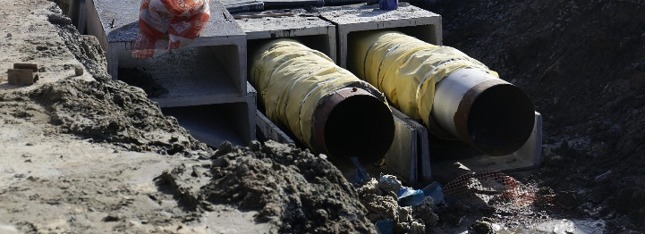

Для гидроизоляционной защиты наружных сетей теплоснабжения «ПК «КУРС» разработал уникальный состав «ГидроКурс». Покрытие является пропиточным слоем для стеклотканной изоляции трубопроводов при канальной, надземной прокладки действующих и строящихся тепловых сетей, а также для защиты теплоизоляционных конструкций трубопроводов в тепловых камерах. Особенностью материала является его пониженная горючесть, что очень важно при надземной прокладки тепловых сетей. В состав материала входит компонент, который при контакте с огнем выделяет воду и не дает пламени распространяться по стеклоткани. В своем составе материал не содержит органических растворителей, что делает его безвредным для человека при использовании в замкнутых объёмах.

Важно отметить также, что использование такого способа защиты тепловых сетей от воды значительно дешевле других существующих способов.

|  |  |  |  |  |
| --- | --- | --- | --- | --- |
| **Навесной теплоизоляции (минеральной ваты с армирующей стеклотканью типа Т-23, ППУ скорлуп, ТТМ-В)** | | | | |
| Кол-во слоев | Наименование материала (ТУ) | Толщина сухого слоя, мкм | Цвет покрытия | Цвет внешнего слоя покрытия |
| Первый | ГидроКурс  ТУ 20.30.22-009-37491760-2020 | 90-100 |  |  |
| Второй | ГидроКурс  ТУ 20.30.22-009-37491760-2020 | 90-100 | Светло-серый | Светло-серый |
|  | Общая толщина системы покрытия | 180-200 |  |  |

**Система защиты навесной теплоизоляции от намокания при воздушной прокладки**

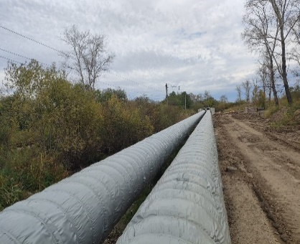Для гидроизоляционной защиты наружных сетей теплоснабжения «ПК «КУРС» разработал уникальный состав «ГидроКурс». Покрытие является пропиточным слоем для стеклотканной изоляции трубопроводов при канальной, надземной прокладки действующих и строящихся тепловых сетей, а также защиты теплоизоляционных конструкций трубопроводов в тепловых камерах. Особенностью материала является его пониженная горючесть, что очень важно при надземной прокладки тепловых сетей. В состав материала входит компонент, который при контакте с огнем выделяет воду и не дает пламени распространяться по стеклоткани. Материал также обладает и другими исключительными особенностями. К ним относятся морозостойкость материала до -50 оС, абсолютная гидрофобность покрытия. В своем составе материал не содержит органических растворителей, что делает его безвредным для человека. Важно отметить также, что использование такого способа защиты тепловых сетей от воды значительно дешевле других существующих способов.

Для повышения срока службы гидроизоляционного материала «ГидроКурс» в условиях открытой атмосферы рекомендуется наносить защитный слой УФ-стойкой акрил-уретановой эмали «Курс-УФ». Покрытие «Курс-УФ» является устойчивым к воздействию всех климатических факторов: солнцу, морозу, ветру и влажности. Комбинация двух материалов позволит обеспечить более длительную защиту навесной теплоизоляции от намокания.

|  |  |  |  |  |
| --- | --- | --- | --- | --- |
| **Навесной теплоизоляции (минеральной ваты с армирующей стеклотканью типа Т-23, ППУ скорлуп, ТТМ-В)** | | | | |
| Кол-во слоев | Наименование материала (ТУ) | Толщина сухого слоя, мкм | Цвет покрытия | Цвет внешнего слоя покрытия |
| Первый | ГидроКурс  ТУ 20.30.22-009-37491760-2020 | 90-100 |  |  |
| Второй | ГидроКурс  ТУ 20.30.22-009-37491760-2020 | 90-100 | Светло-серый |  |
| Третий | Курс-УФ  ТУ 20.30.12-030-37491760-2023 | 30-50 | Серый (возможно цветное исполнение) | Серый (возможно цветное исполнение) |
|  | Общая толщина системы покрытия | 180-200 |  |  |

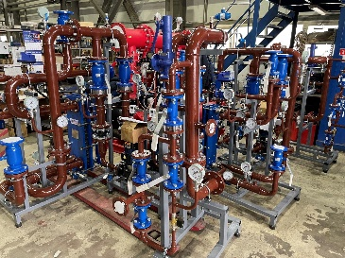**Защита оборудования тепловых пунктов (ИТП, БТП, ЦТП)**

На протяжении многих лет «ПК «КУРС» плотно сотрудничает с производителями индивидуальных тепловых пунктов (ИТП), блочных тепловых пунктов (БТП) и центральных тепловых пунктов (ЦТП) **распределения тепла**, поступающего от внешней тепловой сети (котельных или ТЭЦ), между системами отопления. Применение окрасочных материалов «ПК «КУРС» в системе защиты обеспечивает надежную антикоррозийную и гидроизоляционную защиту до 30 лет.

|  |  |  |  |  |
| --- | --- | --- | --- | --- |
| **Трубная обвязка пунктов** | | | | |
| Кол-во слоев | Наименование материала (ТУ) | Толщина сухого слоя, мкм | Цвет покрытия | Цвет внешнего слоя покрытия |
| Первый | Курс-Антикор  ТУ 20.30.22-023-37491760-2021 | 90-120 | Красно-коричневый |  |
| Второй | Курс-Протект  ТУ 20.30.12-024-37491760-2021 | 90-130 | Серый (возможно цветное исполнение) | Серый (возможно цветное исполнение) |
|  | Общая толщина системы покрытия | 180-250 |  |  |
| **Навесной теплоизоляцией (минеральной ваты с армирующей стеклотканью типа Т-23, ППУ скорлуп, ТТМ-В)** | | | | |
| Кол-во слоев | Наименование материала (ТУ) | Толщина сухого слоя, мкм | Цвет покрытия | Цвет внешнего слоя покрытия |
| Первый | ГидроКурс  ТУ 20.30.22-009-37491760-2020 | 90-100 | Светло-серый |  |
| Второй | ГидроКурс  ТУ 20.30.22-009-37491760-2020 | 90-100 | Светло-серый | Светло-серый |
|  | Общая толщина системы покрытия | 180-200 |  |  |

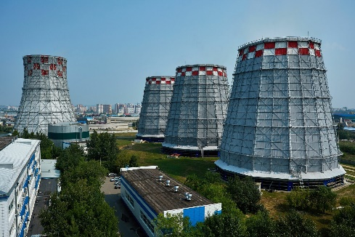**Защита башенных и каркасных градирен**

«ПК «КУРС» гарантирует защиту объектов энергетики от коррозии. Выпускаемые компанией составы предназначены для конструкций из металла, бетона, железобетона, могут использоваться для оборудования внутри помещений. Мы предлагаем антикоррозионные системы для окраски вертикальных стальных резервуаров (РВС), емкостного оборудования и металлоконструкций, углублённых в почву, эксплуатируемого в открытой атмосфере.

Финишное покрытие «Курс-УФ» является устойчивым к воздействию всех климатических факторов: солнцу, морозу, ветру и влажности.

|  |  |  |  |  |
| --- | --- | --- | --- | --- |
| **Защита внешних металлоконструкций** | | | | |
| Кол-во слоев | Наименование материала (ТУ) | Толщина сухого слоя, мкм | Цвет покрытия | Цвет внешнего слоя покрытия |
| Первый | Курс-Антикор  ТУ 20.30.22-023-37491760-2021 /  Грунт УФ-стойкий (в разработке!) | 90-120 | Красно-коричневый |  |
| Второй | Курс-УФ  ТУ 20.30.12-030-37491760-2023 | 30-50 | колеровка под RAL заказчика | колеровка под RAL заказчика |
| Третий | Курс-УФ  ТУ 20.30.12-030-37491760-2023 | 30-50 | колеровка под RAL заказчика | колеровка под RAL заказчика |
|  | Общая толщина системы покрытия | 150-220 |  |  |

Акрил-уретановая эмаль «Курс-УФ» выпускается в различных цветовых решениях в соответствии с таблицей RAL Classic, а также возможно ненормируемое исполнение – технический серый цвет.

**Защита газохода**

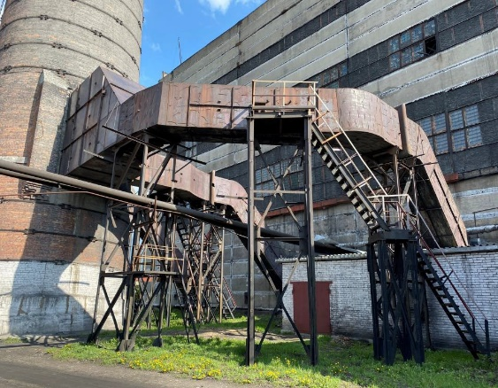

|  |
| --- |
| **Антикоррозионная и антиобразивная защита поверхности газохода** |
| СИСТЕМА ЗАЩИТЫ НАХОДИТСЯ В РАЗРАБОТКЕ |

## Энергетика

**Трансформаторный пункт**

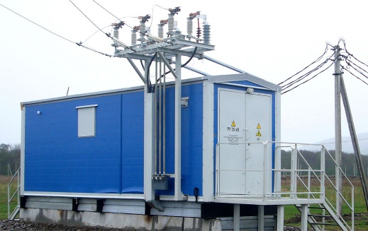

Процессы генерации энергии требуют надежного и бесперебойного функционирования. Однако основные металлоконструкции трансформаторных пунктов подвержены коррозионным процессам из-за внешних агрессивных факторов. Процессы коррозионного разрушения снижают надежность основных узлов и приводят к перебоям в работе. Во избежание таких проблем необходимо обязательное применение высокотехнологичных и надежных лакокрасочных покрытий, которые эксплуатируются при различных условиях.

Покрытия «ПК «КУРС» полностью соответствуют требованиям, выдвинутым при строительстве, ремонте и обслуживанию объектов Энергетики. Окрасочные составы предназначены для защиты металлоконструкций и оборудования из углеродистых и малолегированных сталей, а также железобетонных строительных конструкций. Их применение эффективно как в открытой атмосфере в агрессивных и слабоагрессивных средах (промышленные зоны), так и в закрытой атмосфере. Двухкомпонентные материалы сочетают в себе как высокие декоративные функции, так и несравнимые защитные функции.

|  |  |  |  |  |
| --- | --- | --- | --- | --- |
| **Восстановление покрытия** | | | | |
| Кол-во слоев | Наименование материала (ТУ) | Толщина сухого слоя, мкм | Цвет покрытия | Цвет внешнего слоя покрытия |
| Первый | Курс-УФ  ТУ 20.30.12-030-37491760-2023 | 30-50 | колеровка под RAL заказчика |  |
| Второй | Курс-УФ  ТУ 20.30.12-030-37491760-2023 | 30-50 | колеровка под RAL заказчика | колеровка под RAL заказчика |
|  | Общая толщина системы покрытия | 60-100 |  |  |
| **Новое строительство** | | | | |
| Кол-во слоев | Наименование материала (ТУ) | Толщина сухого слоя, мкм | Цвет покрытия | Цвет внешнего слоя покрытия |
| Первый | Курс 1025  ТУ 20.30.22-009-37491760-2020 /  Курс-ПК  ТУ 20.30.12-031-37491760-2024 | 40-60 | Красно-коричневый /  Серый |  |
| Второй | Курс-УФ  ТУ 20.30.12-030-37491760-2023 /  Курс-ПК  ТУ 20.30.12-031-37491760-2024 | 30-50 /  40-60 | колеровка под RAL заказчика | колеровка под RAL заказчика |
| Третий | Курс-УФ  ТУ 20.30.12-030-37491760-2023 /  - | 30-50 | колеровка под RAL заказчика | колеровка под RAL заказчика |
|  | Общая толщина системы покрытия | 100-160 |  |  |

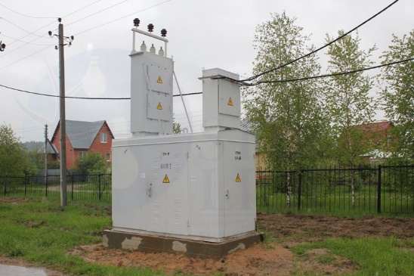

Грунтовка «Курс-ПК» - двухкомпонентная композиция, предназначенная для защиты металлических конструкций, эксплуатируемых в атмосферных условиях. «Курс-ПК» содержит антикоррозионные пигменты, которые обеспечивают более качественную защиту металла от коррозии, работая по двум механизмам действия: ингибиторному и барьерному. Грунтовка обладает высокой светостойкостью и атмосферостойкостью, что позволяет применять ее как самостоятельно, так и в системе с другими покрытиями ООО «ПК «Курс».

Акрил-уретановая эмаль «Курс-УФ» выпускается в различных цветовых решениях в соответствии с таблицей RAL Classic, а также возможно ненормируемое исполнение – технический серый цвет. Покрытие «Курс-УФ» является устойчивым к воздействию всех климатических факторов: солнцу, морозу, ветру и влажности. Акрил-уретановые эмали «Курс-УФ» можно использовать как самостоятельно для защиты металлоконструкций от действия агрессивных факторов окружающей среды, так и в системе с неатмосферостойкими лакокрасочными материалами в качестве дополнительной защиты ЛКМ от действия солнца и выгорания. Использование УФ-стойких лакокрасочных материалов приводит к продлению срока службы металлоконструкций.

Преимущества атмосферостойких покрытий «Курс-ПК» и «Курс УФ»:

* высокие декоративные свойства
* высокая атмосферостойкость (в т.ч. к УФ-излучению)
* повышенная износостойкость и стойкость к механическим нагрузкам
* устойчивость к воздействию агрессивных сред (нефтепродуктов, растворов кислот, щелочей)
* высокая химическая стойкость
* высокая адгезия
* эластичность покрытия
* водостойкость
* простота нанесения

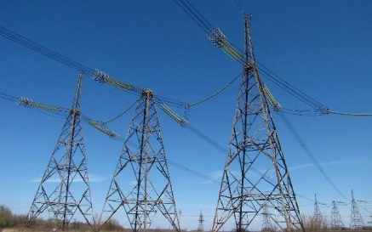**Опора воздушной линии электропередачи**

Металлические опоры воздушной линии электропередачи выполняют из стали специальных марок. Отдельные элементы соединяют сваркой или болтами. Основной недостаток таких опор — коррозия. Коррозионные процессы приводят к полному разрушению металлических узлов и, как следствие, к аварийным ситуациям. Как правило, для предотвращения окисления и коррозии поверхность металлических опор окрашивают специальными антикоррозионными составами.

Покрытия «ПК «КУРС» полностью соответствуют требованиям, выдвинутым при строительстве, ремонте и обслуживанию объектов Энергетики. Окрасочные составы предназначены для защиты металлоконструкций и оборудования из углеродистых и малолегированных сталей, а также железобетонных строительных конструкций. Их применение эффективно как в открытой атмосфере в агрессивных и слабоагрессивных средах (промышленные зоны), так и в закрытой атмосфере. Двухкомпонентные материалы сочетают в себе как высокие декоративные функции, так и несравнимые защитные функции.

|  |  |  |  |  |
| --- | --- | --- | --- | --- |
| **Новое строительство** | | | | |
| Кол-во слоев | Наименование материала (ТУ) | Толщина сухого слоя, мкм | Цвет покрытия | Цвет внешнего слоя покрытия |
| Первый | Курс 1025  ТУ 20.30.22-009-37491760-2020 /  Курс-ПК  ТУ 20.30.12-030-37491760-2023 | 40-60 | Красно-коричневый /  Серый |  |
| Второй | Курс-УФ  ТУ 20.30.12-030-37491760-2023 /  Курс-ПК  ТУ 20.30.12-030-37491760-2023 | 30-50 /  40-60 | колеровка под RAL заказчика | колеровка под RAL заказчика |
| Третий | Курс-УФ  ТУ 20.30.12-030-37491760-2023 /  - | 30-50 | колеровка под RAL заказчика | колеровка под RAL заказчика |
|  | Общая толщина системы покрытия | 100-160 |  |  |
| **Восстановление покрытия** | | | | |
| Первый | Курс-УФ  ТУ 20.30.12-030-37491760-2023 | 30-50 | колеровка под RAL заказчика | колеровка под RAL заказчика |
| Второй | Курс-УФ  ТУ 20.30.12-030-37491760-2023 | 30-50 | колеровка под RAL заказчика | колеровка под RAL заказчика |
|  | Общая толщина системы покрытия | 60-100 |  |  |

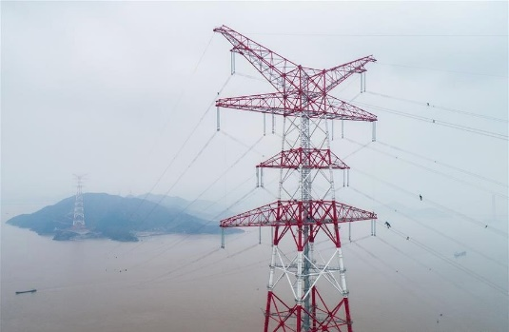Грунтовка «Курс-ПК» - двухкомпонентная композиция, предназначенная для защиты металлических конструкций, эксплуатируемых в атмосферных условиях. «Курс-ПК» содержит антикоррозионные пигменты, которые обеспечивают более качественную защиту металла от коррозии, работая по двум механизмам действия: ингибиторному и барьерному. Грунтовка обладает высокой светостойкостью и атмосферостойкостью, что позволяет применять ее как самостоятельно, так и в системе с другими покрытиями ООО «ПК «Курс».

Акрил-уретановая эмаль «Курс-УФ» выпускается в различных цветовых решениях в соответствии с таблицей RAL Classic, а также возможно ненормируемое исполнение – технический серый цвет. Покрытие «Курс-УФ» является устойчивым к воздействию всех климатических факторов: солнцу, морозу, ветру и влажности. Акрил-уретановые эмали «Курс-УФ» можно использовать как самостоятельно для защиты металлоконструкций от действия агрессивных факторов окружающей среды, так и в системе с неатмосферостойкими лакокрасочными материалами в качестве дополнительной защиты ЛКМ от действия солнца и выгорания. Использование УФ-стойких лакокрасочных материалов приводит к продлению срока службы металлоконструкций.

Преимущества атмосферостойких покрытий «Курс-ПК» и «Курс УФ»:

* высокие декоративные свойства
* высокая атмосферостойкость (в т.ч. к УФ-излучению)
* повышенная износостойкость и стойкость к механическим нагрузкам
* устойчивость к воздействию агрессивных сред (нефтепродуктов, растворов кислот, щелочей)
* высокая химическая стойкость
* высокая адгезия
* эластичность покрытия
* водостойкость
* простота нанесения

## Ветроэнергетика. Солнечная энергетика

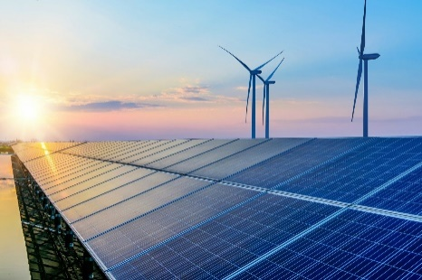Развитие ветроэнергетики в последние годы привело к активному использованию ветрогенераторов для производства электроэнергии. Однако сопутствующие проблемы, такие как коррозия мачт, могут оказать существенное влияние на работу и безопасность этих устройств. Мачты ветрогенераторов часто находятся в условиях повышенной влажности, солевого воздействия и агрессивной среды. В результате этого поверхность мачт подвергается хрупкой и местами пятнистой коррозии, что уменьшает их срок службы и приводит к дополнительным затратам на ремонт и замену. Для решения проблемы коррозии в настоящее время исследуются различные покрытия, которые способны повысить стойкость мачт ветрогенераторов к коррозии.

Покрытия «ПК «КУРС» полностью соответствуют требованиям, выдвинутым при строительстве, ремонте и обслуживанию объектов Энергетики. Окрасочные составы предназначены для защиты металлоконструкций и оборудования из углеродистых и малолегированных сталей, а также железобетонных строительных конструкций. Их применение эффективно как в открытой атмосфере в агрессивных и слабоагрессивных средах (промышленные зоны), так и в закрытой атмосфере. Двухкомпонентные материалы сочетают в себе как высокие декоративные функции, так и несравнимые защитные функции.

|  |  |  |  |  |
| --- | --- | --- | --- | --- |
| **Стальных поверхностей ветрогенераторов** | | | | |
| Кол-во слоев | Наименование материала (ТУ) | Толщина сухого слоя, мкм | Цвет покрытия | Цвет внешнего слоя покрытия |
| Первый | Цинкосодержащий грунт (РАЗРАБОТКЕ) |  | серый |  |
| Второй | Курс-УФ  ТУ 20.30.12-030-37491760-2023 | 30-50 | колеровка под RAL заказчика | колеровка под RAL заказчика |
| Третий | Курс-УФ  ТУ 20.30.12-030-37491760-2023 | 30-50 | колеровка под RAL заказчика | колеровка под RAL заказчика |
|  | Общая толщина системы покрытия | 60-100 |  |  |
| **Рейлинги (опоры) солнечных батарей** | | | | |
| Кол-во слоев | Наименование материала (ТУ) | Толщина сухого слоя, мкм | Цвет покрытия | Цвет внешнего слоя покрытия |
| Первый | Курс 1025  ТУ 20.30.22-009-37491760-2020 /  Курс-ПК  ТУ 20.30.12-031-37491760-2024 | 40-60 | Красно-коричневый |  |
| Второй | Курс-УФ  ТУ 20.30.12-030-37491760-2023 /  Курс-ПК  ТУ 20.30.12-031-37491760-2024 | 30-50 | колеровка под RAL заказчика | колеровка под RAL заказчика |
| Третий | Курс-УФ  ТУ 20.30.12-030-37491760-2023 /  Курс-ПК  ТУ 20.30.12-031-37491760-2024 | 30-50 | колеровка под RAL заказчика | колеровка под RAL заказчика |
|  | Общая толщина системы покрытия | 100-160 |  |  |
| **Восстановление покрытия** | | | | |
| Кол-во слоев | Наименование материала (ТУ) | Толщина сухого слоя, мкм | Цвет покрытия | Цвет внешнего слоя покрытия |
| Первый | Курс-УФ  ТУ 20.30.12-030-37491760-2023 | 30-50 | колеровка под RAL заказчика | колеровка под RAL заказчика |
| Второй | Курс-УФ  ТУ 20.30.12-030-37491760-2023 | 30-50 | колеровка под RAL заказчика | колеровка под RAL заказчика |
|  | Общая толщина системы покрытия | 60-100 |  |  |
| **Фундамент, свайный фундамент** | | | | |
| **Усиленная гидроизоляция фундамента** | | | | |
| Кол-во слоев | Наименование материала (ТУ) | Толщина сухого слоя, мкм | Цвет покрытия | Цвет внешнего слоя покрытия |
| Первый | Курс ПУ  ТУ 20.30.12-025-37491760-2022 | - | Янтарный |  |
| Второй | Курс ПУ  ТУ 20.30.12-025-37491760-2022 | - | Янтарный |  |
| Третий | ГидроКурс  ТУ 20.30.22-009-37491760-2020 | 90-100 | Светло-серый |  |
| Четвертый | ГидроКурс  ТУ 20.30.22-009-37491760-2020 | 90-100 | Светло-серый | Светло-серый |
|  | Общая толщина системы покрытия | 180-200 |  |  |

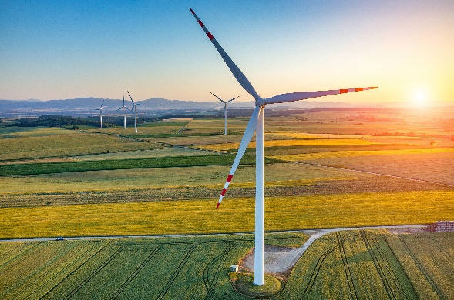Грунтовка «Курс-ПК» - двухкомпонентная композиция, предназначенная для защиты металлических конструкций, эксплуатируемых в атмосферных условиях. «Курс-ПК» содержит антикоррозионные пигменты, которые обеспечивают более качественную защиту металла от коррозии, работая по двум механизмам действия: ингибиторному и барьерному. Грунтовка обладает высокой светостойкостью и атмосферостойкостью, что позволяет применять ее как самостоятельно, так и в системе с другими покрытиями ООО «ПК «Курс». Акрил-уретановая эмаль «Курс-УФ» выпускается в различных цветовых решениях в соответствии с таблицей RAL Classic, а также возможно ненормируемое исполнение – технический серый цвет. Покрытие «Курс-УФ» является устойчивым к воздействию всех климатических факторов: солнцу, морозу, ветру и влажности. Акрил-уретановые эмали «Курс-УФ» можно использовать как самостоятельно для защиты металлоконструкций от действия агрессивных факторов окружающей среды, так и в системе с неатмосферостойкими лакокрасочными материалами в качестве дополнительной защиты ЛКМ от действия солнца и выгорания. Использование УФ-стойких лакокрасочных материалов приводит к продлению срока службы металлоконструкций.

Преимущества атмосферостойких покрытий «Курс-ПК» и «Курс-УФ»:

* высокие декоративные свойства
* высокая атмосферостойкость (в т.ч. к УФ-излучению)
* повышенная износостойкость и стойкость к механическим нагрузкам
* устойчивость к воздействию агрессивных сред (нефтепродуктов, растворов кислот, щелочей)
* высокая химическая стойкость
* высокая адгезия
* эластичность покрытия
* водостойкость
* простота нанесения

Пропиточный лак «Курс ПУ» отлично укрепляет поверхностные слои бетонных конструкций, обеспыливает их и придает прочность на долгие годы. Материал используется как самостоятельно для сцепления бетонных оснований, так в системе с гидроизоляционными покрытиями и покрытиями для обустройства наливных полов в качестве предварительной подготовки бетонного основания к окрашиваю.

Гидроизоляционное покрытие «ГидроКурс» – краска, предназначенная для защиты от воды и влаги, внешних механических воздействий и действия агрессивных сред минеральных оснований и бетона. Материал является гидрофобным и эластичным. В его состав также введен специальный наполнитель, который при взаимодействии с огнем выделяет воду. Такая особенность материала особенно полезна при возгорании.

## Гидротехническое строительство

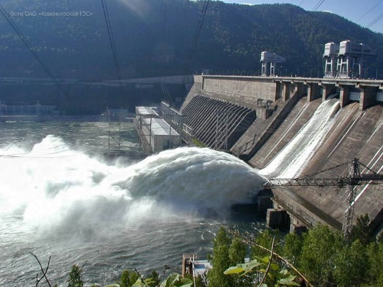

Металлоконструкции гидротехнических сооружений с точки зрения коррозии, работают в крайне тяжелых условиях, подвергаясь воздействию электрохимических, химических и биологических факторов, часто в сочетании с механическим воздействием воды. Коррозия металла приводит не только к безвозвратным потерям, но и к преждевременному выходу из строя дорогостоящих и ответственных изделий и сооружений. Именно поэтому необходимо с особой тщательностью выбирать методы защиты от коррозии. Для большей устойчивости металла, к воздействию агрессивной среды, на его поверхность наносят защитные антикоррозионные покрытия. К лакокрасочным материалам для защиты гидротехнических сооружений предъявляются особые требования.

«ПК «КУРС» производит высококачественные полиуретановые ЛКМ со специальными свойствами для защиты бетонных, металлических и железобетонных конструкций гидротехнических сооружений. Основными преимуществами покрытий являются:

* Высокая гидрофобность;
* Устойчивость к абразивным воздействиям и другим механическим нагрузкам;
* Широкий температурный диапазон эксплуатации от -60°С до +180°С;
* Надежная защита от коррозии как металлов, так бетона и железобетона;
* Экономичность и легкость в нанесении;
* Химическая стойкость;
* Устойчивость к климатическим факторам;
* Большой ассортимент цветовых решений по каталогу Ral classik.

# Системы защитных покрытий «Курс» соответствуют РД 02-18 (Руководящий документ по защите от коррозии механического оборудования и специальных стальных конструкций гидротехнических сооружений), что подтверждает заключение АО «Трест Гидромонтаж».

|  |  |  |  |  |
| --- | --- | --- | --- | --- |
| **Защита металлических и бетонных конструкций в прибрежной зоне, условия погружения в пресную и морскую воду, в зоне переменного смачивания покрытия** | | | | |
| **Защита металлических конструкций** | | | | |
| Кол-во слоев | Наименование материала (ТУ) | Толщина сухого слоя, мкм | Цвет покрытия | Цвет внешнего слоя покрытия |
| Первый | Курс 1025  ТУ 20.30.22-009-37491760-2020 /  Курс-ПК  ТУ 20.30.12-031-37491760-2024 | 40-60 | Красно-коричневый /  Светло-серый |  |
| Второй | Курс 1025  ТУ 20.30.22-009-37491760-2020 /  Курс-ПК  ТУ 20.30.12-031-37491760-2024 | 40-60 /  ? | Красно-коричневый /  Светло-серый |  |
| Третий | Курс-УФ  ТУ 20.30.12-030-37491760-2023 /  Курс-ПК  ТУ 20.30.12-031-37491760-2024 | 30-50 | колеровка под RAL заказчика | колеровка под RAL заказчика |
| Четвертый | Курс-УФ  ТУ 20.30.12-030-37491760-2023  / - | 30-50 | колеровка под RAL заказчика | колеровка под RAL заказчика |
|  | Общая толщина системы покрытия | 140-220 |  |  |
| **Защита бетонных конструкций** | | | | |
| Кол-во слоев | Наименование материала (ТУ) | Толщина сухого слоя, мкм | Цвет покрытия | Цвет внешнего слоя покрытия |
| Первый | Курс ПУ  ТУ 20.30.12-025-37491760-2022 |  | Янтарный |  |
| Второй | Курс-УФ  ТУ 20.30.12-030-37491760-2023 | 30-50 | колеровка под RAL заказчика | колеровка под RAL заказчика |
| Третий | Курс-УФ  ТУ 20.30.12-030-37491760-2023 | 30-50 | колеровка под RAL заказчика | колеровка под RAL заказчика |
|  | Общая толщина системы покрытия | 60-100 |  |  |
| **Защита оборудования гидроэлектростанций, водосбросных, водоспускных и водовыпускных**  **сооружений в прибрежной зоне, условиях погружения в морской воде и в зоне переменного**  **смачивания** | | | | |
| Кол-во слоев | Наименование материала (ТУ) | Толщина сухого слоя, мкм | Цвет покрытия | Цвет внешнего слоя покрытия |
| Первый | Курс-Антикор  ТУ 20.30.22-023-37491760-2021 /  Курс-ПК  ТУ 20.30.12-031-37491760-2024 | 90-120 | Красно-коричневый |  |
| Второй | Курс-УФ  ТУ 20.30.12-030-37491760-2023 /  Курс-ПК  ТУ 20.30.12-031-37491760-2024 | 30-50 | Серый (возможно цветное исполнение) |  |
| Третий | Курс-УФ  ТУ 20.30.12-030-37491760-2023 /  Курс-ПК  ТУ 20.30.12-031-37491760-2024 | 30-50 | колеровка под RAL заказчика | колеровка под RAL заказчика |
|  | Общая толщина системы покрытия | 150-220 |  |  |
| **Протекторная защита от коррозии стальных закладных деталей и соединительных элементов** | | | | |
| Кол-во слоев | Наименование материала (ТУ) | Толщина сухого слоя, мкм | Цвет покрытия | Цвет внешнего слоя покрытия |
| Первый | Цинконаполненный состав  (В РАЗРАБОТКЕ) | ? | Серый |  |
| Второй | Курс-УФ  ТУ 20.30.12-030-37491760-2023 | 30-50 | колеровка под RAL заказчика | колеровка под RAL заказчика |
| Третий | Курс-УФ  ТУ 20.30.12-030-37491760-2023 | 30-50 | колеровка под RAL заказчика | колеровка под RAL заказчика |
|  | Общая толщина системы покрытия | 60-100 |  |  |
| **Защита металлоконструкций судоходных шлюзов, причальных пирсов, судоподъемников** | | | | |
| Кол-во слоев | Наименование материала (ТУ) | Толщина сухого слоя, мкм | Цвет покрытия | Цвет внешнего слоя покрытия |
| Первый | Курс 1025  ТУ 20.30.22-009-37491760-2020 /  Курс-ПК  ТУ 20.30.12-031-37491760-2024 | 40-60 | Красно-коричневый |  |
| Второй | Курс 1025  ТУ 20.30.22-009-37491760-2020 /  Курс-ПК  ТУ 20.30.12-031-37491760-2024 | 40-60 | Красно-коричневый |  |
| Третий | Курс-УФ  ТУ 20.30.12-030-37491760-2023 /  Курс-ПК  ТУ 20.30.12-031-37491760-2024 | 30-50 | колеровка под RAL заказчика | колеровка под RAL заказчика |
| Четвертый | Курс-УФ  ТУ 20.30.12-030-37491760-2023 | 30-50 | колеровка под RAL заказчика | колеровка под RAL заказчика |
|  | Общая толщина системы покрытия | 140-220 |  |  |
| **Гидроизоляция шпунтованных свай** | | | | |
| Кол-во слоев | Наименование материала (ТУ) | Толщина сухого слоя, мкм | Цвет покрытия | Цвет внешнего слоя покрытия |
| Первый | Курс-Антикор  ТУ 20.30.22-023-37491760-2021 | 90-120 | Красно-коричневый |  |
| Второй | Курс-Протект  ТУ 20.30.12-024-37491760-2021 | 90-130 | Серый (возможно цветное исполнение) | Серый (возможно цветное исполнение) |
|  | Общая толщина системы покрытия | 180-250 |  |  |
| **Гидроизоляция бетонных и железобетонных свай** | | | | |
| Первый | Курс ПУ  ТУ 20.30.12-025-37491760-2022 | - | Янтарный |  |
| Второй | Курс ПУ  ТУ 20.30.12-025-37491760-2022 | - | Янтарный |  |
| Третий | Курс-Протект  ТУ 20.30.12-024-37491760-2021 | 90-130 | Серый (возможно цветное исполнение) | Серый (возможно цветное исполнение) |
| **Защита от износа бетонных оснований пола внутри помещений** | | | | |
| Кол-во слоев | Наименование материала (ТУ) | Толщина сухого слоя, мкм | Цвет покрытия | Цвет внешнего слоя покрытия |
| Первый | Курс ПУ  ТУ 20.30.12-025-37491760-2022 | - | Янтарный |  |
| Второй | Курс ПУ  ТУ 20.30.12-025-37491760-2022 | - | Янтарный |  |
| Третий | Курс-Протект  ТУ 20.30.12-024-37491760-2021 | 90-130 | Серый (возможно цветное исполнение) | Серый (возможно цветное исполнение) |
|  | Общая толщина системы покрытия | 90-130 |  |  |
| **Гидроизоляционная защита бетонных сооружений** | | | | |
| Кол-во слоев | Наименование материала (ТУ) | Толщина сухого слоя, мкм | Цвет покрытия | Цвет внешнего слоя покрытия |
| Первый | Курс ПУ  ТУ 20.30.12-025-37491760-2022 | - | Янтарный |  |
| Второй | Магистраль гидроизоляционная  ТУ 20.30.22-029-37491760-2023 | 90-100 | Зеленый |  |
| Третий | Магистраль гидроизоляционная  ТУ 20.30.22-029-37491760-2023 | 90-100 | Зеленый | Зеленый |
|  | Общая толщина системы покрытия | 180-200 |  |  |
| **Восстановление покрытия** | | | | |
| Кол-во слоев | Наименование материала (ТУ) | Толщина сухого слоя, мкм | Цвет покрытия | Цвет внешнего слоя покрытия |
| Первый | Курс-УФ  ТУ 20.30.12-030-37491760-2023 | 30-50 | колеровка под RAL заказчика | колеровка под RAL заказчика |
| Второй | Курс-УФ  ТУ 20.30.12-030-37491760-2023 | 30-50 | колеровка под RAL заказчика | колеровка под RAL заказчика |
|  | Общая толщина системы покрытия | 60-100 |  |  |

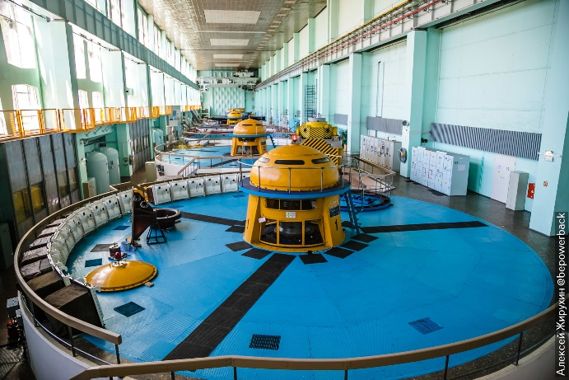Акрил-уретановая эмаль «Курс-УФ» выпускается в различных цветовых решениях в соответствии с таблицей RAL Classic, а также возможно ненормируемое исполнение – технический серый цвет. Покрытие «Курс-УФ» является устойчивым к воздействию всех климатических факторов: солнцу, морозу, ветру и влажности. Акрил-уретановые эмали «Курс-УФ» можно использовать как самостоятельно для защиты металлоконструкций от действия агрессивных факторов окружающей среды, так и в системе с неатмосферостойкими лакокрасочными материалами в качестве дополнительной защиты ЛКМ от действия солнца и выгорания. Использование УФ-стойких лакокрасочных материалов приводит к продлению срока службы металлоконструкций.

|  |  |  |  |  |
| --- | --- | --- | --- | --- |
| Третий | Магистраль гидроизоляционная  ТУ 20.30.22-029-37491760-2023 | 90-100 | Зеленый | Зеленый |
|  | Общая толщина системы покрытия | 180-200 |  |  |
| **Восстановление покрытия** | | | | |
| Кол-во слоев | Наименование материала (ТУ) | Толщина сухого слоя, мкм | Цвет покрытия | Цвет внешнего слоя покрытия |
| Первый | Курс-УФ  ТУ 20.30.12-030-37491760-2023 | 30-50 | колеровка под RAL заказчика | колеровка под RAL заказчика |
| Второй | Курс-УФ  ТУ 20.30.12-030-37491760-2023 | 30-50 | колеровка под RAL заказчика | колеровка под RAL заказчика |
|  | Общая толщина системы покрытия | 60-100 |  |  |

## Судостроение, судоремонт. Портовая инфраструктура, пирсы, причалы. Плавучие нефтегазовые платформы

**Судостроение, судоремонт**

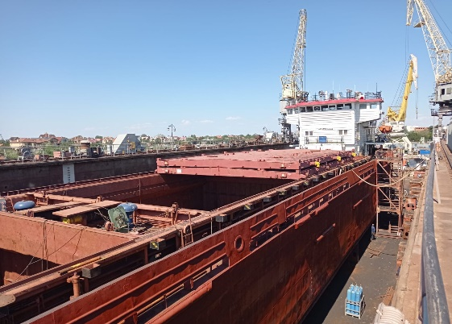Более 15 лет материалы «ПК «КУРС» применяются при проведении ремонтных работ уже эксплуатируемых судов различного класса. В рамках глобального проекта по импортозамещению «ПК «КУРС» успешно заменяет зарубежных производителей, обеспечивая заказчикам экономическую выгоду и высокое качество покрытий.

Защита от коррозии металла подводной и надводной части корпусов, в том числе в зоне переменного смачивания; защита от коррозии металла в жилых и служебных помещениях, боковых килей и прочих выступающих частей корпуса, мачт, открытых палуб, палубных механизмов, вкладных цистерн и трубопроводов – основные задачи, с которыми успешно справляются системы лакокрасочных покрытий производства «ПК «КУРС». Материалы прошли лабораторные испытания в ИЦ ООО «Рутил» с прогнозируемым сроком службы 10 лет и имеют большое количество реальных отзывов довольных клиентов.

|  |  |  |  |  |
| --- | --- | --- | --- | --- |
| **Защита от коррозии металла подводной и надводной части корпусов, нефтегазовых платформ в том числе в зоне переменного смачивания** | | | | |
| **Антикоррозионная защита подводной части судна** | | | | |
| Кол-во слоев | Наименование материала (ТУ) | Толщина сухого слоя, мкм | Цвет покрытия | Цвет внешнего слоя покрытия |
| Первый | Курс 1025  ТУ 20.30.22-009-37491760-2020 | 40-60 | Красно-коричневый |  |
| Второй | Курс 1025  ТУ 20.30.22-009-37491760-2020 | 40-60 | Красно-коричневый |  |
| Третий | Курс 1025  ТУ 20.30.22-009-37491760-2020 | 40-60 | Красно-коричневый | Красно-коричневый |
|  | Общая толщина системы покрытия | 120-180 |  |  |
| **Ватерлиния** | | | | |
| Первый | Курс 1025  ТУ 20.30.22-009-37491760-2020 / | 40-60 | Красно-коричневый |  |
| Второй | Курс-УФ  ТУ 20.30.12-030-37491760-2023 | 30-50 | колеровка под RAL заказчика |  |
| Третий | Курс-УФ  ТУ 20.30.12-030-37491760-2023 | 30-50 | колеровка под RAL заказчика | колеровка под RAL заказчика |
|  | Общая толщина системы покрытия | 100-160 |  |  |
| **Антикоррозионная защита надводного борта судна** | | | | |
| Кол-во слоев | Наименование материала (ТУ) | Толщина сухого слоя, мкм | Цвет покрытия | Цвет внешнего слоя покрытия |
| Первый | Курс 1025  ТУ 20.30.22-009-37491760-2020 | 40-60 | Красно-коричневый |  |
| Второй | Курс 1025  ТУ 20.30.22-009-37491760-2020 / | 40-60 | Красно-коричневый |  |
| Третий | Курс-УФ  ТУ 20.30.12-030-37491760-2023 | 30-50 | колеровка под RAL заказчика | колеровка под RAL заказчика |
| Четвертый | Курс-УФ  ТУ 20.30.12-030-37491760-2023 | 30-50 | колеровка под RAL заказчика | колеровка под RAL заказчика |
|  | Общая толщина системы покрытия | 140-220 |  |  |
| **Защита от коррозии внутреннего набора судна** | | | | |
| Кол-во слоев | Наименование материала (ТУ) | Толщина сухого слоя, мкм | Цвет покрытия | Цвет внешнего слоя покрытия |
| Первый | Магистраль антикоррозионная ТУ 20.30.22-029-37491760-2023 | 75-85 | Коричневый |  |
| Второй | Курс-УФ  ТУ 20.30.12-030-37491760-2023 | 30-50 | колеровка под RAL заказчика | колеровка под RAL заказчика |
| Третий | Курс-УФ  ТУ 20.30.12-030-37491760-2023 | 30-50 | колеровка под RAL заказчика | колеровка под RAL заказчика |
|  | Общая толщина системы покрытия | 135-185 |  |  |
| **Защита от коррозии металла надстроек, мачт, палубных механизмов (восстановление или новый ремонт)** | | | | |
| Кол-во слоев | Наименование материала (ТУ) | Толщина сухого слоя, мкм | Цвет покрытия | Цвет внешнего слоя покрытия |
| Первый | Курс 1025  ТУ 20.30.22-009-37491760-2020 /  Курс 1236  ТУ20.30.22-011-37491760-2020 /  Курс-ПК  ТУ 20.30.12-031-37491760-2024 | 40-60 /  40-60 | Красно-коричневый / Серебристо-серый |  |
| Второй | Курс-УФ  ТУ 20.30.12-030-37491760-2023 /  Курс-ПК  ТУ 20.30.12-031-37491760-2024 | 30-50 | колеровка под RAL заказчика | колеровка под RAL заказчика |
| Третий | Курс-УФ  ТУ 20.30.12-030-37491760-2023 /  Курс-ПК  ТУ 20.30.12-031-37491760-2024 | 30-50 | колеровка под RAL заказчика | колеровка под RAL заказчика |
|  | Общая толщина системы покрытия | 100-160 |  |  |
| **Обновление окраски судовых поверхностей** | | | | |
| Кол-во слоев | Наименование материала (ТУ) | Толщина сухого слоя, мкм | Цвет покрытия | Цвет внешнего слоя покрытия |
| Первый | Курс-УФ  ТУ 20.30.12-030-37491760-2023 | 30-50 | колеровка под RAL заказчика | колеровка под RAL заказчика |
| Второй | Курс-УФ  ТУ 20.30.12-030-37491760-2023 | 30-50 | колеровка под RAL заказчика | колеровка под RAL заказчика |
|  | Общая толщина системы покрытия | 60-100 |  |  |
| **Защита от коррозии поверхностей, нагревающихся свыше 100°С** | | | | |
| Кол-во слоев | Наименование материала (ТУ) | Толщина сухого слоя, мкм | Цвет покрытия | Цвет внешнего слоя покрытия |
| Первый | Магистраль антикоррозионная  ТУ 20.30.22-029-37491760-2023 | 75-85 | Коричневый |  |
| Второй | Магистраль антикоррозионная  ТУ 20.30.22-029-37491760-2023 | 75-85 | Коричневый | Коричневый |
|  | Общая толщина системы покрытия | 150-170 |  |  |
| **Локальное восстановление палубного покрытия** | | | | |
| **G:\Users\User\YandexDisk\ПК Курс\ФОТО и ВИДЕО\Водный транспорт\Судостроение и судоремонт 2020-2022\2021г. Инфофлот (КУРС ПП)\6c5507f0-a063-4fb2-92e9-05feb94b955b.jpg**  **По металлу** | | | | |
| Кол-во слоев | Наименование материала (ТУ) | Толщина сухого слоя, мкм | Цвет покрытия | Цвет внешнего слоя покрытия |
| Первый | Курс 1025  ТУ 20.30.22-009-37491760-2020 /  Курс-ПК  ТУ 20.30.12-031-37491760-2024 | 40-60 | Красно-коричневый |  |
| Второй | Курс ПП  ТУ 20.16.56-021-37491760-2021 | 300-1000 | Бежевый |  |
| Третий | Курс-УФ  ТУ 20.30.12-030-37491760-2023 | 30-50 | колеровка под RAL заказчика | колеровка под RAL заказчика |
| Четвертый | Курс-УФ  ТУ 20.30.12-030-37491760-2023 | 30-50 | колеровка под RAL заказчика | колеровка под RAL заказчика |
|  | Общая толщина системы покрытия | 400-1160 |  |  |
| G:\Users\User\YandexDisk\ПК Курс\ФОТО и ВИДЕО\Водный транспорт\Судостроение и судоремонт 2024\Защита бетонного пола дебаркадера\фото1.jpg  **По бетону** | | | | |
| Кол-во слоев | Наименование материала (ТУ) | Толщина сухого слоя, мкм | Цвет покрытия | Цвет внешнего слоя покрытия |
| Первый | Курс ПУ  ТУ 20.30.12-025-37491760-2022 | - | Янтарный |  |
| Второй | Курс ПП  ТУ 20.16.56-021-37491760-2021 | 300-1000 | Бежевый |  |
| Третий | Курс-УФ  ТУ 20.30.12-030-37491760-2023 | 30-50 | колеровка под RAL заказчика | колеровка под RAL заказчика |
| Четвертый | Курс-УФ  ТУ 20.30.12-030-37491760-2023 | 30-50 | колеровка под RAL заказчика | колеровка под RAL заказчика |
|  | Общая толщина системы покрытия | 360-1100 |  |  |

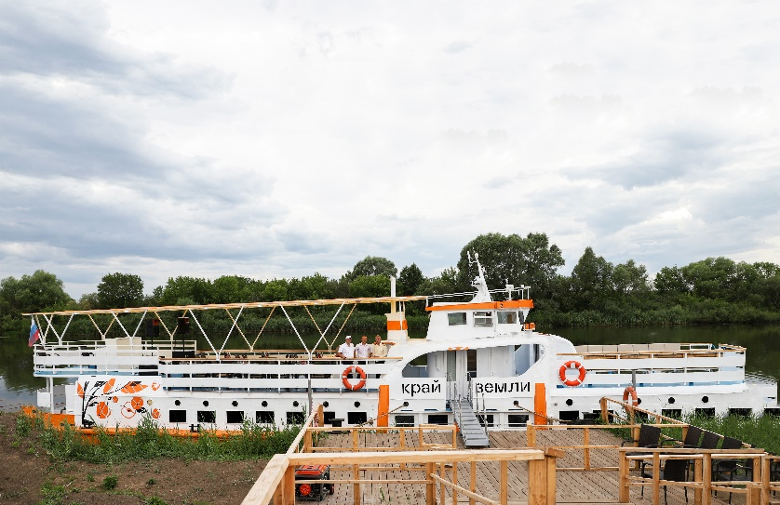 Акрил-уретановая эмаль «Курс-УФ» выпускается в различных цветовых решениях в соответствии с таблицей RAL Classic, а также возможно ненормируемое исполнение – технический серый цвет. Покрытие «Курс-УФ» является устойчивым к воздействию всех климатических факторов: солнцу, морозу, ветру и влажности. Акрил-уретановые эмали «Курс-УФ» можно использовать как самостоятельно для защиты металлоконструкций от действия агрессивных факторов окружающей среды, так и в системе с неатмосферостойкими лакокрасочными материалами в качестве дополнительной защиты ЛКМ от действия солнца и выгорания. Использование УФ-стойких лакокрасочных материалов приводит к продлению срока службы металлоконструкций.Противокоррозионная Магистраль является антикоррозионным покрытием с высоким сухим остатком (более 95 %). Это связано с отсутствием в его составе органических растворителей.

Отсутствие в составе композиции "Магистраль" растворителей дает существенное снижение выброса летучих органических соединений в воздушную среду.

**Портовая инфраструктура, пирсы, причалы**

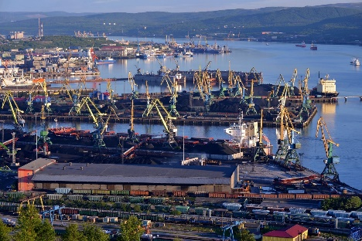Материалы марки «Курс» положительно зарекомендовали себя при применении в системе защиты портовой инфраструктуре.

Материалы прошли лабораторные испытания в ИЦ ООО «Рутил» с прогнозируемым сроком службы 10 лет.

|  |  |  |  |  |
| --- | --- | --- | --- | --- |
| **Защита от коррозии металла конструкций пирса и портовой инфраструктуры** | | | | |
| Кол-во слоев | Наименование материала (ТУ) | Толщина сухого слоя, мкм | Цвет покрытия | Цвет внешнего слоя покрытия |
| Первый | Курс 1025  ТУ 20.30.22-009-37491760-2020 /  Курс-ПК  ТУ 20.30.12-031-37491760-2024 | 40-60 | Красно-коричневый |  |
| Второй | Курс 1025  ТУ 20.30.22-009-37491760-2020 /  Курс-ПК  ТУ 20.30.12-031-37491760-2024 | 40-60 | Красно-коричневый |  |
| Третий | Курс-УФ  ТУ 20.30.12-030-37491760-2023 | 30-50 | колеровка под RAL заказчика | колеровка под RAL заказчика |
| Четвертый | Курс-УФ  ТУ 20.30.12-030-37491760-2023 | 30-50 | колеровка под RAL заказчика | колеровка под RAL заказчика |
|  | Общая толщина системы покрытия | 140-220 |  |  |
| **Упрочнение бетонных оснований пола объектов инфраструктуры судостроительных и судоремонтных заводов** | | | | |
| Кол-во слоев | Наименование материала (ТУ) | Толщина сухого слоя, мкм | Цвет покрытия | Цвет внешнего слоя покрытия |
| Первый | Курс ПУ  ТУ 20.30.12-025-37491760-2022 | - | Янтарный |  |
| Второй | Курс ПУ  ТУ 20.30.12-025-37491760-2022 | - | Янтарный | Янтарный |
| **Противообрастающее самополирующееся покрытие с гидролизным принципом действия днища** | | | | |
| В РАЗРАБОТКЕ | | | | |

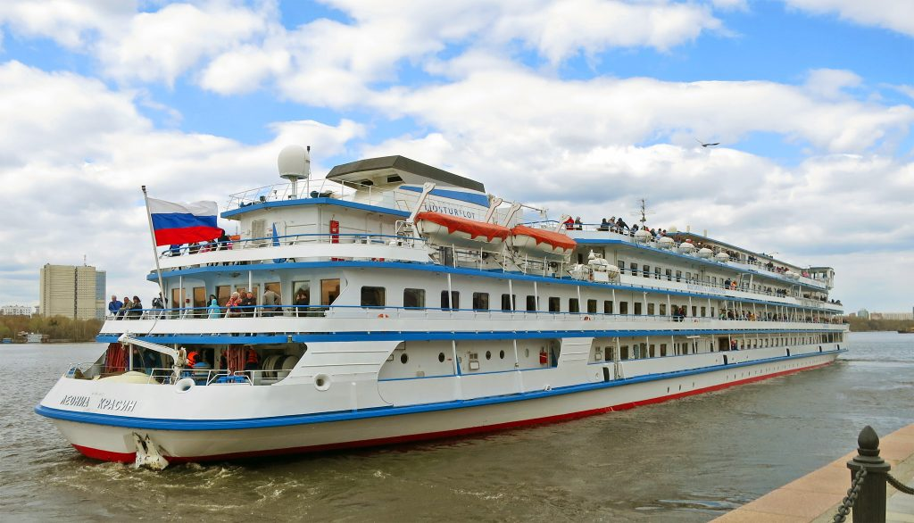

Акрил-уретановая эмаль «Курс-УФ» выпускается в различных цветовых решениях в соответствии с таблицей RAL Classic, а также возможно ненормируемое исполнение – технический серый цвет. Покрытие «Курс-УФ» является устойчивым к воздействию всех климатических факторов: солнцу, морозу, ветру и влажности. Акрил-уретановые эмали «Курс-УФ» можно использовать как самостоятельно для защиты металлоконструкций от действия агрессивных факторов окружающей среды, так и в системе с неатмосферостойкими лакокрасочными материалами в качестве дополнительной защиты ЛКМ от действия солнца и выгорания. Использование УФ-стойких лакокрасочных материалов приводит к продлению срока службы металлоконструкций.

## Picture backgroundВодоканал

## 

На сегодняшний день для холодного (ХВС) и горячего водоснабжения (ГВС), а также отопления применяются металлические трубы: из углеродистой стали оцинкованные и неоцинкованные, из нержавеющей стали или меди. Трубы водоснабжения обычно подвержены наружной почвенной коррозии при прямом контакте поверхности трубопровода с грунтом или водой и внутренней коррозии в случае агрессивных коррозионных свойств самой транспортируемой водной среды.

Самым распространенным способом борьбы с наружной коррозией трубопроводов остается применение антикоррозионных лакокрасочных материалов. Надёжность, долговечность и безаварийная эксплуатация стальных трубопроводов напрямую зависит от того, насколько качественно выполнена антикоррозионная защита металла.

Для защиты трубопроводов от коррозии, для окраски труб, трубопроводов, «ПК «КУРС» рекомендуем использовать проверенную систему защиты состоящую всего из двух слоёв.

|  |  |  |  |  |
| --- | --- | --- | --- | --- |
| **Антикоррозионная защита объектов водоснабжения и водоотведения при новом строительстве и ремонте** | | | | |
| Кол-во слоев | Наименование материала (ТУ) | Толщина сухого слоя, мкм | Цвет покрытия | Цвет внешнего слоя покрытия |
| Первый | Курс-Антикор  ТУ 20.30.22-023-37491760-2021 | 90-120 | Красно-коричневый |  |
| Второй | Курс-Протект  ТУ 20.30.12-024-37491760-2021 | 90-130 | Серый (возможно цветное исполнение) | Серый (возможно цветное исполнение) |
|  | Общая толщина системы покрытия | 180-250 |  |  |

**Данная система защиты металла от коррозии обладает:**

* Повышенной износостойкостью и стойкостью к механическим нагрузкам.
* Устойчивостью к воздействию агрессивных сред (нефтепродуктов, растворов кислот, щелочей).
* Химической стойкостью.
* Высокой адгезией.
* Эластичностью покрытия.
* Водостойкостью

## Трубная промышленность, Трубы в ППУ изоляции, Запорная арматура, Фасонные изделия

**Трубная промышленность**

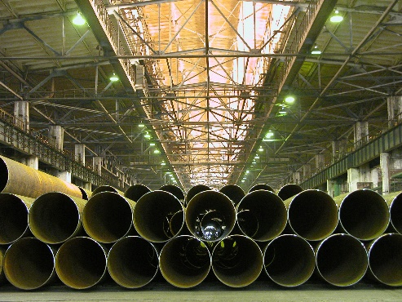Срок службы трубопровода определяется скоростью коррозии. Разрушение вследствие коррозионного износа инженерных сетей влечет за собой финансовые потери и представляет угрозу экологии, безопасности труда, ухудшает качество транспортируемого продукта. Коррозионному поражению подвержены ответственные элементы систем: регулирующие и запорные устройства.

Окрашивание трубопроводов, запорной арматуры, фасонных изделий в заводских условиях выводит применение лакокрасочных составов на серьезный уровень с гарантией на покрытие свыше 30 лет. С такой задачей способны справиться только двухкомпонентные лакокрасочные материалы премиум-класса, которые обладают целым списком уникальных свойств.

Компания «ПК «Курс» является отечественным производителем двухкомпонентных лакокрасочных материалов на полиуретановой основе. В ассортименте компании есть антикоррозионные грунты, которые обеспечивают надежную защиту трубопроводам в течение длительного времени эксплуатации.

Рассмотри основную систему защитных покрытий, работающую в качестве антикоррозионной защиты металлических конструкций.

|  |  |  |  |  |
| --- | --- | --- | --- | --- |
| **Антикоррозионная защита элементов трубопроводов тепловых сетей, запорной арматуры, фасонных изделий в заводских условиях** | | | | |
| Кол-во слоев | Наименование материала (ТУ) | Толщина сухого слоя, мкм | Цвет покрытия | Цвет внешнего слоя покрытия |
| Первый | Курс-Антикор  ТУ 20.30.22-023-37491760-2021 | 90-120 | Красно-коричневый |  |
| Второй | Курс-Протект  ТУ 20.30.12-024-37491760-2021 | 90-130 | Серый (возможно цветное исполнение) | Серый (возможно цветное исполнение) |
|  | Общая толщина системы покрытия | 180-250 |  |  |

Данная система включает всего два слоя лакокрасочных материал. При качественном выполнении окрасочных работ система лакокрасочных материалов работает качественно и долго. Основными преимуществами предложенной системы являются:

* Повышенная износостойкость и стойкость к механическим нагрузкам.
* Стойкость к воздействию агрессивных сред.
* Химическая стойкость.
* Высокая адгезия.
* Сочетание высокой твердости и износостойкости с эластичностью.
* Водостойкость.

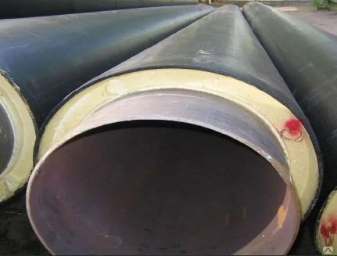**Трубы в ППУ изоляции**

Опыт, накопленный в процессе эксплуатации трубопроводов в ППУ-изоляции, показывает, что несмотря на видимую «безгрешность» конструкции, на практике приходится сталкиваться со случаями нарушения ее герметичности в местах расположения муфт, концевых заглушек, а также при механических повреждениях трубы-оболочки. Все это приводит к развитию коррозионных процессов на металлических трубах.

Очевидно, что возникновение и протекание процессов наружной коррозии на участках трубопроводов в ППУ-изоляции будет приводить к значительному сокращению сроков их службы и, как следствие, к отсутствию необходимого экономического эффекта, определяющего возможность перехода на данный тип изоляции.

Использование труб в ППУ-изоляции с усиленной антикоррозийной защитой для тепловых сетей позволяет значительно повысить срок безаварийной службы теплосетей и надежность теплоснабжения.

Для обеспечения надежной защиты труб в ППУ-изоляции от коррозионных процессов достаточно нанесения одного слоя антикоррозионного грунта.

|  |  |  |  |  |
| --- | --- | --- | --- | --- |
| **Антикоррозионная защита стальной трубы в составе конструкции теплопроводов в ППУ изоляции в заводских условиях** | | | | |
| Кол-во слоев | Наименование материала (ТУ) | Толщина сухого слоя, мкм | Цвет покрытия | Цвет внешнего слоя покрытия |
| Первый | Курс-Антикор  ТУ 20.30.22-023-37491760-2021 | 90-120 | Красно-коричневый | Красно-коричневый |
|  | Общая толщина системы покрытия | 90-120 |  |  |

Основные преимущества покрытия:

* Повышенная износостойкость и стойкость к механическим нагрузкам.
* Устойчивость к воздействию агрессивных сред (нефтепродуктов, растворов кислот, щелочей).
* Химическая стойкость.
* Высокая адгезия.
* Высокая атмосферостойкость.
* Эластичность покрытия.
* Водостойкость.

**Запорная арматура, Фасонные изделия**

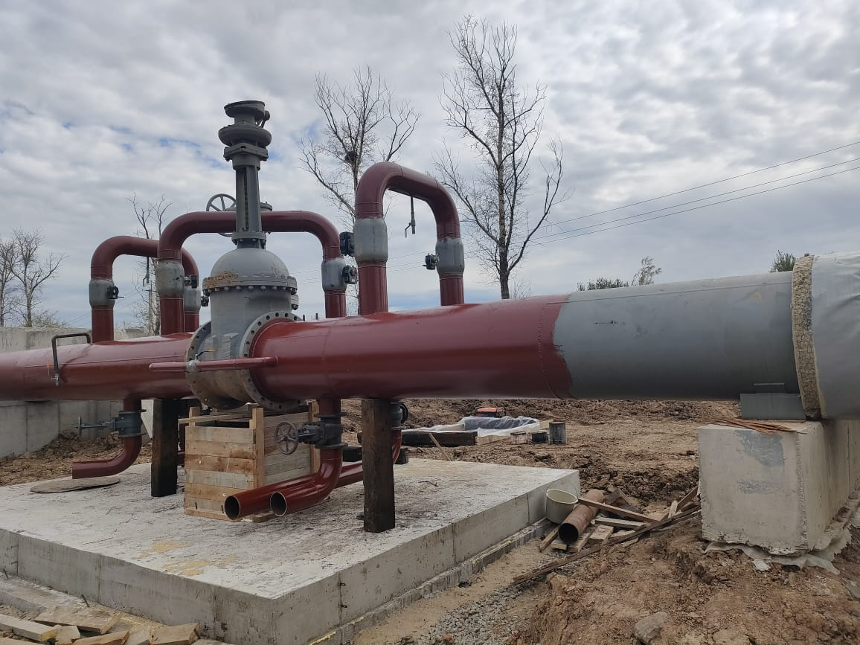Запорная арматура служит важной деталью системы . Запорная арматура работает в сложных условиях: влага и химические вещества влияют на металл, температурные колебания ускоряют процессы коррозии, загрязнения способствуют окислению поверхности металла. Арматура и фасонные изделия подвержены быстроразвивающейся коррозии в таких сложных условиях и все это приводит к снижению срока службы изделий. Коррозия вызывает утечки и потери.

Для предотвращения такой потери применяются зщитные лакокрасочные материалы, которые защищают металлические детали от контакта с окружающей средой и агрессивными средами. Применение антикоррозионных полимерных материалов увеличивает срок службы изделий во много раз.

«ПК «Курс» выпускает антикоррозионные материалы, которые отлично применяются в различных агрессивных условиях. Рассмотрим предлагаемую систему защиты:

|  |  |  |  |  |
| --- | --- | --- | --- | --- |
| **Антикоррозионная защита элементов трубопроводов тепловых сетей, запорной арматуры, фасонных изделий в заводских условиях** | | | | |
| Кол-во слоев | Наименование материала (ТУ) | Толщина сухого слоя, мкм | Цвет покрытия | Цвет внешнего слоя покрытия |
| Первый | Курс-Антикор  ТУ 20.30.22-023-37491760-2021 | 90-120 | Красно-коричневый |  |
| Второй | Курс-Протект  ТУ 20.30.12-024-37491760-2021 | 90-130 | Серый (возможно цветное исполнение) | Серый (возможно цветное исполнение) |
|  | Общая толщина системы покрытия | 180-250 |  |  |

Всего два слоя обеспечит надежную антикоррозионную защиту от коррозии сроком до 30 лет.

Основные преимущества данного покрытия:

* Повышенная износостойкость и стойкость к механическим нагрузкам.
* Стойкость к воздействию агрессивных сред.
* Химическая стойкость.
* Высокая адгезия.
* Сочетание высокой твердости и износостойкости с эластичностью.
* Водостойкость.

**Сильфонные компенсаторы**

****Одной из причин выхода из строя сильфонных компенсаторов, которые эксплуатируются в составе трубопроводов тепловых сетей, является наружная коррозия. Протекание коррозионных процессов приводит к потере работоспособности компенсатора. Появление и развитие очагов коррозии связано с частичным подтоплением компенсаторов водами с повышенным содержанием агрессивных веществ. Особенно ярко данный процесс выражен вблизи проезжих частей автомобильных дорог, которые в зимний период времени обрабатывают специальными антигололедными реагентами. Все эти вещества способствуют ускорению развития очагов коррозии и стремительному ее прогрессированию по всей поверхности металла.

В целях защиты воздействия агрессивных сред на материал сильфонов, работающих при температурном режиме до 150 °С, «ПК «Курс» предлагает к применению антикоррозионную систему защиты. Антикоррозионные грунтовки производства «ПК «Курс» являются химстойкими и гидрофобными, что позволяет без последствий претерпевать действие сточных вод и агрессивных реагентов.

|  |  |  |  |  |
| --- | --- | --- | --- | --- |
| **Антикоррозионная защита сильфонных компенсаторов/сильфонных компенсационных устройств в заводских условиях** | | | | |
| Кол-во слоев | Наименование материала (ТУ) | Толщина сухого слоя, мкм | Цвет покрытия | Цвет внешнего слоя покрытия |
| Первый | Курс 1025  ТУ 20.30.22-009-37491760-2020 | 40-60 | Красно-коричневый |  |
| Второй | Курс 1025  ТУ 20.30.22-009-37491760-2020 | 40-60 | Красно-коричневый | Красно-коричневый |
|  | Общая толщина системы покрытия | 80-120 |  |  |

Помимо химстойкости материалы «ПК «Курс» обладают высокими показателями механической стойкости. Они сочетают в себе высокую твердость наряду с эластичностью, которая позволяет без последствий претерпевать термические расширения металлических конструкций.

Материал «Курс 1025» зарекомендовал себя как надежное антикоррозионное покрытие металлических поверхностей, эксплуатирующихся в экстремальных условиях.

## 

## Очистные сооружения

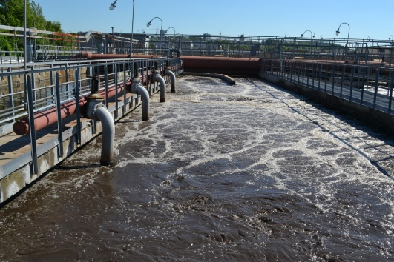

Оборудование для очистки сточных вод используется для сброса и очистки сточных вод и канализации. Причиной коррозии такого оборудования является сложный и агрессивный состав сточных вод. Высокая влажность, постоянный доступ кислорода, агрессивные среда сточных вод – все это лишь ускоряет протекание процессов коррозии и приводит к разрушению конструкций.

Для предотвращения разрушения все оборудование очистных сооружений должно быть покрыто антикоррозионными лакокрасочными материалами, которые не только препятствуют протеканию коррозионных процессов, но и являются химстойкими к широкому ряду агрессивных сред .

«ПК «КУРС» предлагает качественную и надежную защиту очистных сооружений. Покрытия производства «ПК «КУРС» находят применение для широкого спектра задач при защите в условиях очистных сооружений:

|  |  |  |  |  |  |  |  |
| --- | --- | --- | --- | --- | --- | --- | --- |
| **Защита от коррозии металлических конструкций, производственных комплексов, наземной инфраструктуры** | | | | | | | |
| Кол-во слоев | | Наименование материала (ТУ) | | Толщина сухого слоя, мкм | Цвет покрытия | | Цвет внешнего слоя покрытия |
| Первый | | Курс-Антикор  ТУ 20.30.22-023-37491760-2021 /  Курс-ПК  ТУ 20.30.12-031-37491760-2024 | | 90-120 | Красно-коричневый | |  |
| Второй | | Курс-УФ  ТУ 20.30.12-030-37491760-2023 | | 30-50 | колеровка под RAL заказчика | | колеровка под RAL заказчика |
| Третий | | Курс-УФ  ТУ 20.30.12-030-37491760-2023 | | 30-50 | колеровка под RAL заказчика | | колеровка под RAL заказчика |
|  | | Общая толщина системы покрытия | | 150-220 |  | |  |
| **Защита железобетонных сооружений** | | | | | | | |
| Кол-во слоев | | Наименование материала (ТУ) | | Толщина сухого слоя, мкм | Цвет покрытия | | Цвет внешнего слоя покрытия |
| Первый | | Курс ПУ  ТУ 20.30.12-025-37491760-2022 | | - | Янтарный | |  |
| Второй | | Курс ПУ  ТУ 20.30.12-025-37491760-2022 | | - | Янтарный | |  |
| Третий | | Курс-УФ  ТУ 20.30.12-030-37491760-2023 | | 30-50 | колеровка под RAL заказчика | | колеровка под RAL заказчика |
| Четвертый | | Курс-УФ  ТУ 20.30.12-030-37491760-2023 | | 30-50 | колеровка под RAL заказчика | | колеровка под RAL заказчика |
|  | | Общая толщина системы покрытия | | 60-100 |  | |  |
| **Гидроизоляция заглубленных конструкций** | | | | | | | |
| **Железобетонных конструкция** | | | | | | | |
| Кол-во слоев | | Наименование материала (ТУ) | | Толщина сухого слоя, мкм | Цвет покрытия | | Цвет внешнего слоя покрытия |
| Первый | | Курс ПУ  ТУ 20.30.12-025-37491760-2022 | | - | Янтарный | |  |
| Второй | | Курс ПУ  ТУ 20.30.12-025-37491760-2022 | | - | Янтарный | |  |
| Третий | | Магистраль гидроизоляционная  ТУ 20.30.22-029-37491760-2023 | | 90-100 | Зеленый | |  |
| Четвертый | | Магистраль гидроизоляционная  ТУ 20.30.22-029-37491760-2023 | | 90-100 | Зеленый | | Зеленый |
|  | | Общая толщина системы покрытия | | 180-200 |  | |  |
| **Металлическая конструкция** | | | | | | | |
| Кол-во слоев | | Наименование материала (ТУ) | | Толщина сухого слоя, мкм | Цвет покрытия | | Цвет внешнего слоя покрытия |
| Первый | | Курс-Антикор  ТУ 20.30.22-023-37491760-2021 | | 90-120 | Красно-коричневый | |  |
| Второй | | Курс-Протект  ТУ 20.30.12-024-37491760-2021 | | 90-130 | Серый (возможно цветное исполнение) | | Серый (возможно цветное исполнение) |
|  | | Общая толщина системы покрытия | | 180-250 |  | |  |
| **Обновление окраски поверхностей очистных сооружений** | | | | | | | |
| Кол-во слоев | Наименование материала (ТУ) | | Толщина сухого слоя, мкм | | | Цвет покрытия | Цвет внешнего слоя покрытия |
| Первый | Курс-УФ  ТУ 20.30.12-030-37491760-2023 | | 30-50 | | | колеровка под RAL заказчика | колеровка под RAL заказчика |
| Второй | Курс-УФ  ТУ 20.30.12-030-37491760-2023 | | 30-50 | | | колеровка под RAL заказчика | колеровка под RAL заказчика |
|  | Общая толщина системы покрытия | | 60-100 | | |  |  |

Мы выпускаем широкий ряд лакокрасочных материалов, каждый из которых предназначен для определенных условий эксплуатации. Важно понимать, что каждый лакокрасочный материал и компоненты, входящие в его состав, имеют свою область и возможности применения. Подбирая защитные лакокрасочные материалы необходимо учитывать все возможные факторы, которые потенциально могут способствовать развитию коррозионных процессов. С правильным выбором системы лакокрасочных покрытий вам помогут определиться наши сотрудники.

## 

## Металлургическое строительство

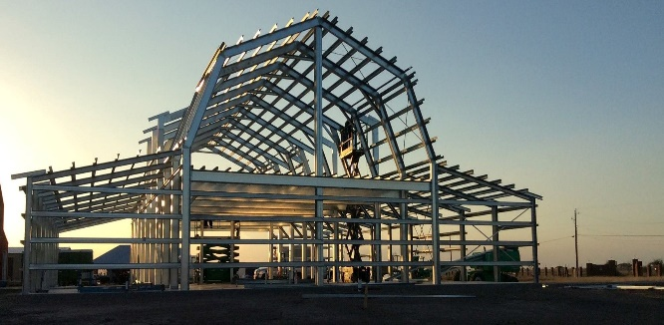

Металлические конструкции являются одними из самых распространенных видов строительных конструкций. Металлические конструкции удобны в эксплуатации, так как легко могут быть усилены при увеличении нагрузки. Они наиболее полно используются при реконструкциях и легко ремонтируются. Основным недостатком металлических конструкций является низкая коррозионная стойкость. Коррозионные процессы, протекающие на металлоконструкциях, приводят к разрушению конструкций. Без дополнительной антикоррозионной защиты срок службы металлоконструкций очень низок.

«ПК «Курс» выпускает широкий спектр лакокрасочных материалов различного функционального назначения. Правильно подобранная система защитных покрытий обеспечит безаварийную работу металлоконструкций на срок до 25 лет. Важно понимать, что каждый лакокрасочный материал и компоненты, входящие в его состав, имеют свою область и возможности применения. Подбирая защитные лакокрасочные материалы необходимо учитывать все возможные факторы, которые потенциально могут способствовать развитию коррозионных процессов. С правильным выбором системы лакокрасочных покрытий вам помогут определиться наши сотрудники.

|  |  |  |  |  |
| --- | --- | --- | --- | --- |
| **Защита от коррозии металлических и бетонных конструкций цеха, эстакад, галерей, технологического оборудования, объектов инфраструктуры в открытой атмосфере** | | | | |
| Кол-во слоев | Наименование материала (ТУ) | Толщина сухого слоя, мкм | Цвет покрытия | Цвет внешнего слоя покрытия |
| Первый | Курс 1025  ТУ 20.30.22-009-37491760-2020 /  Курс-ПК  ТУ 20.30.12-031-37491760-2024 | 40-60 | Красно-коричневый |  |
| Второй | Курс 1025  ТУ 20.30.22-009-37491760-2020 /  Курс-ПК  ТУ 20.30.12-031-37491760-2024 | 40-60 | Красно-коричневый |  |
| Третий | Курс-УФ  ТУ 20.30.12-030-37491760-2023 | 30-50 | колеровка под RAL заказчика | колеровка под RAL заказчика |
| Четвертый | Курс-УФ  ТУ 20.30.12-030-37491760-2023 | 30-50 | колеровка под RAL заказчика | колеровка под RAL заказчика |
|  | Общая толщина системы покрытия | 140-220 |  |  |
| **Защита бетонных конструкций цеха** | | | | |
| Кол-во слоев | Наименование материала (ТУ) | Толщина сухого слоя, мкм | Цвет покрытия | Цвет внешнего слоя покрытия |
| Первый | Курс ПУ  ТУ 20.30.12-025-37491760-2022 | - | Янтарный |  |
| Второй | Курс ПУ  ТУ 20.30.12-025-37491760-2022 | - | Янтарный |  |
| Третий | Курс-УФ  ТУ 20.30.12-030-37491760-2023 | 30-50 | колеровка под RAL заказчика | колеровка под RAL заказчика |
| Четвертый | Курс-УФ  ТУ 20.30.12-030-37491760-2023 | 30-50 | колеровка под RAL заказчика | колеровка под RAL заказчика |
|  | Общая толщина системы покрытия | 60-100 |  |  |
| **Обновление окраски поверхностей металлоконструкций** | | | | |
| Кол-во слоев | Наименование материала (ТУ) | Толщина сухого слоя, мкм | Цвет покрытия | Цвет внешнего слоя покрытия |
| Первый | Курс-УФ  ТУ 20.30.12-030-37491760-2023 | 30-50 | колеровка под RAL заказчика | колеровка под RAL заказчика |
| Второй | Курс-УФ  ТУ 20.30.12-030-37491760-2023 | 30-50 | колеровка под RAL заказчика | колеровка под RAL заказчика |
|  | Общая толщина системы покрытия | 60-100 |  |  |

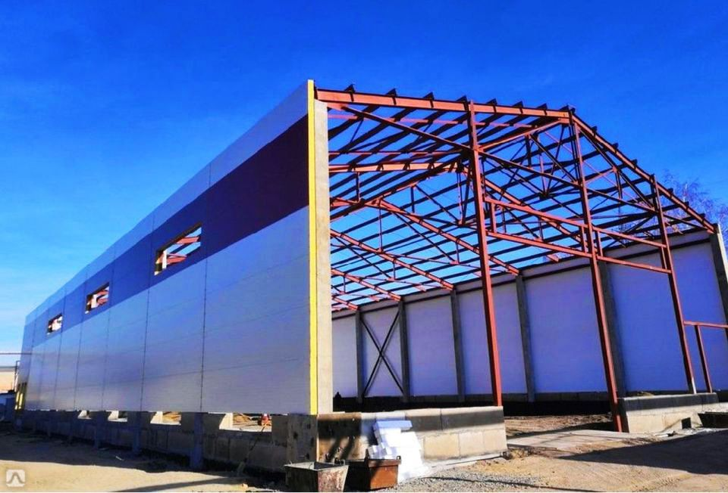

Акрил-уретановая эмаль «Курс-УФ» выпускается в различных цветовых решениях в соответствии с таблицей RAL Classic, а также возможно ненормируемое исполнение – технический серый цвет. Покрытие «Курс-УФ» является устойчивым к воздействию всех климатических факторов: солнцу, морозу, ветру и влажности. Акрил-уретановые эмали «Курс-УФ» можно использовать как самостоятельно для защиты металлоконструкций от действия агрессивных факторов окружающей среды, так и в системе с неатмосферостойкими лакокрасочными материалами в качестве дополнительной защиты ЛКМ от действия солнца и выгорания. Использование УФ-стойких лакокрасочных материалов приводит к продлению срока службы металлоконструкций.

|  |  |  |  |  |
| --- | --- | --- | --- | --- |
| **Защита от коррозии металлических и бетонных конструкций цеха, эстакад, галерей, технологического оборудования, объектов инфраструктуры в открытой атмосфере** | | | | |
| Кол-во слоев | Наименование материала (ТУ) | Толщина сухого слоя, мкм | Цвет покрытия | Цвет внешнего слоя покрытия |
| Первый | Курс 1025  ТУ 20.30.22-009-37491760-2020 /  Грунт УФ-стойкий (в разработке) | 40-60 | Красно-коричневый |  |
| Второй | Курс 1025  ТУ 20.30.22-009-37491760-2020 /  Грунт УФ-стойкий (в разработке) | 40-60 | Красно-коричневый |  |
| Третий | Курс-УФ  ТУ 20.30.12-030-37491760-2023 | 30-50 | колеровка под RAL заказчика | колеровка под RAL заказчика |
| Четвертый | Курс-УФ  ТУ 20.30.12-030-37491760-2023 | 30-50 | колеровка под RAL заказчика | колеровка под RAL заказчика |
|  | Общая толщина системы покрытия | 140-220 |  |  |
| **Защита бетонных конструкций цеха** | | | | |
| Кол-во слоев | Наименование материала (ТУ) | Толщина сухого слоя, мкм | Цвет покрытия | Цвет внешнего слоя покрытия |
| Первый | Курс ПУ  ТУ 20.30.12-025-37491760-2022 | - | Янтарный |  |
| Второй | Курс ПУ  ТУ 20.30.12-025-37491760-2022 | - | Янтарный |  |
| Третий | Курс-УФ  ТУ 20.30.12-030-37491760-2023 | 30-50 | колеровка под RAL заказчика | колеровка под RAL заказчика |
| Четвертый | Курс-УФ  ТУ 20.30.12-030-37491760-2023 | 30-50 | колеровка под RAL заказчика | колеровка под RAL заказчика |
|  | Общая толщина системы покрытия | 60-100 |  |  |
| **Обновление окраски поверхностей металлоконструкций** | | | | |
| Кол-во слоев | Наименование материала (ТУ) | Толщина сухого слоя, мкм | Цвет покрытия | Цвет внешнего слоя покрытия |
| Первый | Курс-УФ  ТУ 20.30.12-030-37491760-2023 | 30-50 | колеровка под RAL заказчика | колеровка под RAL заказчика |
| Второй | Курс-УФ  ТУ 20.30.12-030-37491760-2023 | 30-50 | колеровка под RAL заказчика | колеровка под RAL заказчика |
|  | Общая толщина системы покрытия | 60-100 |  |  |

## 

## Промышленные полы

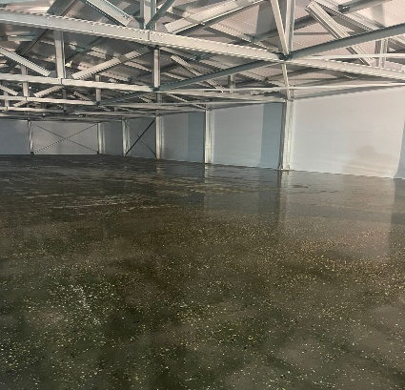

Устройство полов на промышленных объектах является важным этапом строительства и имеет решающее значение для обеспечения безопасности, функциональности и эффективности производственного процесса. Промышленные полы должны быть прочными, износостойкими и способными выдерживать интенсивные нагрузки и агрессивные воздействия. «Производственный Комплекс «КУРС» предлагает качественные материалы для устройства полов.

В ассортименте компании есть:

* Пропиточный лак «Курс-ПУ», предназначенный для обработки и укрепления минеральных поверхностей;
* Самовыравнивающийся полимерный пол «Курс ПП», предназначенный для обустройства надежных и долговечных бесшовных наливных полов;
* Целый ряд защитных покрывных эмалей, которые обеспечивают привлекательный внешний вид и защиту от внешних агрессивных воздействий.

Материалы для устройства полов должны быть не только надежными и долговечными, но и соответствовать высоким требованиям к гигиене, безопасности и стойкости к воздействию различных физических, химических факторов и стойкие к механическому воздействию.

Полиуретановые промышленные полы характеризуются исключительной эластичностью, стойкостью к износу и воздействию химических веществ. Они также обладают отличной адгезией к большинству поверхностей и обеспечивают хорошую гидроизоляцию.

Мы предлагаем несколько вариантов защиты промышленных полов.

|  |  |  |  |  |
| --- | --- | --- | --- | --- |
| **Защита от износа и пыления бетонных оснований пола внутри помещений** | | | | |
| **Упрочнение и обеспыливание бетонных полов** | | | | |
| Кол-во слоев | Наименование материала (ТУ) | Толщина сухого слоя, мкм | Цвет покрытия | Цвет внешнего слоя покрытия |
| Первый | Курс ПУ  ТУ 20.30.12-025-37491760-2022 | - | Янтарный |  |
| Второй | Курс ПУ  ТУ 20.30.12-025-37491760-2022 | - | Янтарный | Янтарный |
| **Устройство бетонных полов** | | | | |
| Первый | Курс ПУ  ТУ 20.30.12-025-37491760-2022 | - | Янтарный |  |
| Второй | Курс ПУ  ТУ 20.30.12-025-37491760-2022 | - | Янтарный |  |
| Третий | Курс-Протект  ТУ 20.30.12-024-37491760-2021 | - | Серый |  |
|  |  |  |  |  |
| **Бесшовное наливное покрытие пола** | | | | |
| Кол-во слоев | Наименование материала (ТУ) | Толщина сухого слоя, мкм | Цвет покрытия | Цвет внешнего слоя покрытия |
| Первый | Курс ПУ  ТУ 20.30.12-025-37491760-2022 |  | Янтарный |  |
| Второй | Курс ПП  ТУ 20.16.56-021-37491760-2021 | 300-1000 | Бежевый |  |
| Третий | Курс-УФ  ТУ 20.30.12-030-37491760-2023 | 30-50 | колеровка под RAL заказчика | колеровка под RAL заказчика |
| Четвертый | Курс-УФ  ТУ 20.30.12-030-37491760-2023 | 30-50 | колеровка под RAL заказчика | колеровка под RAL заказчика |
|  | Общая толщина системы покрытия | 360-1100 |  |  |

## 

## Гражданское строительство. Объекты инфраструктуры. Спортивные сооружения

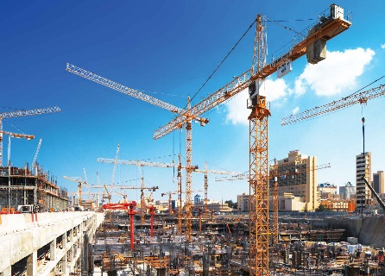При выполнении ответственных проектов по строительству инфраструктурных объектов ключевой задачей является качественная окраска возводимых металлоконструкций с целью долгосрочной защиты их от коррозии.

Металлоконструкции и бетонные сооружения подвергаются постоянному воздействию атмосферных условий, ультрафиолетовому излучению и повышенной влажности, что способствует образованию очагов коррозии. В результате ухудшается не только их внешний вид, но и функциональность.Поэтому применение высококачественных и долговечных лакокрасочных материалов, которые защищают металлоконструкции от внешних воздействий окружающей среды, так важно при реализации строительных работ. Производственный Комплекс «КУРС» предлагает системы лакокрасочных покрытий, которые обеспечивают качественную и надежную защиту сроком до 25 лет.

|  |  |  |  |  |
| --- | --- | --- | --- | --- |
| **Защита от коррозии металлических конструкций в открытой атмосфере** | | | | |
| Кол-во слоев | Наименование материала (ТУ) | Толщина сухого слоя, мкм | Цвет покрытия | Цвет внешнего слоя покрытия |
| Первый | Курс 1025  ТУ 20.30.22-009-37491760-2020 /  Курс-ПК  ТУ 20.30.12-031-37491760-2024 | 40-60 | Красно-коричневый /  серый |  |
| Второй | Курс 1025  ТУ 20.30.22-009-37491760-2020 /  Курс-ПК  ТУ 20.30.12-031-37491760-2024 | 40-60 | Красно-коричневый /  серый |  |
| Третий | Курс-УФ  ТУ 20.30.12-030-37491760-2023/  Курс-ПК  ТУ 20.30.12-031-37491760-2024 | 30-50 | колеровка под RAL заказчика | колеровка под RAL заказчика |
| Четвертый | Курс-УФ  ТУ 20.30.12-030-37491760-2023 /  - | 30-50 | колеровка под RAL заказчика | колеровка под RAL заказчика |
|  | Общая толщина системы покрытия | 140-220 |  |  |
| **Защита от коррозии бетонных конструкций в открытой атмосфере** | | | | |
| Кол-во слоев | Наименование материала (ТУ) | Толщина сухого слоя, мкм | Цвет покрытия | Цвет внешнего слоя покрытия |
| Первый | Курс ПУ  ТУ 20.30.12-025-37491760-2022 | - | Янтарный |  |
| Второй | Курс ПУ  ТУ 20.30.12-025-37491760-2022 | - | Янтарный |  |
| Третий | Курс-УФ  ТУ 20.30.12-030-37491760-2023 | 30-50 | колеровка под RAL заказчика | колеровка под RAL заказчика |
| Четвертый | Курс-УФ  ТУ 20.30.12-030-37491760-2023 | 30-50 | колеровка под RAL заказчика | колеровка под RAL заказчика |
|  | Общая толщина системы покрытия | 60-100 |  |  |
| **Гидроизоляция бетонных и железобетонных конструкций** | | | | |
| Кол-во слоев | Наименование материала (ТУ) | Толщина сухого слоя, мкм | Цвет покрытия | Цвет внешнего слоя покрытия |
| Первый | Курс ПУ  ТУ 20.30.12-025-37491760-2022 | - | Янтарный |  |
| Второй | Магистраль гидроизоляционная  ТУ 20.30.22-029-37491760-2023 | 90-100 | Зеленый |  |
| Третий | Магистраль гидроизоляционная  ТУ 20.30.22-029-37491760-2023 | 90-100 | Зеленый | Зеленый |
| Четвертый | Курс-УФ  ТУ 20.30.12-030-37491760-2023 | 30-50 | колеровка под RAL заказчика | колеровка под RAL заказчика |
|  | Общая толщина системы покрытия | 210-250 |  |  |
| **Защита от износа и пыления бетонных оснований пола внутри помещений** | | | | |
| **Упрочнение и обеспыливание бетонных полов** | | | | |
| Кол-во слоев | Наименование материала (ТУ) | Толщина сухого слоя, мкм | Цвет покрытия | Цвет внешнего слоя покрытия |
| Первый | Курс ПУ  ТУ 20.30.12-025-37491760-2022 | - | Янтарный |  |
| Второй | Курс ПУ  ТУ 20.30.12-025-37491760-2022 | - | Янтарный | Янтарный |
| **Устройство бетонных полов** | | | | |
| Первый | Курс ПУ  ТУ 20.30.12-025-37491760-2022 | - | Янтарный |  |
| Второй | Курс ПУ  ТУ 20.30.12-025-37491760-2022 | - | Янтарный |  |
| Третий | Курс-Протект  ТУ 20.30.12-024-37491760-2021 | - | Серый | Серый |
| **Бесшовное наливное покрытие пола** | | | | |
| Кол-во слоев | Наименование материала (ТУ) | Толщина сухого слоя, мкм | Цвет покрытия | Цвет внешнего слоя покрытия |
| Первый | Курс ПУ  ТУ 20.30.12-025-37491760-2022 | - | Янтарный |  |
| Второй | Курс ПП  ТУ 20.16.56-021-37491760-2021 | 300-1000 | Бежевый |  |
| Третий | Курс-УФ  ТУ 20.30.12-030-37491760-2023 | 30-50 | колеровка под RAL заказчика | колеровка под RAL заказчика |
| Четвертый | Курс-УФ  ТУ 20.30.12-030-37491760-2023 | 30-50 | колеровка под RAL заказчика | колеровка под RAL заказчика |
|  | Общая толщина системы покрытия | 360-1100 |  |  |
| **Обновление окраски поверхностей металлоконструкций** | | | | |
| Кол-во слоев | Наименование материала (ТУ) | Толщина сухого слоя, мкм | Цвет покрытия | Цвет внешнего слоя покрытия |
| Первый | Курс-УФ  ТУ 20.30.12-030-37491760-2023 | 30-50 | колеровка под RAL заказчика | колеровка под RAL заказчика |
| Второй | Курс-УФ  ТУ 20.30.12-030-37491760-2023 | 30-50 | колеровка под RAL заказчика | колеровка под RAL заказчика |
|  | Общая толщина системы покрытия | 60-100 |  |  |

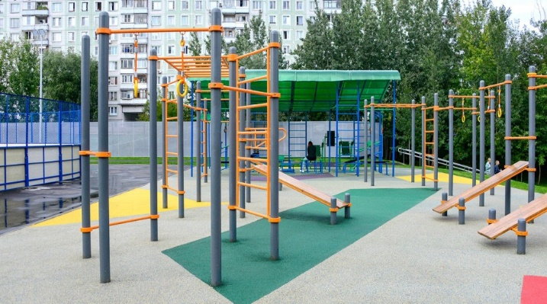Мы выпускаем широкий ряд лакокрасочных материалов, каждый из которых предназначен для определенных условий эксплуатации. Важно понимать, что каждый лакокрасочный материал и компоненты, входящие в его состав, имеют свою область и возможности применения. Подбирая защитные лакокрасочные материалы необходимо учитывать все возможные факторы, которые потенциально могут способствовать развитию коррозионных процессов. С правильным выбором системы лакокрасочных покрытий вам помогут определиться наши сотрудники.

## Производство морских контейнеров

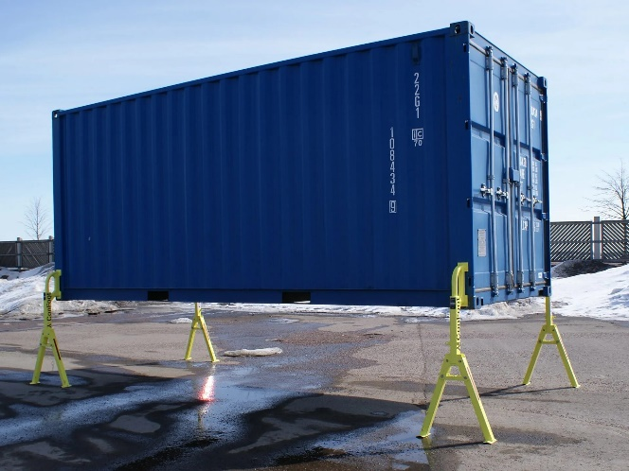

Морские контейнеры, которые используются для перевозки товаров по всему миру, подвергаются воздействию различных агрессивных факторов, таких как соленая вода, ультрафиолетовое излучение и механические повреждения. Поэтому выбор защитных лакокрасочных материалов для покраски контейнеров имеет решающее значение для их долговечности и защиты от коррозии.  
Выбор красок для морских контейнеров зависит от условий эксплуатации и климатических факторов. В зависимости от региона, в котором будет использоваться контейнер, может потребоваться краска с повышенной стойкостью к экстремальным температурам или влажности. «Производственный Комплекс «КУРС» предлагает качественные двухкомпонентные полиуретановые краски, каждая из которых предназначена для защиты металлоконструкций в отдельно взятых условиях. Важно понимать, что каждый лакокрасочный материал и компоненты, входящие в его состав, имеют свою область и возможности применения. Подбирая защитные лакокрасочные материалы необходимо учитывать все возможные факторы, которые потенциально могут способствовать развитию коррозионных процессов. С правильным выбором системы лакокрасочных покрытий вам помогут определиться наши сотрудники.

Для защиты морских контейнеров от действия внешних агрессивных факторов наша компания может предложить следующие системы защиты:

|  |  |  |  |  |
| --- | --- | --- | --- | --- |
| **Антикоррозионная и УФ защита конструкции контейнеров** | | | | |
| Кол-во слоев | Наименование материала (ТУ) | Толщина сухого слоя, мкм | Цвет покрытия | Цвет внешнего слоя покрытия |
| Первый | Курс 1025  ТУ 20.30.22-009-37491760-2020 /  Курс-ПК  ТУ 20.30.12-031-37491760-2024 | 40-60 | Красно-коричневый /  Серый |  |
| Второй | Курс 1025  ТУ 20.30.22-009-37491760-2020 /  Курс-ПК  ТУ 20.30.12-031-37491760-2024 | 40-60 | Красно-коричневый /  Серый |  |
| Третий | Курс-УФ  ТУ 20.30.12-030-37491760-2023 /  Курс-ПК  ТУ 20.30.12-031-37491760-2024 | 30-50 | колеровка под RAL заказчика /  Серый | колеровка под RAL заказчика |
| Четвертый | Курс-УФ  ТУ 20.30.12-030-37491760-2023 /  - | 30-50 | колеровка под RAL заказчика | колеровка под RAL заказчика |
|  | Общая толщина системы покрытия | 140-220 |  |  |
| **Обновление окраски поверхностей металлоконструкций** | | | | |
| Кол-во слоев | Наименование материала (ТУ) | Толщина сухого слоя, мкм | Цвет покрытия | Цвет внешнего слоя покрытия |
| Первый | Курс-УФ  ТУ 20.30.12-030-37491760-2023 | 30-50 | колеровка под RAL заказчика | колеровка под RAL заказчика |
| Второй | Курс-УФ  ТУ 20.30.12-030-37491760-2023 | 30-50 | колеровка под RAL заказчика | колеровка под RAL заказчика |
|  | Общая толщина системы покрытия | 60-100 |  |  |

**Основные преимущества атмосферостойких покрытий ООО «ПК «Курс»:**

* Сроки безремонтной эксплуатации до 10 лет;
* Высокая устойчивость к атмосферным воздействиям и ультрафиолету;
* Стойкость к широкому ряду температур, а также к резкому перепаду;
* Экономичность и удобство в нанесении;
* Высокие технологические свойства.

## 

## Авторемонт. Производство спецтехники

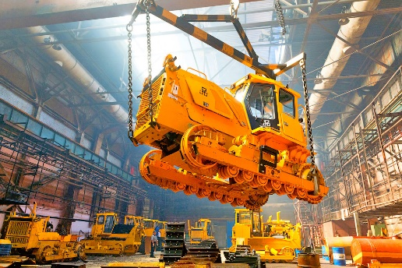

Суровый климат, плохое состояние дорог и агрессивные дорожные реагенты пагубно влияют на автомобили целиком. Все эти агрессивные факторы способствуют ускоренному окислению и разрушению всех металлических частей автомобиля. Больше всего коррозионному разрушению подвергается кузов автомобиля, особенно его нижняя часть, страдающая от летящих с дороги камней и грязи.

Самым действенным и доступным методом защиты кузова автомобиля от коррозии остается антикоррозионная обработка – нанесение высокоэффективных лакокрасочных материалов. Антикоррозионную обработку проводят как на заводе по изготовлению и сборке автомобилей, так и в ремонтных салонах.

«Производственный Комплекс «КУРС» предлагает современные и технологичные решения для защиты стальных поверхностей для сегмента авторемонта, машиностроения, в том числе для коммунальной, дорожно-строительной и сельскохозяйственной техники. Системы защитных двухкомпонентных полиуретановых покрытий позволят на длительный срок защитить металлоконструкции автомобиля от действия коррозии. Ассортимент «ПК «Курс» включает в себя как антикоррозионные грунтовки, так и защитные покрывные эмали, которые можно колеровать в различные оттенки согласно таблицы RAL Classic. Комбинация этих материалов позволит создать антикоррозионную защитную систему со сроком эксплуатации до 25 лет.

Ниже представлены несколько технологичных решений с использованием лакокрасочных материалов нашего производства:

|  |  |  |  |  |
| --- | --- | --- | --- | --- |
| **Антикоррозионная защита днища и рамы автомобиля** | | | | |
| Кол-во слоев | Наименование материала (ТУ) | Толщина сухого слоя, мкм | Цвет покрытия | Цвет внешнего слоя покрытия |
| Первый | Курс 1025  ТУ 20.30.22-009-37491760-2020 | 40-60 | Красно-коричневый |  |
| Второй | Курс 1025  ТУ 20.30.22-009-37491760-2020 | 40-60 | Красно-коричневый |  |
| Третий | Курс 2214  ТУ 20.30.22-008-37491760-2020 | 40-60 | Черный | Черный |
|  | Общая толщина системы покрытия | 120-180 |  |  |
| **Антикоррозионная и УФ защита кузова автомобиля** | | | | |
| Кол-во слоев | Наименование материала (ТУ) | Толщина сухого слоя, мкм | Цвет покрытия | Цвет внешнего слоя покрытия |
| Первый | Курс 1025  ТУ 20.30.22-009-37491760-2020 /  Курс-ПК  ТУ 20.30.12-031-37491760-2024 | 40-60 | Красно-коричневый /  серый |  |
| Второй | Курс-УФ  ТУ 20.30.12-030-37491760-2023 /  Курс-ПК  ТУ 20.30.12-031-37491760-2024 | 30-50 | колеровка под RAL заказчика | колеровка под RAL заказчика |
| Третий | Курс-УФ  ТУ 20.30.12-030-37491760-2023 /  - | 30-50 | колеровка под RAL заказчика | колеровка под RAL заказчика |
|  | Общая толщина системы покрытия | 100-160 |  |  |

## 

## Транспортное строительство. Мостовые конструкции

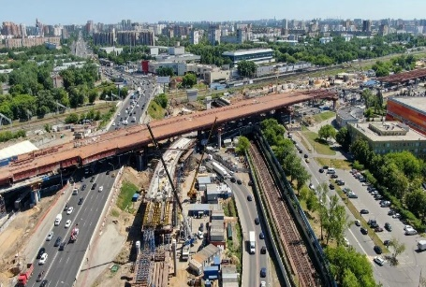Одной из главных проблем дорожно-транспортной инфраструктуры является прогрессирующее действие коррозионных процессов. Все металоконтрукции и конструкции из бетона на уличных объектах подвержены постоянному деструктивному влиянию окружающей среды. К основным агрессивным факторам, которые способствуют распространению коррозионных процессов относят повышенную влажность, резкие перепады температур, соляной туман, солнечное излучение. В зимний период конструкции также подвергаются агрессивному воздействию антиобледенительных составов, что ещё больше увеличивает скорость коррозии.

«ПК «КУРС» предлагает качественную и надежную защиту от разноплановых повреждений поверхностей дорожно-транспортных инфраструктурных объектов. Компания выпускает двухкомпонентные полиуретановые лакокрасочные материалы различного функционального назначения. При правильно проведенных окрасочных работах срок службы защитных покрытий «ПК «Курс» варьируется в интервале от 15 до 25 лет. В ассортименте «ПК «Курс» представлены лакокрасочные покрытия для железобетонных, металлических и бетонных несущих конструкций, а также соединительных элементов мостов и эстакад, для защиты от коррозии пролетных строений, опор освещения, ограждений и перил, лестничных сходов.   
  
Для долговременной надежной защиты необходимо применение систем лакокрасочных покрытий. Системы лакокрасочных покрытий включают в себя несколько слоев лакокрасочных материалов, нанесенных последовательно. Каждый из материалов выполняет свою функцию. Рассмотрим несколько защитных систем:

|  |  |  |  |  |
| --- | --- | --- | --- | --- |
| **Защита от коррозии металлоконструкций** | | | | |
| Кол-во слоев | Наименование материала (ТУ) | Толщина сухого слоя, мкм | Цвет покрытия | Цвет внешнего слоя покрытия |
| Первый | Магистраль антикоррозионная  ТУ 20.30.22-029-37491760-2023 /  Курс-ПК  ТУ 20.30.12-031-37491760-2024 | 75-85 | Коричневый /  серый |  |
| Второй | Курс-УФ  ТУ 20.30.12-030-37491760-2023 /  Курс-ПК  ТУ 20.30.12-031-37491760-2024 | 30-50 | колеровка под RAL заказчика | колеровка под RAL заказчика |
| Третий | Курс-УФ  ТУ 20.30.12-030-37491760-2023 /  Курс-ПК  ТУ 20.30.12-031-37491760-2024 | 30-50 | колеровка под RAL заказчика | колеровка под RAL заказчика |
|  | Общая толщина системы покрытия | 135-185 |  |  |
| **Защита от коррозии опор освещения (система 1)** | | | | |
| Кол-во слоев | Наименование материала (ТУ) | Толщина сухого слоя, мкм | Цвет покрытия | Цвет внешнего слоя покрытия |
| Первый | Цинкосодержащий грунт  (В РАЗРАБОТКЕ) | ? | Серый |  |
| Второй | Курс-УФ  ТУ 20.30.12-030-37491760-2023 | 30-50 | колеровка под RAL заказчика | колеровка под RAL заказчика |
| Третий | Курс-УФ  ТУ 20.30.12-030-37491760-2023 | 30-50 | колеровка под RAL заказчика | колеровка под RAL заказчика |
|  | Общая толщина системы покрытия | 60-100 |  |  |
| **Защита от коррозии опор освещения (система 2)** | | | | |
| Кол-во слоев | Наименование материала (ТУ) | Толщина сухого слоя, мкм | Цвет покрытия | Цвет внешнего слоя покрытия |
| Первый | Курс 1236  ТУ 20.30.22-011-37491760-2020 /  Курс-ПК  ТУ 20.30.12-031-37491760-2024) | 60-70 | Серебристо-серый |  |
| Второй | Курс-УФ  ТУ 20.30.12-030-37491760-2023 /  Курс-ПК  ТУ 20.30.12-031-37491760-2024 | 30-50 | колеровка под RAL заказчика | колеровка под RAL заказчика |
| Третий | Курс-УФ  ТУ 20.30.12-030-37491760-2023 /  Курс-ПК  ТУ 20.30.12-031-37491760-2024 | 30-50 | колеровка под RAL заказчика | колеровка под RAL заказчика |
|  | Общая толщина системы покрытия | 120-170 |  |  |
| **Гидроизоляция бетонных и железобетонных конструкций** | | | | |
| **Заглубленных в грунт** | | | | |
| Кол-во слоев | Наименование материала (ТУ) | Толщина сухого слоя, мкм | Цвет покрытия | Цвет внешнего слоя покрытия |
| Первый | Курс ПУ  ТУ 20.30.12-025-37491760-2022 | - | Янтарный |  |
| Второй | Магистраль гидроизоляционная  ТУ 20.30.22-029-37491760-2023 | 90-100 | Зеленый |  |
| Третий | Магистраль гидроизоляционная  ТУ 20.30.22-029-37491760-2023 | 90-100 | Зеленый | Зеленый |
|  | Общая толщина системы покрытия | 180-200 |  |  |
| **Незаглубленных в грунт** | | | | |
| Кол-во слоев | Наименование материала (ТУ) | Толщина сухого слоя, мкм | Цвет покрытия | Цвет внешнего слоя покрытия |
| Первый | Курс ПУ  ТУ 20.30.12-025-37491760-2022 | - | Янтарный |  |
| Второй | Магистраль гидроизоляционная  ТУ 20.30.22-029-37491760-2023 | 90-100 | Зеленый |  |
| Третий | Курс-УФ  ТУ 20.30.12-030-37491760-2023 | 30-50 | колеровка под RAL заказчика | колеровка под RAL заказчика |
| Четвертый | Курс-УФ  ТУ 20.30.12-030-37491760-2023 | 30-50 | колеровка под RAL заказчика | колеровка под RAL заказчика |
|  | Общая толщина системы покрытия | 150-200 |  |  |
| **Обновление окраски поверхностей металлоконструкций** | | | | |
| Кол-во слоев | Наименование материала (ТУ) | Толщина сухого слоя, мкм | Цвет покрытия | Цвет внешнего слоя покрытия |
| Первый | Курс-УФ  ТУ 20.30.12-030-37491760-2023 | 30-50 | колеровка под RAL заказчика | колеровка под RAL заказчика |
| Второй | Курс-УФ  ТУ 20.30.12-030-37491760-2023 | 30-50 | колеровка под RAL заказчика | колеровка под RAL заказчика |

## 

## Нефтегазовый комплекс

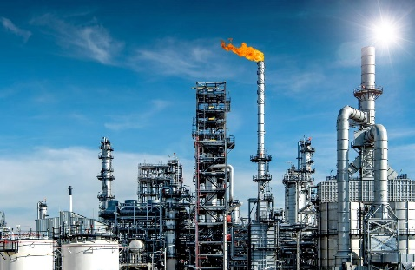Коррозия в нефтегазовой промышленности является основным фактором, который способствует снижению надежности оборудования и по причине которого случается большинство аварийных ситуаций. Убытки нефтегазовых компания, вызванных авариями и последующим ремонтом оборудования и трасс, исчисляются сотнями миллионов рублей. Коррозия возникает на всех этапах производства и доставки углеводородов к потребителю.

«Производственный Комплекс «КУРС» предлагает комплексные решения по антикоррозийной защите объектов нефтегазовой промышленности ─ месторождений, участков транспортировки сырья и нефтеперерабатывающих предприятий. Компания выпускает лакокрасочные материалы премиум класса, срок службы которых составляет 25-30 лет. Все лакокрасочные материалы «ПК «Курс» являются химстойкими. В ассортименте компании есть антикоррозионные грунты, которые препятствуют появлению и дальнейшему распространению коррозионных очагов, а также покрывные эмали, которые выполняют защитную функцию от внешних агрессивных воздействий и действия атмосферных факторов. В области нефтедобычи, транспортировки и переработки качественная защита металлоконструкций позволяет избежать существенных рисков и значительно сократить затраты на ремонт и обслуживание оборудования.

«Производственный Комплекс» предлагает ЛКМ для защиты от коррозии и агрессивных сред следующих видов поверхностей и оборудования:

* Запорная арматура;
* Насосно-компрессорные трубы;
* Водопроводы и нефтегазопроводы;
* Металлические конструкции;
* Резервуары для хранения и транспортировки нефтепродуктов и др.

Системы покрытий подбираются с учетом условий конкретного производства и пожеланий заказчика.

|  |  |  |  |  |
| --- | --- | --- | --- | --- |
| **Защита металлических и железобетонных конструкций зданий** | | | | |
| **Железобетонных конструкций** | | | | |
| Кол-во слоев | Наименование материала (ТУ) | Толщина сухого слоя, мкм | Цвет покрытия | Цвет внешнего слоя покрытия |
| Первый | Курс ПУ  ТУ 20.30.12-025-37491760-2022 | - | Янтарный |  |
| Второй | Курс ПУ  ТУ 20.30.12-025-37491760-2022 | - | Янтарный |  |
| Третий | Курс-УФ  ТУ 20.30.12-030-37491760-2023 | 30-50 | колеровка под RAL заказчика | колеровка под RAL заказчика |
| Четвертый | Курс-УФ  ТУ 20.30.12-030-37491760-2023 | 30-50 | колеровка под RAL заказчика | колеровка под RAL заказчика |
|  | Общая толщина системы покрытия | 60-100 |  |  |
| **Металлических конструкций** | | | | |
| Кол-во слоев | Наименование материала (ТУ) | Толщина сухого слоя, мкм | Цвет покрытия | Цвет внешнего слоя покрытия |
| Первый | Курс 1025  ТУ 20.30.22-009-37491760-2020 /  Курс-ПК  ТУ 20.30.12-031-37491760-2024 | 40-60 | Красно-коричневый /  Серый |  |
| Второй | Курс-УФ  ТУ 20.30.12-030-37491760-2023 /  Курс-ПК  ТУ 20.30.12-031-37491760-2024 | 30-50 | колеровка под RAL заказчика | колеровка под RAL заказчика |
| Третий | Курс-УФ  ТУ 20.30.12-030-37491760-2023 /  Курс-ПК  ТУ 20.30.12-031-37491760-2024 | 30-50 | колеровка под RAL заказчика | колеровка под RAL заказчика |
|  | Общая толщина системы покрытия | 100-160 |  |  |
| **Защита наружной части резервуаров и емкостей для хранения нефтепродуктов и газа** | | | | |
| Кол-во слоев | Наименование материала (ТУ) | Толщина сухого слоя, мкм | Цвет покрытия | Цвет внешнего слоя покрытия |
| Первый | Курс-Антикор  ТУ 20.30.22-023-37491760-2021 | 90-120 | Красно-коричневый |  |
| Второй | Курс-УФ  ТУ 20.30.12-030-37491760-2023 | 30-50 | колеровка под RAL заказчика | колеровка под RAL заказчика |
| Третий | Курс-УФ  ТУ 20.30.12-030-37491760-2023 | 30-50 | колеровка под RAL заказчика | колеровка под RAL заказчика |
|  | Общая толщина системы покрытия | 150-220 |  |  |

|  |  |  |  |  |
| --- | --- | --- | --- | --- |
| **Защита заглубленных в землю ёмкостей для хранения нефтепродуктов и газа** | | | | |
| Кол-во слоев | Наименование материала (ТУ) | Толщина сухого слоя, мкм | Цвет покрытия | Цвет внешнего слоя покрытия |
| Первый | Курс-Антикор  ТУ 20.30.22-023-37491760-2021 | 90-120 | Красно-коричневый |  |
| Второй | Курс-Протект  ТУ 20.30.12-024-37491760-2021 | 90-130 | Серый (возможно цветное исполнение) | Серый (возможно цветное исполнение) |
|  | Общая толщина системы покрытия | 180-250 |  |  |
| **Наружная защита трубопроводов, оборудования (температуростойкость -60 до 1300С)** | | | | |
| Кол-во слоев | Наименование материала (ТУ) | Толщина сухого слоя, мкм | Цвет покрытия | Цвет внешнего слоя покрытия |
| Первый | Курс-Антикор  ТУ 20.30.22-023-37491760-2021 /  Курс-ПК  ТУ 20.30.12-031-37491760-2024 | 90-120 | Красно-коричневый /  серый |  |
| Второй | Курс-УФ  ТУ 20.30.12-030-37491760-2023 /  Курс-ПК  ТУ 20.30.12-031-37491760-2024 | 30-50 | колеровка под RAL заказчика | колеровка под RAL заказчика |
| Третий | Курс-УФ  ТУ 20.30.12-030-37491760-2023 /  Курс-ПК  ТУ 20.30.12-031-37491760-2024 | 30-50 | колеровка под RAL заказчика | колеровка под RAL заказчика |
|  | Общая толщина системы покрытия | 150-220 |  |  |
| **Защита металлических свай** | | | | |
| Кол-во слоев | Наименование материала (ТУ) | Толщина сухого слоя, мкм | Цвет покрытия | Цвет внешнего слоя покрытия |
| Первый | Курс-Антикор  ТУ 20.30.22-023-37491760-2021 | 90-120 | Красно-коричневый |  |
| Второй | Курс-Протект  ТУ 20.30.12-024-37491760-2021 | 90-130 | Серый (возможно цветное исполнение) | Серый (возможно цветное исполнение) |
|  | Общая толщина системы покрытия | 180-250 |  |  |
| **Защита от износа и пыления бетонных оснований пола внутри помещений** | | | | |
| **Упрочнение и обеспыливание бетонных полов** | | | | |
| Кол-во слоев | Наименование материала (ТУ) | Толщина сухого слоя, мкм | Цвет покрытия | Цвет внешнего слоя покрытия |
| Первый | Курс ПУ  ТУ 20.30.12-025-37491760-2022 | - | Янтарный |  |
| Второй | Курс ПУ  ТУ 20.30.12-025-37491760-2022 | - | Янтарный | Янтарный |
| **Бесшовное наливное покрытие пола** | | | | |
| Кол-во слоев | Наименование материала (ТУ) | Толщина сухого слоя, мкм | Цвет покрытия | Цвет внешнего слоя покрытия |
| Первый | Курс ПУ  ТУ 20.30.12-025-37491760-2022 | - | Янтарный |  |
| Второй | Курс ПП  ТУ 20.16.56-021-37491760-2021 | 300-1000 | Бежевый |  |
| Третий | Курс-УФ  ТУ 20.30.12-030-37491760-2023 | 30-50 | колеровка под RAL заказчика | колеровка под RAL заказчика |
| Четвертый | Курс-УФ  ТУ 20.30.12-030-37491760-2023 | 30-50 | колеровка под RAL заказчика | колеровка под RAL заказчика |
|  | Общая толщина системы покрытия | 360-1100 |  |  |
| **Обновление окраски поверхностей металлоконструкций** | | | | |
| Кол-во слоев | Наименование материала (ТУ) | Толщина сухого слоя, мкм | Цвет покрытия | Цвет внешнего слоя покрытия |
| Первый | Курс-УФ  ТУ 20.30.12-030-37491760-2023 | 30-50 | колеровка под RAL заказчика | колеровка под RAL заказчика |
| Второй | Курс-УФ  ТУ 20.30.12-030-37491760-2023 | 30-50 | колеровка под RAL заказчика | колеровка под RAL заказчика |

## 

## Опоры Связи

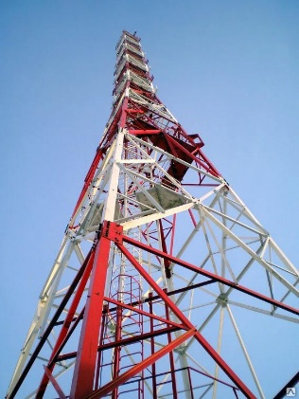Башни и вышки операторов связи представляют собой высокие сооружения из металлических конструкций и профильных труб с лестницами и техническими площадками. Обычно они изготовляются из стали и алюминия и состоят из секций, связанных крепежными элементами. Данные металлоконструкции подвержены агрессивному воздействию со стороны окружающей среды. Атмосферные осадки, резкие перепады температур, ветра и УФ-излучение – все эти факторы способствуют развитию коррозионных процессов, которые в свою очередь разрушают металлоконструкции.

«Производственный Комплекс «КУРС» предлагает эффективные решения по антикоррозийной защите объектов телевещания, сотовой и радиорелейной связи: башен и мачт связи любых размеров и конфигураций, их оград, лестниц и площадок. Компания выпускает двухкомпонентные полиуретановые материалы премиум класса. Данные лакокрасочные продукты созданы для долговременной защиты металлических сооружений от коррозионных процессов и от агрессивного действия атмосферных факторов. Более того лакокрасочные материалы обладают отличными декоративными свойства, что позволяет использовать их не только в качестве защитного покрытия, но и с целью предать металлоконструкциям привлекательный внешний вид.

«ПК «КУРС» обладает огромным опытом разработки лакокрасочных материалов для защиты от коррозии в самых разных условиях и климатических зонах. Материалы производства «ПК «КУРС» отличаются высокой устойчивостью, экономичностью и долговечностью, а также обеспечивают надежную защиту от коррозии сроком до 25 лет.

|  |  |  |  |  |
| --- | --- | --- | --- | --- |
| **Антикоррозийной защите объектов телевещания, сотовой и радиорелейной связи: башен и мачт связи любых размеров и конфигураций, их оград, лестниц и площадок** | | | | |
| Кол-во слоев | Наименование материала (ТУ) | Толщина сухого слоя, мкм | Цвет покрытия | Цвет внешнего слоя покрытия |
| Первый | Курс 1025  ТУ 20.30.22-009-37491760-2020 /  Курс-ПК  ТУ 20.30.12-031-37491760-2024 | 40-60 | Красно-коричневый /  Серый |  |
| Второй | Курс-УФ  ТУ 20.30.12-030-37491760-2023 /  Курс-ПК  ТУ 20.30.12-031-37491760-2024 | 30-50 | колеровка под RAL заказчика | колеровка под RAL заказчика |
| Третий | Курс-УФ  ТУ 20.30.12-030-37491760-2023 /  Курс-ПК  ТУ 20.30.12-031-37491760-2024 | 30-50 | колеровка под RAL заказчика | колеровка под RAL заказчика |
|  | Общая толщина системы покрытия | 160-260 |  |  |
| **Восстановление покрытия** | | | | |
| Кол-во слоев | Наименование материала (ТУ) | Толщина сухого слоя, мкм | Цвет покрытия | Цвет внешнего слоя покрытия |
| Первый | Курс-УФ  ТУ 20.30.12-030-37491760-2023 | 30-50 | колеровка под RAL заказчика | колеровка под RAL заказчика |
| Второй | Курс-УФ  ТУ 20.30.12-030-37491760-2023 | 30-50 | колеровка под RAL заказчика | колеровка под RAL заказчика |
|  | Общая толщина системы покрытия | 60-100 |  |  |

Все лакокрасочные материалы завода производятся в соответствии с нормами и стандартами, в том числе СниП 3.04.03-85 «Защита строительных конструкций и сооружений от коррозии. Правила производства и приемки работ».

**Антикоррозионная защита шпунта ларсена, забивных металлических и винтовых свай**

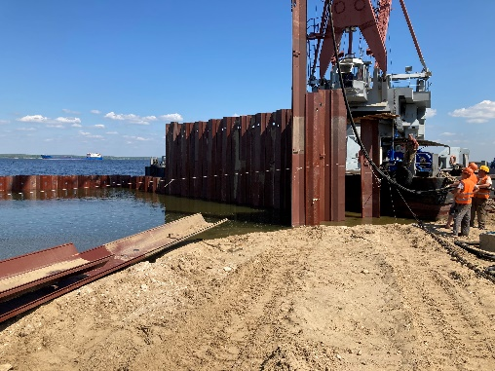В строительной отрасли широко используются шпунтовые ограждения, которые подвергается воздействию коррозии, особенно в условиях повышенной влажности и агрессивных сред. Стремительное развитие и протекание коррозии приводит к частичному и полному разрушению металлоконструкций, которое впоследствии приводит к дисфункции шпунта в целом. Поэтому защита шпунта от коррозии является важным аспектом для обеспечения его долговечности и надежности. Эффективная защита шпунта заключается в применении специальных покрытий с повышенной устойчивостью к коррозийным процессам.

Основными требования к таким материалам являются:

* Повышенная химстойкость
* Гидрофобность
* Устойчивость к механическим повреждениям и нагрузкам
* Долговечность.

Такими же материалами следует обрабатывать и забивные металлические и винтовые сваи/опоры, которые должны эксплуатироваться в течение длительного периода времени.

Компания «ПК «Курс» является производителем двухкомпонентных лакокрасочных материалов премиум класса, которые удовлетворяют всем заявленным требованиям. При соблюдении всех рекомендаций по подготовке поверхности и окрашиванию, антикоррозионные материалы способны защищать металл от коррозии в таких условиях сроком до 25 лет.

|  |  |  |  |  |
| --- | --- | --- | --- | --- |
| Кол-во слоев | Наименование материала (ТУ) | Толщина сухого слоя, мкм | Цвет покрытия | Цвет внешнего слоя покрытия |
| Первый | Курс-Антикор  ТУ 20.30.22-023-37491760-2021 | 90-120 | Красно-коричневый | Красно-коричневый |

***\*Предоставленная информация носит общий характер и не учитывает специфику конкретного объекта.***

**Как мы работаем**

* Выезд нашего специалиста на Ваше производство, объект
* Составление технического задания на подбор существующей модификации материала или на разработку/доработку системы АКЗ в соответствии с вашими потребностями
* Разработка или доработка системы АКЗ в соответствии с техническим заданием
* Шеф-контроль при выкрасе изделия

# Справочная информация

## Подготовка поверхности

**Степень подготовки поверхности металла перед применением материалов марки «Курс» и «Магистраль»**

Степени очистки поверхности по ГОСТ 9.402-2004:

|  |  |
| --- | --- |
| **Обозначение степени очистки** | **Характеристика очищенной поверхности** |
| **3** | Не более чем на 5% поверхности имеются пятна и полосы плотно сцепленной окалины и литейная корка, видимые невооруженным глазом. На любом из участков поверхности изделия окалина занимает не более 10% площади пластины размером 25х25 мм |

Степени абразивной струйной очистки Sa по ГОСТ Р ИСО 8501-1-2014:

|  |  |  |
| --- | --- | --- |
| **Sa 2 ½** | Сверхтщательная абразивная струйная очистка | При осмотре без применения увеличительных приборов поверхность должна быть свободной от масла, консистентной смазки и грязи, а также от прокатной окалины, коррозии, лакокрасочных покрытий и посторонних частиц. Любые оставшиеся следы очистки допускаются в виде бледных пятен, точек или полос. |

Степени ручной механической очистки St по ГОСТ Р ИСО 8501-1-2014:

|  |  |  |
| --- | --- | --- |
| **St2** | Тщательная ручная механическая очистка | При осмотре без увеличительных приборов поверхность должна быть свободной от масла, консистентной смазки и грязи, а также от легко отделимой прокатной окалины, коррозии, лакокрасочных покрытий и посторонних частиц |

Обеспыливание.

Обеспыливание металлических поверхностей является рекомендуемой операцией и проводится, чтобы минимизировать возможность сохранения на очищенной поверхности посторонних включений, которые могут нарушить сплошность формирующегося покрытия.

Обезжиривание.

Обезжиривание для локальных участков, имеющих органические загрязнения случайного характера (например, масляные пятна), является обязательной операцией. В качестве обезжиривателя рекомендуется использовать уайт-спирит, ацетон, ксилол. Поверхность, не имеющая таких загрязнений, не обезжиривается.

В случае нанесения на загрязненные поверхности любых лакокрасочных материалов, адгезия полученных покрытий в месте контакта с органическим загрязнением будет отсутствовать полностью, т.к. пленка покрытия сформируется поверх загрязнения (отсутствует контакт ЛКМ с металлической поверхностью).

**Степень подготовки железобетонной поверхности перед применением материала «Курс ПУ»**

Бетонная поверхность, подготовленная к нанесению лакокрасочного покрытия согласно СП 72.13330.2016 «СНИП 3.04.03-85 Защита строительных конструкций и сооружений от коррозии», должна быть равномерно шероховатой и не иметь выступающей арматуры, трещин, выбоин, раковин, наплывов, сколов рёбер, масляных пятен, грязи и пыли.

Порядок выполнения работ:

* удаление грязи, масляных и жировых загрязнений;
* удаление известкового (цементного) молочка, разрушенных или отслаивающихся слоев бетона и старых покрытий методом абразивной очистки, шлифовальной машиной или щетками;
* обеспыливание;
* ремонт трещин и сколов.

## Технические характеристики материалов

### АНТИКОРРОЗИОННЫЙ ГРУНТ «КУРС-АНТИКОР»

**ТУ 20.30.22-023-37491760-2021**

Двухкомпонентное полиуретановое лакокрасочное покрытие холодного отверждения

Цвет: красно-коричневый

Поставляется как комплект из двух компонентов:

(компонент 1 – пигментированная основа; компонент 2 – отвердитель).

**НАЗНАЧЕНИЕ**

Антикоррозионный грунт «Курс-Антикор» предназначен для защиты от коррозии металлических конструкций, трубопроводов теплоэнергетического комплекса (ТЭК) и технологического оборудования, а также бетонных и железобетонных конструкций (в системе защитных покрытий). Используется в качестве грунтовочного слоя в системе защиты с материалами на полиуретановой основе. Является грунтовочным слоем перед нанесением покрывного слоя эмали «Курс-Протект».

**ТЕХНИЧЕСКИЕ ХАРАКТЕРИСТИКИ**

|  |  |
| --- | --- |
| Обозначение условий эксплуатации по ГОСТ 9.104-2018 и ГОСТ 9.401-2018 | УХЛ1; УХЛ2; ХЛ1; У1; У2; ОМ1; О1; Т1; Т2; В1,4,6,7,8 180 оС |
| Степень отчистки поверхности металла перед нанесением (по ГОСТ 9.402-2004 или St2 по ГОСТ Р ИСО 8501-1-2014) | 3 степень |
| Вязкость по ВЗ-246 при 200С, с | 65-80 |
| Расход материала г/м² (однослойное нанесение) | 190-280 |
| Время высыхания до степени 3 (по ГОСТ 19007) , ч, не более | 4 |
| Жизнеспособность при 200С, ч, не менее | 3 |
| Адгезия материала к основанию методом отрыва, МПа  (ГОСТ 32299-2013, ISO 16276-1:2007) | 3 |
| Адгезия по методу решетчатых надрезов, балл (ГОСТ 15140-78 (раздел 2) | 0 |
| Истирание за 500 циклов, г/м2, не более  Потеря в толщине, мкм, не более | 0,4  0,3 |
| Эластичность пленки при изгибе, мм, не более (метод испытания ГОСТ 6806, соответствует норме ГОСТ Р 51693-2000) | 1 |
| Ударная стойкость, Дж  (согласно ГОСТ Р 53007-2008 (ИСО 6272-1:2002, ИСО 6272-2:2002) | 39,5 |
| Толщина мокрого слоя, мкм | 150-225 |
| Толщина сухого слоя, мкм | 90-120 |
| Температуростойкость | от минус 60 оС до плюс 150 оС  От 150 до 180 оС кратковременно |
| Срок службы покрытия | не менее 30 лет |
| Способ нанесения | кисть, валик, краскопульт |
| Срок хранения | 24 месяца |

### ПОКРЫВНАЯ ЭМАЛЬ «КУРС-ПРОТЕКТ»

**ТУ 20.30.12-024-37491760-2021**

Двухкомпонентное полиуретановое лакокрасочное покрытие холодного отверждения

Цвет: серый

Поставляется как комплект из двух компонентов:

(компонент 1 – пигментированная основа; компонент 2 – отвердитель).

**НАЗНАЧЕНИЕ**

Покрывная эмаль «Курс-Протект» предназначена для дополнительной защиты от внешних агрессивных сред, механических воздействий, от коррозии и гидроизоляции конструкций, трубопроводов теплоэнергетического комплекса (ТЭК), технологического оборудования. Является финишным слоем и наносится на антикоррозионный грунт «Курс-Антикор».

**ТЕХНИЧЕСКИЕ ХАРАКТЕРИСТИКИ**

|  |  |
| --- | --- |
| Обозначение условий эксплуатации по ГОСТ 9.104-2018 и ГОСТ 9.401-2018 | УХЛ1; УХЛ2; ХЛ1; У1; У2; ОМ1; О1; Т1; Т2; В1,4,6,7,8 160 оС |
| Степень отчистки поверхности металла перед нанесением (по ГОСТ 9.402-2004 или St2 по ГОСТ Р ИСО 8501-1-2014) | 3 степень |
| Вязкость по ВЗ-246 при 200С, с | 75-95 |
| Расход материала г/м² (однослойное нанесение) | 180-260 |
| Время высыхания до степени 3 при 200С (по ГОСТ 19007) , ч, не более | 4 |
| Жизнеспособность при 20, ч, не менее | 3 |
| Адгезия материала к основанию методом отрыва, МПа  (ГОСТ 32299-2013, ISO 16276-1:2007) | 2 |
| Адгезия по методу решетчатых надрезов, балл (ГОСТ 31149-2014) | 0 |
| Истирание за 500 циклов, г/м2, не более  Потеря в толщине, мкм, не более | 0,7  0,6 |
| Эластичность пленки при изгибе, мм, не более (метод испытания ГОСТ 6806, Соответствует норме ГОСТ Р 51693-2000) | 1 |
| Ударная стойкость (согласно ГОСТ Р 53007-2008 (ИСО 6272-1:2002, ИСО 6272-2:2002) | 39,5 |
| Толщина мокрого слоя, мкм | 150-225 |
| Толщина сухого слоя, мкм | 90-130 |
| Температуростойкость | от минус 60 оС до плюс 150 оС  От 150 до 180 оС кратковременно |
| Срок службы покрытия | не менее 30 лет |
| Способ нанесения | кисть, валик, краскопульт |
| Срок хранения | 24 месяца |

**ГИДРОИЗОЛЯЦИОННАЯ ЗАЩИТА «ГИДРОКУРС»**

**ТУ 20.30.12-022-37491760-2021**

Двухкомпонентное полиуретановое лакокрасочное покрытие холодного отверждения

Цвет: серый

Поставляется как комплект из двух компонентов:

(компонент 1 – пленкообразующая основа; компонент 2 – отвердитель).

**НАЗНАЧЕНИЕ**

Покрытие «ГидроКурс» предназначено для защиты объектов, конструкций от воды и влаги, внешних механических воздействий и действия агрессивных сред.

**ПРЕИМУЩЕСТВА ПОКРЫТИЯ**

* Эластичность покрытия
* Отсутствие запаха
* Без вреда для здоровья человека
* Простота нанесения
* Устойчиво к резким перепадам температур.
* Устойчиво к воздействию воды, является гидрофобным.
* Обладает пониженной горючестью и является самозатухающим.

**СФЕРЫ ПРИМЕНЕНИЯ**

Гидроизоляция наружных сетей теплоснабжения. Является пропиточным слоем для стеклотканной изоляции теплоизоляции трубопроводов. Также применяется для гидроизоляции минеральных и металлических поверхностей в системе защиты с материалами марки «Курс» (пропиточный лак «Курс ПУ», грунт «Курс 1025», грунт «Курс 1236», грунт «Курс-Антикор»)

**ТЕХНИЧЕСКИЕ ХАРАКТЕРИСТИКИ**

|  |  |
| --- | --- |
| Обозначение условий эксплуатации по ГОСТ 9.104-2018 и ГОСТ 9.401-2018 | УХЛ1; УХЛ2; ХЛ1; У1; У2; ОМ1; О1; Т1; Т2; В1,4,6,7,8 150 оС |
| Расход материала г/м² (рекомендуется два слоя) | 400 |
| Жизнеспособность при 200С, ч | 1,5 - 2 |
| Время высыхания при 200С, ч, не более | 4 |
| Массовая доля растворителей, % | 0 |
| Сухой остаток,% | 95 |
| Температуростойкость | минус 50 0С до плюс 150 0С  От 150 до 170 оС кратковременно |
| Срок службы покрытия, не менее | 10 лет |
| Способ нанесения | кисть, валик, краскопульт |
| Срок хранения | 24 месяца |

КОМПОЗИЦИЯ «МАГИСТРАЛЬ» АНТИКОРРОЗИОННАЯ **(Одобрен РКО)**

**ТУ 20.30.22-029-37491760-2023**

Двухкомпонентное полиуретановое лакокрасочное покрытие холодного отверждения

Цвет: коричневый

Поставляется как комплект из двух компонентов:

(компонент 2 – пигментированная основа; компонент 1 – отвердитель).

**НАЗНАЧЕНИЕ**

Безрастворительная противокоррозионная композиция «Магистраль» предназначена для дополнительной защиты от внешних агрессивных сред, механических воздействий, от коррозии и гидроизоляции металлоконструкций, трубопроводов, технологического оборудования и объектов с классом Российский Речной Регистр. Рекомендуется для использования в замкнутых объемах: тепловых камерах, смотровых колодцах, подвалах жилых домов, переборки корпуса судна (трюмы, надстройки судна) Является грунтовочно-финишным слоем увеличивающего срок службы покрытия.

**ТЕХНИЧЕСКИЕ ХАРАКТЕРИСТИКИ**

|  |  |
| --- | --- |
| Обозначение условий эксплуатации по ГОСТ 9.104-2018 и ГОСТ 9.401-2018 | УХЛ1; УХЛ2; ХЛ1; У1; У2; ОМ1; О1; Т1; Т2; В1,4,6,7,8 |
| Степень отчистки поверхности металла перед нанесением (по ГОСТ 9.402-2004 или St2 по ГОСТ Р ИСО 8501-1-2014) | 3 степень |
| Расход материала г/м² (рекомендуется наносить в два слоя) | 170-180 |
| Время высыхания до степени 3 (по ГОСТ 19007) , ч, не более | 4-6 |
| Жизнеспособность при200С, мин | 60-120 |
| Адгезия материала к основанию методом отрыва, МПа  (ГОСТ 32299-2013, ISO 16276-1:2007) | 2 |
| Адгезия по методу решетчатых надрезов, балл (ГОСТ 15140-78 (раздел 2) | 1 |
| Истирание за 500 циклов, г/м2, не более  Потеря в толщине, мкм, не более | 0,6  0,5 |
| Эластичность пленки при изгибе, мм, не более (метод испытания ГОСТ 6806, Соответствует норме ГОСТ Р 51693-2000) | 1 |
| Прочность покрытия при прямом и обратном ударе, см  (ГОСТ 4765-73) | 50 |
| Толщина сухого слоя, мкм | 80-100 |
| Температуростойкость | от минус 60 оС до плюс 150 оС  От 150 до 180 оС кратковременно |
| Срок службы покрытия | не менее 10 лет |
| Способ нанесения | кисть, валик, краскопульт |
| Срок хранения | 12 месяцев |

КОМПОЗИЦИЯ «МАГИСТРАЛЬ» ГИДРОИЗОЛЯЦИОННАЯ **(Одобрен РКО)**

**ТУ 20.30.22-029-37491760-2023**

Двухкомпонентное полиуретановое лакокрасочное покрытие холодного отверждения

Цвет: зеленый

Поставляется как комплект из двух компонентов:

(компонент 2 – пигментированная основа; компонент 1 – отвердитель).

**НАЗНАЧЕНИЕ**

Композиция предназначена для защиты различных видов подвесной теплоизоляции от увлажнения (капель, протечки через перекрытия каналов). Допускается применение состава для защиты бетонных и железобетонных конструкций от атмосферной коррозии. Ввиду отсутствия запаха рекомендуется для использования в замкнутых объемах: тепловых камерах, смотровых колодцах, подвалах жилых домов, учреждений и т.п.

**ТЕХНИЧЕСКИЕ ХАРАКТЕРИСТИКИ**

|  |  |
| --- | --- |
| Обозначение условий эксплуатации по ГОСТ 9.104-2018 и ГОСТ 9.401-2018 | УХЛ1; УХЛ2; ХЛ1; У1; У2; ОМ1; О1; Т1; Т2; В1,4,6,7,8 |
| Время высыхания до степени 3 (по ГОСТ 19007) , ч, не более | 4-6 |
| Жизнеспособность при200С, мин | 60-120 |
| Адгезия материала к основанию методом отрыва, МПа  (ГОСТ 32299-2013, ISO 16276-1:2007) | 2 |
| Адгезия по методу решетчатых надрезов, балл (ГОСТ 15140-78 (раздел 2) | 1 |
| Истирание за 500 циклов, г/м2, не более  Потеря в толщине, мкм, не более | 0,6  0,5 |
| Эластичность пленки при изгибе, мм, не более (метод испытания ГОСТ 6806, Соответствует норме ГОСТ Р 51693-2000) | 1 |
| Прочность покрытия при прямом и обратном ударе, см  (ГОСТ 4765-73) | 50 |
| Толщина сухого слоя, мкм | 80-100 |
| Температуростойкость | от минус 60 оС до плюс 150 оС  От 150 до 180 оС кратковременно |
| Срок службы покрытия | не менее 10 лет |
| Способ нанесения | кисть, валик, краскопульт |
| Срок хранения | 12 месяцев |

ГРУНТ «КУРС 1025» **(Одобрен РКО и РМР)**

**ТУ 20.30.22-009-37491760-2020**

Двухкомпонентное полиуретановое покрытие холодного отверждения на основе синтетических смол

Цвет: красно-коричневый

Поставляется как комплект из двух компонентов

(компонент 2 – пигментированная основа; компонент 1 – отвердитель).

**НАЗНАЧЕНИЕ**

Предназначена для защиты от наружной коррозии труб, металлоконструкций, применяется в комплексных системах защиты подводной части, района переменной ватерлинии корпусов судов, антикоррозионной защиты надстроек, металлоконструкций и металлоконструкций гидротехнических сооружений, а также является грунтовочным слоем перед нанесением самовыравнивающего полимерного пола «Курс ПП», «Курс 2214», «Курс 1236».

**ТЕХНИЧЕСКИЕ ХАРАКТЕРИСТИКИ**

|  |  |
| --- | --- |
| Обозначение условий эксплуатации по ГОСТ 9.104-2018 и ГОСТ 9.401-2018 | УХЛ1; УХЛ2; ХЛ1; У1; У2; ОМ1; О1; Т1; Т2; В1,4,6,7,8, 100 оС |
| Степень отчистки поверхности металла перед нанесением (по ГОСТ 9.402-2004 или St2 по ГОСТ Р ИСО 8501-1-2014) | 3 степень |
| Вязкость по ВЗ-246 при 200С, с | 50-55 |
| Расход материала г/м² (рекомендуется два слоя) | 130-150 |
| Время высыхания до степени 3 (по ГОСТ 19007) , ч, не более | 4 |
| Жизнеспособность при 200С, ч, не менее | 3 |
| Адгезия материала к основанию методом отрыва, МПа  (ГОСТ 32299-2013, ISO 16276-1:2007) | 3 |
| Адгезия по методу решетчатых надрезов, балл (ГОСТ 15140-78 (раздел 2) | 1 |
| Истирание за 500 циклов, г/м2, не более  Потеря в толщине, мкм, не более | 0,4  0,3 |
| Эластичность пленки при изгибе, мм, не более (метод испытания ГОСТ 6806, Соответствует норме ГОСТ Р 51693-2000) | 1 |
| Прочность покрытия при ударе, см, не менее  (ГОСТ 4765-73 соответствует норме ГОСТ Р 51691-2008) | 40 |
| Толщина мокрого слоя, мкм | 70-80 |
| Толщина сухого слоя, мкм | 40-60 |
| Температуростойкость | от минус 60 0С до плюс 100 0С |
| Срок службы покрытия | не менее 10 лет |
| Способ нанесения | кисть, валик, краскопульт |
| Срок хранения | 12 месяцев |

ГРУНТ-ЭМАЛЬ «КУРС 1236» **(Одобрен РКО и РМР)**

**ТУ 20.30.22-011-37491760-2020**

Двухкомпонентное полиуретановое покрытие холодного отверждения на основе синтетических смол

Цвет: серебристо-серый

Поставляется как комплект из двух компонентов

(компонент 2 – пигментированная основа; компонент 1 – отвердитель).

**НАЗНАЧЕНИЕ**

Предназначена для защиты от атмосферной коррозии металлоконструкций различного назначения, гидроизоляции труб, применяется для антикоррозионной защите объектов водного транспорта и судостроении, причалов, портовых сооружений.

**ТЕХНИЧЕСКИЕ ХАРАКТЕРИСТИКИ**

|  |  |
| --- | --- |
| Обозначение условий эксплуатации по ГОСТ 9.104-2018 и ГОСТ 9.401-2018 | УХЛ1; УХЛ2; ХЛ1; У1; У2; ОМ1; О1; Т1; Т2; В1,4,6,7,8 100 оС |
| Степень отчистки поверхности металла перед нанесением (по ГОСТ 9.402-2004 или St2 по ГОСТ Р ИСО 8501-1-2014) | 3 степень |
| Вязкость по ВЗ-246 при 200С, с | 50-55 |
| Расход материала, г/м² (рекомендуется два слоя) | 130-150 |
| Время высыхания до степени 3 при 200С (по ГОСТ 19007) , ч, не более | 4 |
| Жизнеспособность при 200С, ч, не менее | 3 |
| Адгезия материала к основанию методом отрыва, Мпа  (ГОСТ 32299-2013, ISO 16276-1:200 | 3 |
| Адгезия по методу решетчатых надрезов, балл (ГОСТ 15140-78 (раздел 2) | 1 |
| Истирание за 500 циклов, г/м2, не более  Потеря в толщине, мкм, не более | 0,4  0,3 |
| Эластичность пленки при изгибе, мм, не более (метод испытания ГОСТ 6806, Соответствует норме ГОСТ Р 51693-2000) | 1 |
| Прочность покрытия при ударе, см, не менее  (ГОСТ 4765-73 соответствует норме ГОСТ Р 51691-2008) | 40 |
| Толщина мокрого слоя, мкм | 70-80 |
| Толщина сухого слоя, мкм | 40-60 |
| Температуростойкость | от минус 60 0С до плюс 150 0С  От 150 до 180 оС кратковременно |
| Срок службы покрытия | не менее 10 лет |
| Способ нанесения | кисть, валик, краскопульт |
| Срок хранения | 12 месяцев |

ГРУНТ-ЭМАЛЬ «КУРС 2214» **(Одобрен РКО и РМР)**

**ТУ 20.30.22-008-37491760-2020**

Двухкомпонентное полиуретановое покрытие холодного отверждения на основе синтетических смол

Цвет: черный.

Поставляется как комплект из двух компонентов

(компонент 2 – пигментированная основа; компонент 1 – отвердитель).

**НАЗНАЧЕНИЕ**

Предназначен для защиты от коррозии и гидроизоляции поверхностей стальных и бетонных конструкций, в том числе при эксплуатации в средах с повышенной биологической активностью, применяется в комплексных защитных покрытиях совместно с окрасочными материалами «Курс 1025» и «Курс 1236».

**ТЕХНИЧЕСКИЕ ХАРАКТЕРИСТИКИ**

|  |  |
| --- | --- |
| Обозначение условий эксплуатации по ГОСТ 9.104-2018 и ГОСТ 9.401-2018 | УХЛ1; УХЛ2; ХЛ1; У1; У2; ОМ1; О1; Т1; Т2; В1,4,6,7,8 100 оС |
| Степень отчистки поверхности металла перед нанесением (по ГОСТ 9.402-2004 или St2 по ГОСТ Р ИСО 8501-1-2014) | 3 степень |
| Вязкость по ВЗ-246 при 200С, с | 55-65 |
| Расход материала, г/м² (рекомендуется два слоя) | 120-150 |
| Время высыхания до степени 3 при 200С (по ГОСТ 19007) , ч, не более | 4 |
| Жизнеспособность при 200С, ч, не менее | 2 |
| Адгезия материала к основанию методом отрыва, МПа  (ГОСТ 32299-2013, ISO 16276-1:2007) | 1,5 |
| Адгезия по методу решетчатых надрезов, балл (ГОСТ 15140-78 (раздел 2) | 1 |
| Истирание за 500 циклов, г/м2, не более  Потеря в толщине, мкм, не более | 0,4  0,3 |
| Эластичность пленки при изгибе, мм, не более (метод испытания ГОСТ 6806, Соответствует норме ГОСТ Р 51693-2000) | 1 |
| Прочность покрытия при ударе, см, не менее  (ГОСТ 4765-73 соответствует норме ГОСТ Р 51691-2008) | 40 |
| Толщина мокрого слоя, мкм | 80-100 |
| Толщина сухого слоя мкм | 60-70 |
| Температуростойкость | от минус 60 0С до плюс 150 0С  От 150 до 180 оС кратковременно |
| Срок службы покрытия | не менее 10 лет |
| Способ нанесения | кисть, валик, краскопульт |
| Срок хранения | 12 месяцев |

САМОВЫРАВНИВАЮЩИЙСЯ ПОЛИМЕРНЫЙ ПОЛ «КУРС ПП» **(Одобрен РКО)**

**ТУ 20.16.56-021-37491760-2021**

Двухкомпонентное полиуретановое покрытие холодного отверждения

Цвет: бежевый

Поставляется как комплект из двух компонентов:

(компонент А –полимерная основа; компонент Б – отвердитель).

**НАЗНАЧЕНИЕ**

Наливное покрытие представляет собой двухкомпонентную полиуретановую систему, предназначенную для устройства бесшовных напольных покрытий в местах, где предъявляются повышенные требования к истираемости, износостойкости, водостойкости, химической стойкости, а также к санитарно-гигиеническим показателям. Самовыравнивающийся пол может наноситься на бетонные и металлические поверхности на грунтовочные составы «Курс 1025», «Курс ПУ». Для увеличения срока службы полов на открытом воздухе рекомендуется наносить сверху УФ-стойкое покрытие «Курс-УФ».

**ПРЕИМУЩЕСТВА ПОКРЫТИЯ**

* Повышенная износостойкость и стойкость к механическим нагрузкам
* Стойкость к воздействию агрессивных сред
* Химическая стойкость
* Высокая адгезия к большинству промышленных поверхностей
* Эластичность покрытия
* Водостойкость
* Отсутствие запаха
* Без вреда для здоровья человека
* Простота нанесения
* Простота уборки пола

**СФЕРЫ ПРИМЕНЕНИЯ**

Применяется в производственных помещениях, на корабельных палубах, складских и торговых помещениях, гаражах, паркингах с использованием грунтовочных материалов марки «Курс» в соответствии с защищаемой поверхностью (пропиточный лак «Курс ПУ», грунт «Курс 1025»)

**ТЕХНИЧЕСКИЕ ХАРАКТЕРИСТИКИ**

|  |  |
| --- | --- |
| Адгезия, Мпа, не менее | 2 |
| Расход материала при толщине 1 мм, м2, кг | 1,5 |
| Твердость по Шору А | 75 |
| Сопротивление истиранию, мм3 | 125 |
| Разрушающее напряжение при растяжении, Мпа | 7 |
| Относительное удлинение при разрыве, % | 70 |
| Сопротивление раздиру, Н/мм | 23,3 |
| Срок службы покрытия | 25 лет |
| Способ нанесения | С использованием зубчатого шпателя или игольчатого валика |
| Срок хранения | 12 месяцев |

### ПОЛИУРЕТАНОВЫЙ ПРОПИТОЧНЫЙ ЛАК «КУРС ПУ»

**ТУ 20.30.12-025-37491760-2022**

Однокомпонентное полимерное покрытие

Цвет: янтарный

Тара: 10 л.

**НАЗНАЧЕНИЕ**

Обеспыливающий-защитный лак глубокого проникновения для защиты и упрочнения бетона и других минеральных поверхностей, эксплуатируемых в сухих помещениях. Лак подходит для срочной защиты поверхности бетона, без предъявления строгих требований к внешнему виду и его декоративным свойствам (быстрого запуска объекта). Является грунтовочным слоем перед нанесением самовыравнивающего полимерного пола «Курс ПП» и других материалов марки «Курс» в системе защиты (эмаль «Курс-Протект», «ГидроКурс», «Курс-УФ»).

**ПРЕИМУЩЕСТВА**

* быстрый ввод объекта в эксплуатацию
* отличная износостойкость и ударопрочность
* универсальность и простота нанесения
* надежное запечатывание бетонных пор
* водостойкость и водонепроницаемость
* ускоренное время высыхания
* химическая стойкость к ГСМ
* обеспыливание основания
* лёгкость влажной уборки
* глянец

**СФЕРЫ ПРИМЕНЕНИЯ**

Однокомпонентный полиуретановый состав предназначается для обработки бетонных полов:

* различного промышленного и гражданского назначения;
* складов, цехов, ангаров;
* многоэтажных парковок и гаражных комплексов;
* автосервисов, автомастерских, СТО;
* подвальных и подсобных помещений.

**ТЕХНИЧЕСКИЕ ХАРАКТЕРИСТИКИ**

|  |  |
| --- | --- |
| Условная вязкость по В3-246 (сопло 4), сек, не менее | 20 |
| Расход материала на бетонное основание марки не ниже М300 (рекомендуется наносить в два слоя) г/м2 | 200-300 |
| Объем сухого остатка, %, не менее | 70 |
| Прочность основания на отрыв, МПа, не менее | 1,5 |
| Температура проведения работ, 0 С | +5 до +35 |
| Температурные условия при эксплуатации, 0С | -60 до +130 |
| Время высыхания до степени 3 при t (20,0±0,5)°С, ч, не более | 6 |
| Готовность покрытия к щадящим пешеходным нагрузкам (20,0±0,5)°С, ч, не более | 12 |
| Способ нанесения | Валик для шероховатых поверхностей, кисть |
| Срок хранения | 24 месяца |

**УФ-СТОЙКАЯ АКРИЛ-УРЕТАНОВАЯ ЭМАЛЬ «КУРС-УФ»**  **(Одобрен РМР)**

**ТУ 20.30.12-030-37491760-2023**

Двухкомпонентное лакокрасочное покрытие холодного отверждения

Цвет: цветной (по каталогу RAL Classic «Стандарт» K7)

Поставляется как комплект из двух компонентов

(компонент 1 – пигментированная основа; компонент 2 – отвердитель).

**НАЗНАЧЕНИЕ**

Эмаль «Курс-УФ» - двухкомпонентная акрил-уретановая эмаль, предназначенная для промышленных объектов с высокими декоративными требованиями. Является финишным атмосферостойким слоем в системах с полиуретановыми антикоррозионными грунтовками ООО «ПК «КУРС» для защиты металла, бетона и основного полимерного покрытия в условиях открытой атмосферы. Возможно использовать в качестве самостоятельного декоративного покрытия.

**ПРЕИМУЩЕСТВА**

* высокие декоративные свойства
* высокая атмосферостойкость (в т.ч. к УФ-излучению)
* повышенная износостойкость и стойкость к механическим нагрузкам
* устойчивость к воздействию агрессивных сред (нефтепродуктов, растворов кислот, щелочей)
* высокая химическая стойкость
* высокая адгезия
* эластичность покрытия
* водостойкость
* простота нанесения

**СФЕРЫ ПРИМЕНЕНИЯ**

Применяется в комплексной системе защиты металлических конструкций, эксплуатируемых в агрессивных окружающих условиях, совместно с антикоррозионными материалами производства ООО «ПК «Курс».

**ТЕХНИЧЕСКИЕ ХАРАКТЕРИСТИКИ**

|  |  |  |
| --- | --- | --- |
| Показатель | Значение | Метод испытания |
| *Показатели до отверждения* | | |
| Внешний вид:  Компонент 1  Компонент 2 | К1-Цветная суспензия  К2-Прозрачная желто-коричневая вязкая жидкость | - |
| Вязкость смеси (к1+к2) по ВЗ-246 сопло 4 мм при 20 оС, сек | 55-75 | ГОСТ 8420 |
| Жизнеспособность при 20 оС, ч, не менее | 3 | ГОСТ 27271 |
| Время высыхания до степени 3 (по ГОСТ 19007) при 20 оС, ч, не более | 4 | ГОСТ 19007 |
| Массовая доля нелетучих веществ (сухой остаток), %, не менее | 65 | ГОСТ 17537 |
| Сушка покрытия | естественная | - |
| Полный набор прочности покрытия, сут., не менее | 5 | - |
| Степень перетира, мкм, не более | 40 | ГОСТ 31973 |
| *Показатели покрытия после отверждения* | | |
| Внешний вид | Цветная пленка | - |
| Укрывистость материала, г/м2, не более | 100-250 г/м2 (зависит от цвета рал) | ГОСТ 8785-75 |
| Блеск покрытия | Белая эмаль: полуглянцевая ( 20о/20о – 65 GU; 60о/60о – 77 GU)  Цветная эмаль: полуглянцевая ( 20о/20о – 45 GU; 60о/60о – 72,3 GU) | ГОСТ 31975 |
| Набор полной прочности, сут | 5 | - |
| Прочность пленки при ударе, см, не менее | 100 | ГОСТ 4765 |
| Адгезия по методу решетчатых надрезов, балл | 0 | ГОСТ 31149 |
| Эластичность пленки при изгибе, мм, не более | 1 | ГОСТ 6806 |
| Водопоглощение пленки, %, не более | 0,1 | ГОСТ 33352 |
| Термостойкость | До +130 оС (постоянно)  +130 – +170 оС (кратковременно) | - |
| Срок хранения | 24 месяца | |

**УФ-СТОЙКАЯ АКРИЛ-УРЕТАНОВАЯ ГРУНТОВКА «КУРС-ПК»**

**ТУ 20.30.12-031-37491760-2024**

Двухкомпонентное лакокрасочное покрытие холодного отверждения

Цвет: светло-серый

Поставляется как комплект из двух компонентов

(компонент 1 – пигментированная основа; компонент 2 – отвердитель).

**НАЗНАЧЕНИЕ**

Грунтовка «Курс-ПК» - двухкомпонентная композиция, предназначенная для защиты металлических конструкций, эксплуатируемых в атмосферных условиях. «Курс-ПК» содержит антикоррозионные пигменты, которые обеспечивают более качественную защиту металла от коррозии, работая по двум механизмам действия: ингибиторному и барьерному. Грунтовка обладает высокой светостойкостью и атмосферостойкостью, что позволяет применять ее как самостоятельно, так и в системе с другими покрытиями ООО «ПК «Курс».

**ПРЕИМУЩЕСТВА ПОКРЫТИЯ**

* высокие антикоррозионные свойства
* высокая атмосферостойкость (в т.ч. к УФ-излучению)
* повышенная износостойкость и стойкость к механическим нагрузкам
* устойчивость к воздействию агрессивных сред (нефтепродуктов, растворов кислот, щелочей)
* высокая химическая стойкость
* быстрая сушка покрытия
* высокая адгезия
* эластичность покрытия
* водостойкость
* простота нанесения

**СФЕРЫ ПРИМЕНЕНИЯ**

Применяется в качестве антикоррозионной защиты металлических конструкций, эксплуатируемых в атмосферных условиях.

**ТЕХНИЧЕСКИЕ ХАРАКТЕРИСТИКИ**

|  |  |  |  |
| --- | --- | --- | --- |
| Показатель | | Значение | Метод испытания |
| *Показатели до отверждения* | | |  |
| Внешний вид:  Компонент 1  Компонент 2 | | Светло-серая суспензия  Прозрачная вязкая жидкость | - |
| Вязкость смеси (к1+к2) по ВЗ-246 сопло 4 мм при 20 оС, сек | | 70-100 | ГОСТ 8420 |
| Жизнеспособность при 20 оС, ч, не менее | | 4 | ГОСТ 27271 |
| Время высыхания до степени 3 (по ГОСТ 19007) при 20 оС, ч, не более | | 1 | ГОСТ 19007 |
| Массовая доля нелетучих веществ (сухой остаток), %, не менее | | 65 | ГОСТ 17537 |
| Сушка покрытия | | естественная | - |
| Полный набор прочности покрытия, сут, не менее | | 5 | - |
| Степень перетира, мкм, не более | | 40 | ГОСТ 31973 |
| Максимальная толщина нестекающего слоя, мкм | | Более 300 мкм (без разбавления) | - |
| Теоретический расход краски за 1 слой, г/м2 | | 120 | - |
| Мокрая толщина 1 слоя материала, мкм | | 75-80 | - |
| Сухая толщина 1 слоя материала, мкм | | 45 | - |
| Количество наносимых слоев | | 2 | - |
| *Показатели покрытия после отверждения* | | |  |
| Внешний вид | | Светло-серая пленка | - |
| Укрывистость материала, г/м2, не более | | 100 | ГОСТ 8784-75 |
| Блеск покрытия, GU | | 20°/20° - 26,8  60°/60° - 65,1  85°/85° - 75,1 | ГОСТ 31975 |
| Прочность при ударе | высота бойка, см | 90 | ГОСТ 53007 |
| масса бойка, кг | 1 |
| диаметр бойка, мм | 20 |
| Адгезия по методу решетчатых надрезов, балл | | 0 | ГОСТ 31149 |
| Эластичность пленки при изгибе, мм, не более | | 3 | ГОСТ 6806 |
| Водопоглощение пленки, %, не более | | 0,1 | ГОСТ 33352 |

## Оборудование для нанесения эмали, грунта, антикоррозионных композиций

|  |  |
| --- | --- |
| Безвоздушное распыление | |
| Рекомендуемый разбавитель | Ксилол, сольвент |
| Количество разбавителя | от 5 до 10 % по массе |
| Давление | 15-22 МПа (150-220 бар) |
| Диаметр сопла | 0,015’’-0,021’’ (0,38-0,53 мм) |
| Воздушное распыление | |
| Рекомендуемый разбавитель | Ксилол, сольвент |
| Количество разбавителя | от 5 до 10 % по массе |
| Давление | 0,2-0,4 МПа (2-4 бар) |
| Диаметр сопла | 1,5-2,5 мм |
| Кисть / валик | |
| Рекомендуемый разбавитель | Ксилол, сольвент |
| Количество разбавителя | От 5 до 10 % по массе |
| Очистка оборудования | Ксилол, сольвент |

Работы по подготовке защищаемой поверхности, окрасочного состава и его нанесению должны выполняться персоналом, имеющим соответствующую квалификацию и ознакомленным с Инструкцией на применяемый материал.

Практический расход краски при пневматическом распылении зависит от подготовки поверхности, применяемого оборудования и подобранного диаметра сопла, рабочего давления подачи материала. При расчете требуемого материала необходимо учитывать технологические потери краски при распылении.

Толщина сухой пленки лакокрасочного покрытия зависит от нанесенной толщины мокрого слоя. Контроль толщины мокрого слоя осуществляется прибором «Гребенка» в нескольких точках окрашенной поверхности.

Толщина сухой пленки измеряется «Магнитным толщиномером» в нескольких точках изделия.

## Совместимость распространенных ЛКМ

Оценку совместимости ЛКМ следует выполнять в соответствии с ГОСТ 29318-92 или ИСО 4627. Данные стандарты устанавливают методы оценки совместимости ЛКМ или системы покрытий с окрашиваемой поверхностью. Поверхность может быть неокрашенной, специально обработанной, окрашенной или окрашенной и подвергнутой старению перед нанесением на нее лакокрасочного материала или системы покрытий. Приведенные в стандарте методы могут быть использованы для проведения оценки совместимости в лаборатории или непосредственно на изделии.

Обобщенные экспериментальные данные по совместимости ЛКМ на различных пленкообразующих основах представлены в таблице 1.

Учитывать совместимость ЛКМ необходимо также при выборе межоперационных (заводских) грунтовок. Совместимость грунтовки с используемыми в дальнейшем покрытий напрямую влияет на качество и срок службы защитной системы лакокрасочных материалов.

Таблица 1 - Рекомендации по совместимости покрытий на различной основе

|  |  |  |  |  |  |  |  |  |  |  |  |  |  |  |  |  |  |  |
| --- | --- | --- | --- | --- | --- | --- | --- | --- | --- | --- | --- | --- | --- | --- | --- | --- | --- | --- |
| Наносимый слой | | Тип старого покрытия (предыдущий слой) | | | | | | | | | | | | | | | | |
| АК | АС | АУ | ВГ | ВЛ | ГФ | КФ | МЛ | МС | МЧ | ПФ | УР | ФЛ | ХВ | ХС | ЭП | ЭФ |
| Алкидно-акриловые | АС | + | + |  |  | + | + |  |  |  | + | + |  | + | 1 |  | + |  |
| Алкидно-стирольные | МС | + | + |  | + |  | + |  |  | + |  | + |  | + |  |  |  |  |
| Алкидно-уретановые | АУ |  |  | + |  | + | + |  |  |  |  |  |  | + |  |  | + |  |
| Алкидно-эпоксидные | ЭП | + |  |  | + | + | + |  |  |  |  | + |  | + |  | + | + | + |
| Винилхлоридные | ХС | + |  |  |  | + | + |  |  |  |  | + |  | + | + | + | + |  |
| Глифталевые | ГФ | + |  |  |  | + | + | + |  |  |  | + |  | + | 1 |  | + |  |
| Канифольные | КФ |  |  |  |  | + | + | + |  | + |  | + |  | + | + | + | + |  |
| Каучуковые | КЧ | + |  |  |  | + | + | + |  |  |  |  |  | + |  |  | 2 |  |
| Кремнийорганические | КО |  |  |  | + |  |  |  |  |  |  |  |  |  |  |  |  |  |
| Масляные | МА |  |  |  |  | + | + | + |  | + |  | + |  | + |  |  | 2 |  |
| Масляно-стирольные | МС | + |  |  | + | + | + |  |  | + |  | + |  | + |  |  |  |  |
| Меламиновые | МЛ | + |  |  |  | + | + | + | + | + | + | + |  | + |  |  | + | + |
| Мочевинные | МЧ | + |  |  |  | + | + | + | + |  | + | + |  | + |  |  | + | + |
| Нитроалкидные | НДА | + |  |  |  | + | + | + |  |  |  | + |  | + |  |  |  |  |
| Нитроцеллюлозные | НЦ | + |  |  |  | + | 1 | + |  |  |  |  |  | + |  |  |  |  |
| Полиакриловые | АК | + |  |  |  | + | + |  |  |  | + |  |  | + |  |  | + | + |
| Поливинилхлоридные | ХВ | + |  |  |  | + | 1 | + | + | + |  | 1 |  | + | + | + | 2 | + |
| Полиуретановые | УР | + |  |  |  | + | + |  |  |  |  | + | + | + |  |  | 2 |  |
| Полиэфирные ненасыщ. | ПЭ |  |  |  |  | + | + | + | + | + |  | + |  | + |  |  |  |  |
| Пентафталевые | ПФ | + |  |  |  | + | + | + |  |  |  | + |  | + | 1 | 1 | + |  |
| Перхлорвиниловые | ХВ | + |  |  |  | + | 1 | + | + | + |  | + |  | + | + | + | 2 | + |
| Эпоксидные | ЭП | + |  |  |  | + | + |  | + |  |  | + |  | + | 2 | 2 | 2 | + |
| Эпоксиэфирные | ЭФ |  |  |  |  |  |  | + | + |  |  |  |  | + |  |  | 2 | + |
| Этрифталевые | ЭТ |  |  |  |  | + | + |  |  |  | + | + |  | + |  |  | + |  |

Условные обозначения:

1 – Проверить адгезию из-за разницы растворителей

2 - После придания шероховатости покрытию или отлипу.

## Приготовление материала перед нанесением

Для приготовления рабочего окрасочного состава сначала необходимо тщательно перемешать основу строительным миксером или низкооборотной дрелью с насадкой до достижения его однородной консистенции (**перемешивание не менее 2 минут).** Далее отвердитель выливаем в тару с основой и перемешиваем полученный состав **в течение 3-5 минут,** уделяя особое внимание участкам возле стенок тары и днища. Приготовленный состав должен быть однородный по консистенции и цвету.

**Важно! Нанесение состава следует начинать сразу после смешения двух компонентов, так как жизнеспособность готового состава ограничена (см. инструкцию к выбранной продукции).**

После смешения компонентов будет происходить постепенное увеличение вязкости состава. Разбавление окрасочного состава возможно при проведении окрасочных работ при температуре окружающей среды 25-35 оС. Ксилол следует добавлять в количестве не более 5% от массы оставшейся краски в таре.

**Внимание! В материал самовыравнивающийся полимерный пол «КУРС ПП» растворитель не вводить!**

При отсутствии строительного миксера перемешивание можно проводить с использованием подручных средств, однако время перемешивания следует увеличить во избежание возникновения непромесов.

## Рекомендация по проведению работ при низких температурах

Для всех ЛКМ, независимо от их состава и назначения, производителями определены оптимальные условия проведения окрасочных работ. Отклонение от оптимальных параметров неизбежно влечет за собой ухудшение эксплуатационных свойств покрытия и, как следствие, снижение срока его службы.

Важнейшим условием для получения качественного защитного покрытия являются температуры: окружающей среды, защищаемой поверхности, применяемого лакокрасочного материала. Как правило, окрасочные работы рекомендуется проводить в интервале положительных температур 15-25 ºС.

Нанесение окрасочных составов при пониженных и отрицательных температурах проводят в исключительных случаях, учитывая следующие моменты:

1. Перед смешением компоненты необходимо выдержать в теплом помещении в течение 24 ч. Смешение компонентов необходимо произвести до момента их охлаждения.
2. При температурах ниже +5°C отверждение покрытий резко замедляется.

***Негативные последствия:*** Время высыхания может в 2-3 раза превысить нормативное, вследствие чего полностью нарушается технологический процесс.

1. Вязкость окрасочных составов резко возрастает с понижением температуры.

***Негативные последствия:*** Невозможно нанести материал тонким слоем. Наблюдается значительный перерасход материала. В толстых слоях покрытия возникают механические напряжения, снижающие их срок службы.

1. При отрицательных температурах всегда имеющаяся на защищаемой поверхности сорбированная влага замерзает, превращаясь в микрокристаллы льда.

***Негативные последствия:*** Адгезионная прочность покрытия (надежное сцепление с поверхностью) обеспечивается путем проникновения пленкообразующего вещества в поры, микропоры, микротрещины защищаемой поверхности. Чем больше микропор занято льдом, тем ниже адгезия. В последующем оттаивание микрокристаллов льда приведет к отторжению поверхностью нанесенного на нее покрытия (к отслаиванию покрытия от подложки). И чем более водонепроницаема образовавшаяся защитная пленка, тем сильнее будет это отторжение.

### ОСОБЕННОСТИ ТЕХНОЛОГИИ НАНЕСЕНИЯ ОКРАСОЧНЫХ СОСТАВОВ «КУРС» И «МАГИСТРАЛЬ» ПРИ НИЗКИХ ТЕМПЕРАТУРАХ

Материалы «Курс» и «Магистраль» являются модифицированными композициями на основе влагоотверждаемых полиуретановых смол. Данные материалы могут отверждаться при пониженных температурах, однако при проведении работ необходимо строго соблюдать следующие рекомендации:

1. Интервал между подготовкой поверхности и проведением окрасочных работ не должен превышать 1 ч. Это позволяет избежать образования инея на защищаемой металлоконструкции.

2. Защищаемые конструкции во время проведения окрасочных работ и последующего отверждения покрытия не должны подвергаться воздействию атмосферных осадков.

3. Разбавление материалов растворителями (сольвент, ксилол) до рабочей вязкости следует производить при тех же температурах, что и окрашивание.

4. Время промежуточной сушки каждого слоя должно быть увеличено по сравнению со временем сушки при положительных температурах.

### СПОСОБЫ ПОДГОТОВКИ ОКРАСОЧНЫХ СОСТАВОВ К НАНЕСЕНИЮ ПРИ НИЗКИХ ТЕМПЕРАТУРАХ

Оптимальной для проведения противокоррозионной защиты металлоконструкций при низких температурах является технология поддержания необходимой для процесса окрашивания температуры с помощью армированных пленочных материалов, которыми ограждается конструкция (типа «шатер»). Требуемый температурный режим обеспечивается при помощи тепловых пушек.

В случаях, когда обеспечить выполнение данной технологии по каким- либо причинам невозможно, необходимо придерживаться следующих рекомендаций:

* 1. Температура компонентов окрасочного состава должна быть в интервале 15-25 оС
  2. Смешение компонентов проводится до момента их полного остывания.
  3. Так как процесс отверждения является экзотермическим, перед началом выкраса необходимо выдержать смешанный окрасочный состав в течение 15-20 минут для запуска реакции полимеризации, которая протекает с выделением тепла. После этого система будет сама себя подогревать, и реакция отверждения пройдет полностью. После этого можно начинать окрашивать металлические конструкции.

Надлежащее исполнение всех стадий технологии окрасочных работ даже в условиях низких температур позволяет получать покрытия с наиболее высокими защитными свойствами и максимальной долговечностью.

## Транспортировка и хранение

Компоненты хранить в закрытой заводской таре в сухом помещении вдали от источников тепла, огня и попадания прямых солнечных лучей при температуре *5 – 35 оС*.

Срок годности – от 12 до 24 месяцев со дня изготовления в таре изготовителя (см. технические характеристики, инструкцию).

Транспортировка возможно всеми видами транспорта при температурах от *-10 оС до +35 оС*.

Важно! При применении материала при температурах ниже 5 оС необходимо предварительное выдерживание компонентов краски в теплом помещении в течение 12 часов.

## Технологические потери при нанесении ЛКМ

1. **Технологические потери при нанесении**

Технологические потери при нанесении зависят от состояния подготовленной поверхности (степень очистки, шероховатость), от размера и сложности исполнения окрашиваемой поверхности, а также от способа нанесения лакокрасочного материала. Основные технологические потери, учитываемые при работе с материалами производства ООО «ПК Курс» представлены в таблицах 2 и 3.

Таблица 2. Технологические потери при нанесении первого слоя краски

|  |  |  |  |  |
| --- | --- | --- | --- | --- |
| **Тип окрашиваемой поверхности** | **Способ нанесения** | **Состояние подготовленной поверхности согласно ГОСТ Р ИСО 8501-1-2014** | | |
| **A (Sa 2 ½, Sa 3)**  **B (Sa 2 ½, Sa 3, St 3)**  **C (Sa 2 ½, Sa 3, St 3)**  **D (Sa 2 ½, Sa 3, St 3)** | **B (Sa 2, St 2)**  **C (Sa 2, St 2)**  **D (Sa 2, St 2)** | **B (Sa 1)**  **C (Sa 1)**  **D (Sa 1)** |
| **Сплошные большие поверхности** | Кисть/валик | 20 % | 20 % | 25 % |
| Пневматическое распыление | 40 % | 40 % | 45 % |
| Безвоздушное распыление | 40 % | 40 % | 45 % |
| **Сплошные малые поверхности** | Кисть/валик | 15 % | 15 % | 20 % |
| Пневматическое распыление | 50% | 50 % | 55 % |
| Безвоздушное распыление | 50 % | 50 % | 55 % |
| **Сложные малые поверхности (открытые решетчатые поверхности, перила и т.д.)** | Кисть/валик | 20 % | 20 % | 25 % |
| Пневматическое распыление | 80 % | 80 % | 85 % |
| Безвоздушное распыление | 80 % | 80 % | 85 % |

Таблица 3. Технологические потери при нанесении второго и последующих слоев

|  |  |  |
| --- | --- | --- |
| **Тип окрашиваемой поверхности** | **Способ нанесения** | **Технологические потери при нанесении дополнительных/покрывных слоев** |
| **Сплошные большие поверхности** | Кисть/валик | 20 % |
| Пневматическое распыление | 35 % |
| Безвоздушное распыление | 35 % |
| **Сплошные малые поверхности** | Кисть/валик | 15 % |
| Пневматическое распыление | 45 % |
| Безвоздушное распыление | 45 % |
| **Сложные мелкие поверхности (открытые решетчатые поверхности, перила и т.д.)** | Кисть/валик | 20 % |
| Пневматическое распыление | 85 % |
| Безвоздушное распыление | 85 % |

1. **Фактические потери при окрашивании** 
   1. При высокой шероховатости поверхности необходимо учитывать дополнительно 5 % технологических потерь лакокрасочной продукции (например, при подготовке поверхности пескоструйным аппаратом с использованием крупного песка).
   2. Дополнительные потери при нанесении методом распыления:

* Закрытое пространство – 5 %
* Открытое пространство в безветренную погоду – 10 %
* Открытое пространство в ветреную погоду – 20 %.
  1. Неизбежные потери краски при приготовлении рабочего состава:
* Однокомпонентные краски – 5 %
* Двухкомпонентные краски – 10 %

## Климатические параметры, контролируемые при противокоррозионных работах

Для получения качественного покрытия в процессе подготовки поверхности и нанесения ЛКМ необходимо тщательно следить за многими климатическими параметрами, наиболее важные из которых приведены ниже.

***Влажность воздуха и точка росы.***В воздухе всегда присутствует водяной пар, который конденсируясь, превращается в жидкость. На чистой металлической поверхности это происходит, когда относительная влажность воздуха достигает более 90%, например, при снижении температуры металла до точки росы.

На загрязненной поверхности конденсация может происходить значительно раньше. На практике, струйно очищенная стальная поверхность, начинает подвергаться коррозии уже при относительной влажность воздуха 60-70%.

***Точка росы*** *—* температура, при которой воздух охлаждается до образования 100% относительной влажность и при этом на поверхности металла образуется конденсат.

***Температура металла*** *—* при любой температуре воздуха следует контролировать и температуру металлической поверхности при температуре ниже 00 Сна поверхности может образоваться корка льда. Не рекомендуются также и повышенные (более +50'С) температуры, так как быстрое испарение растворителя вызывает пористость пленки и плохую адгезию к основе.

***Температура окружающей среды*** *—* температура оказывает существенное влияние на высыхание краски и на образование пленки. Чем выше температура, тем быстрее высыхание краски — это непреложное правило. Высыхание химически высыхающих и высыхающих на воздухе красок значительно ускоряется при повышении температуры.

## Меры безопасности при работе с ЛКМ

При работе соблюдать соответствующие отраслевые нормы и требования, а также меры предосторожности.

Использовать средства индивидуальной защиты (очки, маски, респираторы), избегать вдыхания растворителей при испарении и попадания материала или его компонентов на кожу, слизистые оболочки глаз и дыхательных путей; внутри помещений использовать только при обеспечении достаточной вентиляции.

Материал и его компоненты (основа и отвердитель) огнеопасны!

## Требования при поставке материалов марки «Курс» и «Магистраль»

Для всей продукции, имеющей обращение на территории Российской Федерации, обязателен необходимый минимум технической и разрешительной документации, подтверждающий возможность ее производства, продажи и применения. Для лакокрасочных материалов документами, подтверждающими легитимность, являются технические условия и Свидетельство государственной регистрации продукции (СГР), выдаваемое органами Роспотребнадзора.

Наличие полного пакета технической документации, выданной производителем и необходимой для сдачи объектов в эксплуатацию при отгрузке (СГР, паспорт качества, сертификат соответствия, инструкция по применению, инструкция по ТБ).

паспорте качества нанесен QR-код, стоит оригинальная печать (производителя), номер партии совпадает с номером партии на этикетки компонента 2 на таре.

Состояние при поставке: два тарных места с заранее дозированными в необходимом соотношении компонентов. Фасовка продукции осуществляется в оригинальных литографических ведрах с зарегистрированным товарным знаком. На каждой крышке продукции наклеена этикетка с нанесенным QR-кодом, номером партии (номер партии соответствует предоставленному паспорту качества на продукцию). Подтвердить подлинность тары, можно предоставить фото тары (боковая сторона двух ведер и крышки с наклейкой).

Проверить подлинность, можно по данным Паспорта качества, выдаваемого лабораторией ООО «ПК «КУРС» на КАЖДУЮ партию отгруженной продукции. Сообщите нам номер Паспорта (желательно скан-копию паспорта), и мы информируем Вас о его подлинности, об объеме и номенклатуре продукции, о виде фасовки, о цепочке поставщиков.

Подтвердив достоверность документации Вы гарантируете себе защиту от подделок.

## 

**Пройденные испытания на материалы марки «КУРС» (Курс ПП, Курс-Антикор, Курс-Протект)**

1. Курс ПП - Определение удельного объемного и поверхностного сопротивления (статика);
2. 30 лет срок эксплуатации системы защиты Курс-Антикор + Курс-Протект;
3. Условие эксплуатации С3 средняя «М» 7-15 лет системы защиты Курс-Антикор + Курс-Протект;
4. Стойкость к воздействию климатических факторов системы защиты Курс-Антикор + Курс-Протект метод 16 в условиях эксплуатации ХЛ2, УХЛ2, ХЛ3, УХЛ3 тип атмосферы II составляет 15 лет;
5. Адгезия, истирани, эластичность, тест-удар Курс-Антикор;
6. Истирание, тест-удар, эластичность Курс –Протект;
7. Термостойкость системы защиты Курс-Антикор + Курс-Протект 150 0С, 24 часа, защитные свойства без изменений;
8. Стойкость к статическому действию жидкостей метод «А» (хлористый натрий, соляная кислота, гидроксид натрия) системы защиты Курс-Антикор + Курс-Протект.

## Тара при поставке ЛКМ

|  |  |
| --- | --- |
| **КУРС 1025, КУРС 2214, КУРС 1236** | |
| Комплект 10 кг | |
| Компонент 1 | 3 кг |
| Компонент 2 | 7 кг |
| Комплект 3 кг | |
| Компонент 1 | 0,9 кг |
| Компонент 2 | 2,1 кг |
| Комплект 1 кг | |
| Компонент 1 | 0,3 кг |
| Компонент 2 | 0,7 кг |
| **КУРС-УФ, КУРС-ПК** | |
| Комплект 10 кг | |
| Компонент 1 | 8,2 кг |
| Компонент 2 | 1,8 кг |
| Комплект 3 кг | |
| Компонент 1 | 2,46 кг |
| Компонент 2 | 0,54 кг |
| Комплект 1 кг | |
| Компонент 1 | 0,82 кг |
| Компонент 2 | 0,18 кг |
| **КУРС АНТИКОР** | |
| Комплект 10 кг | |
| Компонент 1 | 8 кг |
| Компонент 2 | 2 кг |
| Комплект 3 кг | |
| Компонент 1 | 2.4 кг |
| Компонент 2 | 0,6 кг |
| Комплект 1 кг | |
| Компонент 1 | 0,8 кг |
| Компонент 2 | 0,2 кг |
| **КУРС ПРОТЕКТ** | |
| Комплект 10 кг | |
| Компонент 1 | 7 кг |
| Компонент 2 | 3 кг |
| Комплект 3 кг | |
| Компонент 1 | 2,1 кг |
| Компонент 2 | 0,9 кг |
| Комплект 1 кг | |
| Компонент 1 | 0,7 кг |
| Компонент 2 | 0,3 кг |
| **ГИДРОКУРС** | |
| Комплект 3 кг | |
| Компонент 1 | 2,25 кг |
| Компонент 2 | 0,75кг |
| Комплект 1 кг | |
| Компонент 1 | 0,75 кг |
| Компонент 2 | 0,25 кг |
| **КУРС ПУ** | |
| 1 кг | |
| 3 кг | |
| 10 кг | |
| **КУРС ПП** | |
| Комплект 7,5 кг | |
| Компонент А | 5 кг |
| Компонент Б | 2,5 кг |
| **Магистраль антикоррозионная** | |
| Комплект 10 кг | |
| Компонент 1 | 4 кг |
| Компонент 2 | 6 кг |
| Комплект 2,5 кг | |
| Компонент 1 | 1 кг |
| Компонент 2 | 1,5 кг |
| Комплект 1 кг | |
| Компонент 1 | 0,4 кг |
| Компонент 2 | 0,6 кг |

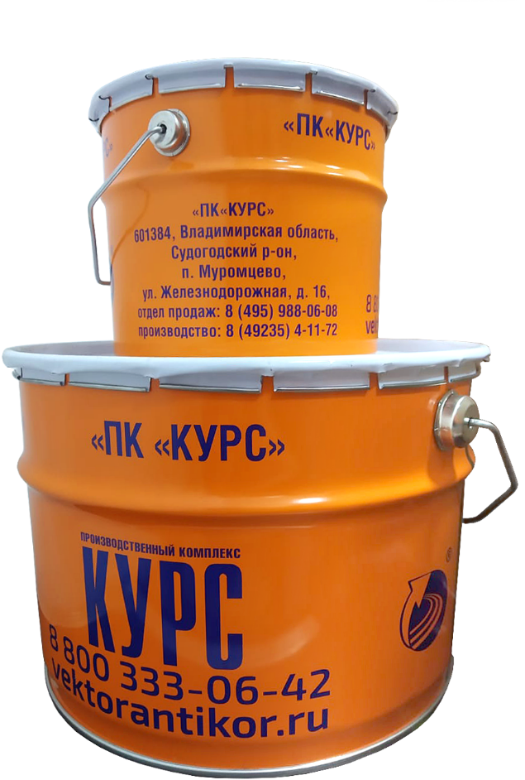

**Нормативные ссылки**

**-** ГОСТ Р ИСО 9001-215 (ISO 9001:2015) Соответствует требованиям системе менеджмента качества;

- Федерального закона № 190-ФЗ «О теплоснабжении»;

- РД 153-34.0-20.518-2003 «Типовая инструкция по защите трубопроводов тепловых сетей от наружной коррозии»;

- СТО 17330282.27.060.001-2008 "Трубопроводы тепловых сетей. Защита от коррозии. Условия создания. Нормы и требования";

- СТО 17330282.27.060.002-2008. «Трубопроводы тепловых сетей. Защита от коррозии. Организация эксплуатации и технического обслуживания. Нормы и требования», и соответствующий их требованиям;

- СП 124 13330.2012 Тепловые сети. Актуализированная редакция СНиП 41-02-2003 (с Изменением N 1) в части обеспечения ресурса и защиты трубопроводов тепловых сетей от наружной коррозии;

- ГОСТ 9.402-2004 Единая система защиты от коррозии и старения  
Покрытия лакокрасочные. Подготовка металлических поверхностей к окрашиванию;

- ГОСТ 4765-73 Материалы лакокрасочные. Метод определения прочности при ударе;

- ГОСТ 6433.2-71 Материалы электроизоляционные твердые. Методы определения электрического сопротивления при постоянном напряжении;

- ГОСТ 6806-73 Материалы лакокрасочные. Метод определения эластичности пленки при изгибе;

- ГОСТ 31149-2014 Материалы лакокрасочные определение адгезии методом решетчатого надреза;

- ГОСТ 32299-2013 Материалы лакокрасочные определение адгезии методом отрыва;

- ГОСТ 19007-73 Материалы лакокрасочные. Метод определения времени и степени высыхания;

- ГОСТ 21513-76 Материалы лакокрасочные. Методы определения водо- и влагопоглощения лакокрасочной пленкой;

- ГОСТ 53651-2009 Материалы лакокрасочные. Метод определения теплового воздействия;

- ГОСТ 8420-2022 Материалы лакокрасочные. Методы определения условной вязкости;

- ГОСТ 27271-2014 Материалы лакокрасочные. Метод определения жизнеспособности многокомпонентных систем;

- ГОСТ 19007-73 Материалы лакокрасочные. Метод определения времени и степени высыхания;

- ГОСТ 17537-72 Массовая доля нелетучих веществ;

- ГОСТ 30732-2006 Трубы и фасонные изделия стальные с тепловой изоляцией из пенополиуретана с защитной оболочкой. Технические условия;

- СП 28.13330.2017 Защита строительных конструкций от коррозии Актуальная редакция СНиП 2.03.11-85;

- СП 72.13330.2016 Защита строительных конструкций и сооружений от коррозии СНИП 3.04.03-85;

- ГОСТ 31384-2017 Защита бетонных и Железобетонных конструкций от коррозии;

- ГОСТ 28697-90 Программа и методика испытаний сильфонных компенсаторов и уплотнителей;

- Свидетельство о признании продукции и предприятия Федеральным автономным учреждением "Российское Классификационное Общество";

- Типовое одобрение продукции и предприятия Федеральным автономным учреждением «Российский морской регистр судоходства».

Перед использованием рекомендуется внимательно изучить инструкцию по нанесению состава.

При возникновении вопросов и для получения дополнительной консультации необходимо связаться с компанией ООО «ПК КУРС».

|  |
| --- |
| Заказать продукцию и получить консультацию по вопросам применения материалов Вы можете по телефонам:  8-800-333-06-42, 8-495-988-06-08, 8-499-444-06-42 либо отправить запрос на e-mail: info@vektorantikor.ru |

**КОНТАКТНАЯ ИНФОРМАЦИЯ**

**АДРЕС ОТДЕЛА ПРОДАЖ ООО «ПК «КУРС»**

**107023, г. Москва, Буженинова, 16 (офис 205)**

**Тел.: +7 (495) 988-06-08**

**Тел.: +7 (499) 444-06-42**

**Тел.: +7 (800) 333-06-42**

[**info@vektorantikor.ru**](mailto:info@vektorantikor.ru)

[**www.vektorantikor.ru**](http://www.vektorantikor.ru/)

**www.kurs-ship.ru**

**АДРЕС ПРОИЗВОДСТВА ООО «ПК «КУРС»**

**601384, ВЛАДИМИРСКАЯ область, Судогодский р-он,**

**п. Муромцево, ул. Железнодорожная, д. 16**

**Тел.: +7 (4923) 54-11-72**

[**pkkurs@vektorantikor.ru**](mailto:pkkurs@vektorantikor.ru)

Информация о материалах основана на имеющихся данных результатов лабораторных испытаний и

опыта практического применения. В процессе дальнейшего усовершенствования материалов ООО «ПК «КУРС» оставляет за собой право вносить изменения в указанные выше сведения без какого‑либо дополнительного уведомления.